
HỌC VIỆN CÔNG NGHỆ BƯU CHÍNH VIỄN THÔNG
KHOA [ĐIỀN TÊN KHOA]
BỘ MÔN [ĐIỀN TÊN BỘ MÔN]



QUẢN LÝ DỰ ÁN PHẦN MỀM
HỒ SƠ KIỂM THỬ
Đề tài: SmartCafe – Phần mềm quản lý chuỗi quán cà phê thông minh (tích hợp AI và QR)

Giảng viên hướng dẫn | : [ĐIỀN TÊN GIẢNG VIÊN]
Nhóm | : 08
Lớp | : [ĐIỀN LỚP]
Thành viên | :
Nguyễn Thanh Bình | : [mã SV]
Nguyễn Trường Thiên | : [mã SV]
Lê Minh Sơn | : [mã SV]
Ngô Duy Đô | : [mã SV]
Nguyễn Quang Tú | : [mã SV]

Hà Nội – 2026

THÔNG TIN TÀI LIỆU
Mục | Nội dung
Dự án | SmartCafe – Phần mềm quản lý chuỗi quán cà phê thông minh (tích hợp AI và QR)
Tài liệu | HỒ SƠ KIỂM THỬ
Phiên bản | 1.0 – ngày 07/11/2026
Người lập / duyệt | Thành viên D (Tester / QA) lập; Thành viên A (PM) duyệt
Nội dung gồm | QUY ƯỚC VÀ DANH SÁCH BIÊN BẢN KIỂM THỬ; KẾ HOẠCH KIỂM THỬ HỆ THỐNG – SmartCafe (Giai đoạn VI); BIÊN BẢN KIỂM THỬ – LUỒNG F0: NỀN TẢNG; BIÊN BẢN KIỂM THỬ – LUỒNG F1: QUÉT QR → MÀN HÌNH CHÀO → MENU; BIÊN BẢN KIỂM THỬ – LUỒNG F2: ĐẶT MÓN → THANH TOÁN GIẢ LẬP → THEO DÕI ĐƠN; BIÊN BẢN KIỂM THỬ – LUỒNG F3: MÀN HÌNH QUẦY BAR (HÀNG ĐỢI PHA CHẾ); BIÊN BẢN KIỂM THỬ – LUỒNG F4: KHÁCH THÀNH VIÊN (OTP GIẢ LẬP & TÍCH ĐIỂM); BIÊN BẢN KIỂM THỬ – LUỒNG F5: THU NGÂN HỖ TRỢ KHÁCH (TRA CỨU, HỦY ĐƠN & HOÀN TIỀN); BIÊN BẢN KIỂM THỬ – LUỒNG F6: QUẢN TRỊ (DANH MỤC, MÓN, CHI NHÁNH, NHÂN VIÊN, MENU CHI NHÁNH, BÀN & QR, KHUYẾN MÃI); BIÊN BẢN KIỂM THỬ – LUỒNG F7: AI GỢI Ý MÓN (2 CHẾ ĐỘ + “THƯỜNG GỌI KÈM”); BIÊN BẢN KIỂM THỬ – LUỒNG F8: BÁO CÁO NGÀY (JOB 00:05) & DASHBOARD BÁN HÀNG; BIÊN BẢN KIỂM THỬ HỆ THỐNG – GIAI ĐOẠN VI (KỊCH BẢN XUYÊN LUỒNG & YÊU CẦU PHI CHỨC NĂNG)
Bản gốc | Các tệp Markdown trong kho mã nguồn của nhóm (thư mục 1.Bao_cao); tài liệu này sinh tự động bằng 1.Bao_cao/Xuat_docx/xuat_docx.py
LỊCH SỬ PHIÊN BẢN
Phiên bản | Ngày | Nội dung | Người thực hiện
1.0 | 07/11/2026 | Bản chuẩn hóa đầu tiên sau khi hoàn thành F0 → F8, kiểm thử hệ thống và hướng dẫn sử dụng (CR-46, CR-47) | Thành viên A, D

MỤC LỤC
QUY ƯỚC VÀ DANH SÁCH BIÊN BẢN KIỂM THỬ 7
1. Danh sách biên bản 7
2. Quy ước 7
3. Mẫu biên bản 8
KẾ HOẠCH KIỂM THỬ HỆ THỐNG – SmartCafe (Giai đoạn VI) 9
1. Thông tin chung 9
2. Mục tiêu 9
3. Phạm vi 9
4. Chiến lược & cấp độ kiểm thử 10
5. Ma trận truy vết yêu cầu → test case 10
6. Môi trường 11
7. Tiêu chí 11
8. Phân công & lịch 12
9. Rủi ro kiểm thử 12
BIÊN BẢN KIỂM THỬ – LUỒNG F0: NỀN TẢNG 13
1. Thông tin chung 13
2. Phạm vi 13
3. Môi trường & cách chạy 14
4. Danh sách test case 14
5. Tổng hợp kết quả 17
6. Lỗi phát hiện 18
7. Tồn tại / hạn chế 18
8. Kết luận 19
BIÊN BẢN KIỂM THỬ – LUỒNG F1: QUÉT QR → MÀN HÌNH CHÀO → MENU 20
1. Thông tin chung 20
2. Phạm vi 20
3. Môi trường & cách chạy 21
4. Danh sách test case 21
5. Tổng hợp kết quả 24
6. Lỗi phát hiện 25
7. Tồn tại / ghi chú 25
8. Kết luận 26
BIÊN BẢN KIỂM THỬ – LUỒNG F2: ĐẶT MÓN → THANH TOÁN GIẢ LẬP → THEO DÕI ĐƠN 27
1. Thông tin chung 27
2. Phạm vi 27
3. Môi trường & cách chạy 28
4. Danh sách test case 28
5. Tổng hợp kết quả 33
6. Lỗi phát hiện 34
7. Tồn tại / ghi chú 34
8. Kết luận 35
BIÊN BẢN KIỂM THỬ – LUỒNG F3: MÀN HÌNH QUẦY BAR (HÀNG ĐỢI PHA CHẾ) 36
1. Thông tin chung 36
2. Phạm vi 36
3. Môi trường & cách chạy 37
4. Danh sách test case 37
5. Tổng hợp kết quả 46
6. Lỗi phát hiện 47
7. Tồn tại / ghi chú 47
8. Kết luận 48
BIÊN BẢN KIỂM THỬ – LUỒNG F4: KHÁCH THÀNH VIÊN (OTP GIẢ LẬP & TÍCH ĐIỂM) 49
1. Thông tin chung 49
2. Phạm vi 49
3. Môi trường & cách chạy 50
4. Danh sách test case 50
5. Tổng hợp kết quả 63
6. Lỗi phát hiện 64
7. Tồn tại / ghi chú 64
8. Kết luận 65
BIÊN BẢN KIỂM THỬ – LUỒNG F5: THU NGÂN HỖ TRỢ KHÁCH (TRA CỨU, HỦY ĐƠN & HOÀN TIỀN) 66
1. Thông tin chung 66
2. Phạm vi 66
3. Môi trường & cách chạy 67
4. Danh sách test case 67
5. Tổng hợp kết quả 74
6. Lỗi phát hiện 75
7. Tồn tại / ghi chú 75
8. Kết luận 76
BIÊN BẢN KIỂM THỬ – LUỒNG F6: QUẢN TRỊ (DANH MỤC, MÓN, CHI NHÁNH, NHÂN VIÊN, MENU CHI NHÁNH, BÀN & QR, KHUYẾN MÃI) 77
1. Thông tin chung 77
2. Phạm vi 77
3. Môi trường & cách chạy 78
4. Danh sách test case 78
5. Tổng hợp kết quả 90
6. Lỗi phát hiện 90
7. Tồn tại / ghi chú 91
8. Kết luận 92
BIÊN BẢN KIỂM THỬ – LUỒNG F7: AI GỢI Ý MÓN (2 CHẾ ĐỘ + “THƯỜNG GỌI KÈM”) 93
1. Thông tin chung 93
2. Phạm vi 93
3. Môi trường & cách chạy 94
4. Danh sách test case 94
5. Tổng hợp kết quả 102
6. Lỗi phát hiện 102
7. Tồn tại / ghi chú 103
8. Kết luận 104
BIÊN BẢN KIỂM THỬ – LUỒNG F8: BÁO CÁO NGÀY (JOB 00:05) & DASHBOARD BÁN HÀNG 105
1. Thông tin chung 105
2. Phạm vi 105
3. Môi trường & cách chạy 106
4. Danh sách test case 106
5. Tổng hợp kết quả 110
6. Lỗi phát hiện 110
7. Tồn tại / ghi chú 111
8. Kết luận 112
BIÊN BẢN KIỂM THỬ HỆ THỐNG – GIAI ĐOẠN VI (KỊCH BẢN XUYÊN LUỒNG & YÊU CẦU PHI CHỨC NĂNG) 113
1. Thông tin chung 113
2. Phạm vi 113
3. Môi trường & cách chạy 114
4. Danh sách test case 114
5. Tổng hợp kết quả & độ bao phủ 119
6. Lỗi phát hiện 119
7. Tồn tại / ghi chú 121
8. Kết luận 122

QUY ƯỚC VÀ DANH SÁCH BIÊN BẢN KIỂM THỬ
Theo quyết định D25 (CR-28): mỗi luồng code phải có test tự động và biên bản kiểm thử trước khi sang luồng tiếp theo. Thứ tự luồng theo D26 (CR-29).

1. Danh sách biên bản
Luồng | Biên bản | Ngày | Tổng TC | Đạt | Không đạt | Lỗi phát hiện | Kết luận
F0 – Nền tảng | Bien_ban_kiem_thu_F0_Nen_tang.md | 02/11/2026 | 48 | 48 | 0 | 2 (đã sửa) | Đạt
F1 – Quét QR & menu | Bien_ban_kiem_thu_F1_QR_Menu.md | 02/11/2026 | 57 | 57 | 0 | 1 (đã sửa) | Đạt
F2 – Đặt món & thanh toán | Bien_ban_kiem_thu_F2_Dat_mon_Thanh_toan.md | 02/11/2026 | 67 | 67 | 0 | 2 (đã sửa) | Đạt
F3 – Màn hình Bar | Bien_ban_kiem_thu_F3_Man_hinh_Bar.md | 03/11/2026 | 76 | 76 | 0 | 2 (đã sửa) | Đạt
F4 – OTP & tích điểm | Bien_ban_kiem_thu_F4_OTP_Tich_diem.md | 03/11/2026 | 84 | 84 | 0 | 3 (đã sửa) | Đạt
F5 – Thu ngân hỗ trợ khách | Bien_ban_kiem_thu_F5_Thu_ngan.md | 03/11/2026 | 53 | 53 | 0 | 1 (đã sửa) | Đạt
F6 – Quản trị | Bien_ban_kiem_thu_F6_Quan_tri.md | 03/11/2026 | 230 | 230 | 0 | 1 (đã sửa) | Đạt
F7 – AI gợi ý món | Bien_ban_kiem_thu_F7_AI_goi_y.md | 03/11/2026 | 71 | 71 | 0 | 4 (đã sửa) | Đạt
F8 – Báo cáo ngày & dashboard | Bien_ban_kiem_thu_F8_Bao_cao_Dashboard.md | 03/11/2026 | 41 | 41 | 0 | 1 (đã sửa) | Đạt
Giai đoạn VI – Kiểm thử hệ thống (sau khi xong F0 → F8): Kế hoạch · Biên bản.
Tổng TC = số ca kiểm thử đã chạy (test tự động backend + frontend + kiểm thử khói); mỗi bộ tham số của một test được tính là 1 ca.

2. Quy ước
- Mã test case: F<luồng>-<số> cho backend (hàm test_F<luồng>_<số>_... trong backend/tests/f<luồng>/), F<luồng>-FE-<số> cho frontend (tên trong describe/it của file *.test.tsx), SM-<số> cho kiểm thử khói (backend/scripts/smoke_test.py). Mỗi dòng trong biên bản trỏ tới đúng test tự động tương ứng.
- Kiểm thử hệ thống (giai đoạn VI): ST-<số> – script trong 2.San_pham/smartcafe/system_test/ (ST-01…38, 40…54, 60…72, 80…84) và test hồi quy backend/tests/st/ (ST-55, ST-90…95); ST-FE-<số> cho Vitest; lỗi BUG-ST-<số>.
- Mã lỗi: BUG-F<luồng>-<số>. Mức độ: Nghiêm trọng (sai dữ liệu / mất tiền / lộ thông tin), Cao (chặn chức năng hoặc chặn chạy hệ thống), Trung bình (sai hiển thị / trải nghiệm), Thấp (cảnh báo, thẩm mỹ).
- Cấp độ kiểm thử: Đơn vị (hàm thuần) · Tích hợp (API + PostgreSQL thật) · Giao diện (component React với API giả lập) · Hệ thống (kiểm thử khói qua Nginx trên bản chạy docker compose) · Đầu-cuối trên trình duyệt (E2E-xx, Playwright + Edge giả lập điện thoại 390×844, từ F2) · Kiểm tra trực quan (ảnh chụp).
- Hồi quy: mỗi luồng mới chạy lại toàn bộ test của các luồng trước và ghi kết quả trong Mục 5 của biên bản.
- Điều kiện “Đạt” của một luồng: 100% test case đạt; không còn lỗi mức Nghiêm trọng/Cao chưa sửa; mỗi lỗi đã sửa có test hồi quy.
- Minh chứng: log chạy test trong logs/, ảnh chụp màn hình trong img/.

3. Mẫu biên bản
Mỗi biên bản gồm: 1. Thông tin chung · 2. Phạm vi · 3. Môi trường & cách chạy · 4. Danh sách test case · 5. Tổng hợp kết quả & độ bao phủ · 6. Lỗi phát hiện · 7. Tồn tại / hạn chế · 8. Kết luận & xác nhận.

KẾ HOẠCH KIỂM THỬ HỆ THỐNG – SmartCafe (Giai đoạn VI)

1. Thông tin chung
Mục | Nội dung
Dự án | SmartCafe – Phần mềm quản lý chuỗi quán cà phê thông minh (Tích hợp AI và QR) – Nhóm 8
Giai đoạn | VI – Kiểm thử (Project_Plan: Lập test case, Test ứng dụng / log bug / fix bug)
Căn cứ | Use case & sequence (III.1), yêu cầu phi chức năng NFR (III.2), thiết kế CSDL / giao diện / API (IV.1–IV.3), quyết định D1–D39
Đầu vào | 9 luồng F0 → F8 đã “Đạt” và được duyệt (biên bản kiểm thử từng luồng, tổng 727 ca)
Quyết định liên quan | CR-41 (bắt đầu giai đoạn VI, test case dạng Markdown), CR-42 / D38 (cache API đọc), CR-43 / D39 (mô hình tải NFR-P2/P3)
Người lập | Ngô Duy Đô (D – Tester / QA) – duyệt: Nguyễn Thanh Bình (A – PM)

2. Mục tiêu
- Chứng minh các luồng phối hợp đúng với nhau trên hệ thống thật (không chỉ từng luồng riêng lẻ): dữ liệu do quản trị đổi hiện ngay ở điện thoại khách; đơn của khách đi qua Bar, thu ngân, tích điểm và vào báo cáo ngày đúng số liệu.
- Kiểm thử đầy đủ yêu cầu phi chức năng NFR-P1…P6, S1…S7, R1…R5, U1…U4, M1…M5 bằng phép đo / tấn công thử có thể chạy lại.
- Phát hiện và sửa lỗi còn sót sau kiểm thử từng luồng; mỗi lỗi sửa xong có test hồi quy.
- Chạy lại toàn bộ test của F0 → F8 (hồi quy) sau khi sửa.

3. Phạm vi
Trong phạm vi | Ngoài phạm vi
Toàn bộ hệ thống chạy bằng docker compose (db, backend, frontend/Nginx) trên laptop demo (D24), truy cập qua cổng 8080 như người dùng thật | Cổng thanh toán / SMS thật (giả lập theo D12, D16)
Kịch bản xuyên luồng UC01–UC20 trên nhiều thiết bị cùng lúc | Điện thoại thật (dùng giả lập điện thoại 390×844 của Playwright; Safari iOS kiểm bằng nhân WebKit)
29 yêu cầu phi chức năng của III.2 | Bản demo dự phòng trên cloud (không làm – D40)
Hồi quy: pytest, Vitest, kiểm thử khói SM-01…55 | Kiểm thử bảo mật xâm nhập chuyên sâu (fuzzing, quét lỗ hổng tự động)

4. Chiến lược & cấp độ kiểm thử
Nhóm | Mã TC | Công cụ | Cách làm
Kịch bản xuyên luồng | ST-01…10 | Playwright + Edge, 5 trình duyệt cùng lúc | “Một ngày làm việc” ở chi nhánh Cầu Giấy: quản trị tạo KM, quản lý tắt món, khách ẩn danh dùng gợi ý AI, khách thành viên tích điểm, pha chế xử lý, thu ngân hủy & hoàn tiền, đối soát báo cáo ngày
Hiệu năng & tải | ST-30…38 | st_hieu_nang.py (asyncio + httpx) | 50 người dùng ảo, mỗi người 3–5 giây/thao tác (D39); 180 đơn/giờ + 20 đơn cùng lúc; dashboard + job báo cáo; quá tải tham khảo 0,5–1,5 giây/thao tác
Bảo mật | ST-40…55 | st_bao_mat.py (httpx, websockets, psql) + pytest | Đọc CSDL để kiểm tra băm mật khẩu / OTP / độ dài token; giả mạo JWT; ma trận RBAC; SQL injection; dữ liệu sai; sửa giá phía client; dữ liệu cá nhân
Giao diện & độ tin cậy | ST-60…72 | st_giao_dien.py (Playwright: Edge + WebKit, CDP giả lập mạng 4G) | FCP; số lần chạm; khổ 360–430px; độ trễ realtime; màn hình Bar; cắt WebSocket; API gợi ý lỗi; tiếng Việt; XSS
Vận hành & bảo trì | ST-80…84 | st_van_hanh.py | Swagger, Alembic, sao lưu + khôi phục thử, interface SMS / thanh toán, docker compose + .env.example
Hồi quy lỗi giai đoạn VI | ST-55, ST-90…95, ST-FE-01…03 | pytest, Vitest | Test tự động cho từng lỗi đã sửa và cho cơ chế cache (D38)
Hồi quy F0 → F8 | F0-xx … F8-xx, SM-01…55 | pytest, Vitest, smoke_test.py | Chạy lại toàn bộ sau khi sửa lỗi

5. Ma trận truy vết yêu cầu → test case
Yêu cầu | Test case
UC01, UC03 (quét QR, menu, cập nhật realtime) | ST-01, ST-02, ST-08, ST-60, ST-62
UC02, UC07 (OTP, tích điểm, xem điểm) | ST-05, ST-06, ST-48–50
UC03 – gợi ý AI, “Thường gọi kèm” | ST-02, ST-03, ST-05, ST-32, ST-69
UC04–UC06 (giỏ, thanh toán, theo dõi đơn) | ST-03, ST-04, ST-61, ST-66, ST-68
UC13, UC15 (menu chi nhánh, khuyến mãi) | ST-01, ST-02, ST-08
UC16 (báo cáo ngày, dashboard) | ST-09, ST-10, ST-36, ST-37, ST-71
UC17–UC19 (Bar) | ST-04, ST-05, ST-35, ST-64, ST-65, ST-67
UC20 (thu ngân hủy & hoàn tiền) | ST-07
NFR-P1 / P2 / P3 / P4 / P5 / P6 | ST-60 / ST-31, ST-38 / ST-32 / ST-64, ST-66 / ST-33–35 / ST-36, ST-37, ST-71
NFR-S1 / S2 / S3 / S4 / S5 / S6 / S7 | ST-40 / ST-41–45, ST-55 / ST-46, ST-47 / ST-48–50 / ST-51, ST-52, ST-72 / ST-53, ST-93 / ST-54
NFR-R1 / R2 / R3 / R4 / R5 | ST-69 / ST-67 / ST-68 / ST-06, ST-33 / ST-82
NFR-U1 / U2 / U3 / U4 | ST-62, ST-63 / ST-61 / ST-65 / ST-70
NFR-M1 / M2 / M3 / M4 / M5 | ST-80 / ST-81 / độ bao phủ pytest (Mục 5 biên bản) / ST-83 / ST-84

6. Môi trường
- Laptop demo Windows 10, 8 luồng CPU; Docker Desktop (D:\Docker), postgres:16-alpine, backend 1 tiến trình uvicorn, Nginx.
- Trình duyệt: Microsoft Edge (Chromium) qua Playwright, WebKit của Playwright (nhân Safari).
- Dữ liệu: CSDL sạch (docker compose down -v → up -d --build): dữ liệu mẫu (3 chi nhánh, 60 bàn, 13 nhân viên, 35 món, 3 KM) + lịch sử seed_orders (5.004 đơn / 60 ngày, 300 thành viên, SĐT demo 0901000001) + 180 báo cáo ngày đã bù khi khởi động (D36).
- Máy phát tải chạy chung laptop với hệ thống (kết quả hiệu năng là cận dưới).

7. Tiêu chí
Tiêu chí | Nội dung
Bắt đầu | F0 → F8 “Đạt” và được duyệt; hệ thống dựng được từ CSDL sạch
Tạm dừng | Có lỗi mức Cao chặn kịch bản xuyên luồng → sửa xong mới chạy tiếp
Kết thúc (“Đạt”) | 100% ST đạt; hồi quy F0 → F8 100% đạt; không còn lỗi Nghiêm trọng / Cao; mỗi lỗi đã sửa có test hồi quy; vấn đề cần PM chốt đã ghi vào bảng Vấn đề mở

8. Phân công & lịch
Việc | Người thực hiện | Review | Thời gian
Lập kế hoạch + test case, viết script | D | A | 03/11/2026
Chạy kiểm thử, ghi lỗi | D | A | 03/11/2026
Sửa lỗi backend / frontend + test hồi quy | B, E (C: phần gợi ý) | D | 03/11/2026
Chạy lại toàn bộ (hồi quy) + lập biên bản | D | A | 03/11/2026
PM duyệt kết thúc giai đoạn VI | A | – | trước 08/11/2026
Theo kế hoạch đã chốt (D41), giai đoạn VI là 01/11 → 03/11/2026.

9. Rủi ro kiểm thử
Rủi ro | Cách xử lý
Giới hạn OTP 5 mã/giờ/SĐT làm kịch bản chạy lại bị chặn | Chỉ kịch bản xuyên luồng dùng OTP của SĐT demo; script khác cấp phiên thành viên trực tiếp hoặc dùng SĐT ngẫu nhiên; chờ đủ 60 giây giữa các lần
Dữ liệu thử làm bẩn CSDL demo | Mỗi lượt chính thức chạy trên CSDL sạch; don_dep.py dọn khi bị dừng giữa chừng; trước demo docker compose down -v
Máy phát tải chung laptop làm sai lệch số đo | Ghi rõ trong biên bản; số đo là cận dưới của năng lực thật

BIÊN BẢN KIỂM THỬ – LUỒNG F0: NỀN TẢNG

1. Thông tin chung
Mục | Nội dung
Dự án | SmartCafe – Phần mềm quản lý chuỗi quán cà phê thông minh (Nhóm 8)
Luồng | F0 – Nền tảng: hạ tầng Docker Compose, CSDL 18 bảng (Alembic), dữ liệu mẫu, đăng nhập nhân viên, phân quyền RBAC, định dạng lỗi
Phiên bản | 0.1.0 (bản build 02/11/2026) – mã nguồn 2.San_pham/smartcafe/
Ngày kiểm thử | 02/11/2026
Người lập biên bản | Ngô Duy Đô (D – Tester / QA)
Người duyệt | Nguyễn Thanh Bình (A – PM) – đã duyệt 02/11/2026 (trước khi bắt đầu F2)
Tài liệu căn cứ | IV.1 Thiết kế CSDL, IV.3 Kiến trúc & API, III.1 Use case + ma trận RBAC, III.2 NFR

2. Phạm vi
Trong phạm vi
- Migration Alembic 0001 chạy nguyên văn schema.sql thiết kế: tạo / xóa / tạo lại 18 bảng và 9 kiểu ENUM; ràng buộc dữ liệu.
- Script dữ liệu mẫu seed_data.py (IV.1 Mục 7).
- Bảo mật: băm mật khẩu bcrypt (NFR-S1), JWT nhân viên 8 giờ (NFR-S2), token khách không gọi được API nhân viên.
- API POST /api/auth/login, GET /api/auth/me (UC08).
- Dependency phân quyền dùng chung: theo vai trò (require_roles) và theo chi nhánh (ensure_branch_access) – kiểm bằng endpoint giả chỉ có trong test.
- Định dạng lỗi thống nhất (IV.3 Mục 2.4), Swagger /docs (NFR-M1), chạy toàn hệ thống bằng docker compose up (NFR-M5).
- Giao diện A01 Đăng nhập + điều hướng mặc định theo vai trò (IV.2 Mục 2).
Ngoài phạm vi (làm ở luồng sau): CRUD nhân viên/chi nhánh (F6), các màn hình W04 (F3), W08 (F8) – hiện chỉ là trang giữ chỗ.

3. Môi trường & cách chạy
Hạng mục | Giá trị
Máy | Laptop Lenovo, Intel i5-10210U (4 nhân / 8 luồng), 16 GB RAM, Windows 10 Pro 19045
Hạ tầng | Docker Desktop 29.9.2 (WSL2, giới hạn 4 GB RAM / 4 nhân), Docker Compose v5.6.1
CSDL | PostgreSQL 16.15 (image postgres:16-alpine) – test chạy trên CSDL thật smartcafe_test (tạo lại mỗi phiên), mỗi test rollback riêng
Backend | Python 3.11.9, FastAPI 0.162.0, SQLAlchemy 2.0.55, Alembic 1.20.1, Pydantic 2.14.2, PyJWT 2.15.1, bcrypt 5.0.0
Công cụ test backend | pytest 8.4.2, pytest-cov 7.1.0, httpx 0.28.1 (TestClient)
Frontend | Node.js 24.22.2, React 18.3.1, Vite 6.4.5, TypeScript 5.6.3
Công cụ test frontend | Vitest 3.2.7, Testing Library (React 16.3.3, user-event 14.6.8), jsdom 25, @vitest/coverage-v8
Kiểm thử khói / ảnh chụp | scripts/smoke_test.py qua Nginx cổng 8080; Playwright 1.64.1 điều khiển Microsoft Edge
docker compose up -d db
cd backend; .\.venv\Scripts\python -m pytest -v tests/f0 --cov=app
cd frontend; npx vitest run src/pages/admin
cd backend; .\.venv\Scripts\python -m scripts.smoke_test --qr-token <token>

4. Danh sách test case

4.1. Backend – CSDL & migration (cấp: Tích hợp, PostgreSQL thật)
Mã TC | Căn cứ | Mô tả / dữ liệu | Kết quả mong đợi | Kết quả thực tế | KQ | Test tự động
F0-01 | IV.1, NFR-M2 | alembic upgrade head trên CSDL trống | Có đúng 18 bảng + 9 ENUM như schema.sql | Đúng 18 bảng, 9 ENUM | Đạt | test_migration.py::test_F0_01_...
F0-02 | NFR-M2 | upgrade → downgrade base → upgrade | Downgrade xóa sạch bảng + ENUM; upgrade lại thành công | Như mong đợi | Đạt | test_F0_02_...
F0-03 | IV.1 chk_staff_branch | Thêm nhân viên BARISTA không có chi nhánh | Bị CSDL từ chối (IntegrityError) | Bị từ chối | Đạt | test_F0_03_...
F0-04 | IV.1 | Thêm món giá −1 | Bị CSDL từ chối (CHECK base_price ≥ 0) | Bị từ chối | Đạt | test_F0_04_...

4.2. Backend – Dữ liệu mẫu (cấp: Tích hợp)
Mã TC | Căn cứ | Mô tả / dữ liệu | Kết quả mong đợi | Kết quả thực tế | KQ | Test tự động
F0-05 | IV.1 Mục 7 | Chạy seed() trên CSDL trống | 3 chi nhánh, 60 bàn, 13 nhân viên, 5 danh mục, 35 món, 3 KM | Đúng số lượng | Đạt | test_seed.py::test_F0_05_...
F0-06 | IV.1 Mục 7 | Phân bổ vai trò | 1 ADMIN (không chi nhánh), 3 MANAGER, 3 CASHIER, 6 BARISTA | Đúng | Đạt | test_F0_06_...
F0-07 | NFR-S3 | qr_token của 60 bàn | Không trùng, ≥ 22 ký tự (128 bit), không phải số tăng dần | Đúng | Đạt | test_F0_07_...
F0-08 | NFR-S1 | Mật khẩu nhân viên mẫu | Lưu dạng băm bcrypt ($2...), khác mật khẩu gốc, kiểm tra đúng | Đúng | Đạt | test_F0_08_...
F0-09 | D16, IV.1 Mục 7 | Món tạo trong 30 ngày | Có 3–4 món mới | 4 món | Đạt | test_F0_09_...

4.3. Backend – Bảo mật (cấp: Đơn vị)
Mã TC | Căn cứ | Mô tả / dữ liệu | Kết quả mong đợi | Kết quả thực tế | KQ | Test tự động
F0-10 | NFR-S1 | Băm “matkhau”, kiểm tra đúng/sai | Đúng → True, sai → False, hash ≠ mật khẩu | Đúng | Đạt | test_security.py::test_F0_10_...
F0-11 | – | Kiểm tra với chuỗi hash hỏng | Trả False, không ném lỗi | Đúng | Đạt | test_F0_11_...
F0-12 | NFR-S2 | Tạo JWT cho BARISTA chi nhánh 2 | Payload có sub, typ=staff, role, branch_id; hạn đúng 8 giờ | Đúng | Đạt | test_F0_12_...
F0-13 | NFR-S2 | JWT ký bằng khóa khác | Bị từ chối (InvalidSignature) | Bị từ chối | Đạt | test_F0_13_...
F0-14 | NFR-S2 | JWT đã quá hạn | Bị từ chối (ExpiredSignature) | Bị từ chối | Đạt | test_F0_14_...

4.4. Backend – API đăng nhập UC08 (cấp: Tích hợp)
Mã TC | Căn cứ | Mô tả / dữ liệu | Kết quả mong đợi | Kết quả thực tế | KQ | Test tự động
F0-15 | UC08 | Đăng nhập pc1_cg đúng mật khẩu | 200; token bearer, expires_in=28800, thông tin vai trò + chi nhánh | Đúng | Đạt | test_auth_api.py::test_F0_15_...
F0-16 | UC08 | Đăng nhập admin | 200; branch = null | Đúng | Đạt | test_F0_16_...
F0-17 | Bảo mật | Sai mật khẩu / sai tên đăng nhập | Cùng 401 INVALID_CREDENTIALS, cùng nội dung (không lộ tài khoản tồn tại) | Hai phản hồi giống hệt | Đạt | test_F0_17_...
F0-18 | UC12 | Tài khoản đã khóa đăng nhập | 403 ACCOUNT_LOCKED | Đúng | Đạt | test_F0_18_...
F0-19 | NFR-S5, IV.3 2.4 | Tên đăng nhập / mật khẩu rỗng | 422 VALIDATION_ERROR, đúng cấu trúc {code, message, details} | Đúng | Đạt | test_F0_19_...
F0-20 | IV.3 | GET /api/auth/me với token hợp lệ | 200, đúng người đăng nhập | Đúng | Đạt | test_F0_20_...
F0-21 | NFR-S2 | /me không gửi token | 401 UNAUTHORIZED | Đúng | Đạt | test_F0_21_...
F0-22 | NFR-S2 | /me với token rác | 401 UNAUTHORIZED | Đúng | Đạt | test_F0_22_...
F0-23 | NFR-S2 | /me với token hết hạn | 401 TOKEN_EXPIRED | Đúng | Đạt | test_F0_23_...
F0-24 | NFR-S2 | /me với JWT khách thành viên (typ=customer) | 403 FORBIDDEN | Đúng | Đạt | test_F0_24_...
F0-25 | UC12 | Token cấp xong thì tài khoản bị khóa | 401 – token cũ không còn dùng được | Đúng | Đạt | test_F0_25_...

4.5. Backend – Phân quyền RBAC (cấp: Tích hợp)
Mã TC | Căn cứ | Mô tả / dữ liệu | Kết quả mong đợi | Kết quả thực tế | KQ | Test tự động
F0-26a…d | Ma trận RBAC (III.1) | Thao tác “Bắt đầu/Xong món” (chỉ BARISTA, MANAGER) gọi bởi 4 vai trò | BARISTA 200, MANAGER 200, CASHIER 403, ADMIN 403 | Đúng cả 4 | Đạt | test_rbac.py::test_F0_26_...[4 tham số]
F0-27 | NFR-S2 | Pha chế Cầu Giấy truy cập dữ liệu Cầu Giấy / Hà Đông | CG 200; HD 403 FORBIDDEN | Đúng | Đạt | test_F0_27_...
F0-28 | RBAC | Quản trị viên truy cập 2 chi nhánh | Cả hai 200 | Đúng | Đạt | test_F0_28_...

4.6. Backend – Ứng dụng (cấp: Tích hợp)
Mã TC | Căn cứ | Mô tả / dữ liệu | Kết quả mong đợi | Kết quả thực tế | KQ | Test tự động
F0-29 | NFR-M5 | GET /api/health | {"status":"ok"} | Đúng | Đạt | test_app.py::test_F0_29_...
F0-30 | NFR-M1 | /docs, /openapi.json | Swagger mở được; có đủ 4 endpoint F0+F1 | Đúng | Đạt | test_F0_30_...
F0-31 | IV.3 2.4 | Gọi route không tồn tại | 404 NOT_FOUND theo định dạng lỗi thống nhất | Đúng | Đạt | test_F0_31_...

4.7. Frontend – A01 Đăng nhập (cấp: Giao diện, API giả lập)
Mã TC | Căn cứ | Mô tả / dữ liệu | Kết quả mong đợi | Kết quả thực tế | KQ | Test tự động
F0-FE-01a…d | IV.2 Mục 2 | Đăng nhập lần lượt BARISTA, CASHIER, MANAGER, ADMIN | BARISTA/CASHIER → /admin/bar (W04); MANAGER/ADMIN → /admin/dashboard (W08); hiện tên người dùng; lưu phiên | Đúng cả 4 | Đạt | LoginPage.test.tsx F0-FE-01
F0-FE-02 | UC08 | Sai mật khẩu | Hiện “Tên đăng nhập hoặc mật khẩu không đúng”; không lưu phiên | Đúng | Đạt | F0-FE-02
F0-FE-03 | NFR-S2 | Chưa đăng nhập mà mở /admin/bar | Chuyển về /admin/login | Đúng | Đạt | F0-FE-03
F0-FE-04 | NFR-S2 | Có phiên nhưng server báo token hết hạn (401) | Xóa phiên, về trang đăng nhập | Đúng | Đạt | F0-FE-04
F0-FE-05 | NFR-S2 | Phiên lưu trên máy đã quá hạn 8 giờ | Bị bỏ qua (coi như chưa đăng nhập) | Đúng | Đạt | F0-FE-05
F0-FE-06 | UC08 | Bấm “Đăng xuất” | Xóa phiên, về trang đăng nhập | Đúng | Đạt | F0-FE-06

4.8. Kiểm thử khói trên hệ thống chạy thật (cấp: Hệ thống, docker compose up + Nginx)
Mã TC | Mô tả | Kết quả mong đợi | Kết quả thực tế | KQ
SM-01 | GET /api/health qua Nginx :8080 | 200 ok | 200 ok | Đạt
SM-02 | Mở /admin/login (SPA) | Nginx trả index.html | Đúng | Đạt
SM-04 | Đăng nhập admin / mật khẩu mẫu | 200, vai trò ADMIN | Đúng | Đạt
SM-05 | /api/auth/me với token vừa cấp | 200, admin | Đúng | Đạt
SM-06 | Đăng nhập sai mật khẩu | 401 INVALID_CREDENTIALS | Đúng | Đạt
– | Khởi động lần đầu: migration + nạp dữ liệu mẫu | Log “Running upgrade -> 0001”, “[seed] Đã nạp: …” | Đúng | Đạt
– | Khởi động lại backend | Không nạp trùng dữ liệu (“[seed] CSDL đã có dữ liệu, bỏ qua”); vẫn 3 chi nhánh, 13 nhân viên, 35 món | Đúng | Đạt
Ảnh minh chứng: A01 Đăng nhập · Pha chế đăng nhập → W04 (giữ chỗ)

5. Tổng hợp kết quả
Nhóm | Số ca | Đạt | Không đạt
Backend (pytest, tests/f0) | 34 | 34 | 0
Frontend (Vitest, A01) | 9 | 9 | 0
Kiểm thử khói (SM) | 5 | 5 | 0
Tổng | 48 | 48 | 0
Độ bao phủ mã (đo chung cả F0 + F1, log: logs/F0_F1_backend_pytest.txt, logs/F0_F1_frontend_vitest.txt):
Phần | Câu lệnh | Ghi chú
Backend app/ | ~99% | Chỉ core/db.py::get_db (69%) không chạy vì test thay bằng phiên có rollback
Backend scripts/seed_data.py | 68% | Phần CLI (--print-qr, main) được kiểm bằng chạy thật trong container
Backend toàn bộ (kể cả smoke_test.py 0%) | 88% | smoke_test.py là công cụ kiểm thử, không phải mã sản phẩm
Frontend src/ | 99,1% (nhánh 92,9%)

6. Lỗi phát hiện
Mã lỗi | Mức độ | Mô tả | Phát hiện bởi | Nguyên nhân | Cách sửa | Kiểm tra lại | Trạng thái
BUG-F0-01 | Cao | Chạy test lần đầu: 54/64 test lỗi UnicodeDecodeError: 'charmap' khi Alembic đọc cấu hình | Lần chạy pytest đầu tiên | alembic.ini có chú thích tiếng Việt; trên Windows configparser đọc file bằng bảng mã cp1252 | Chuyển alembic.ini về chỉ ký tự ASCII; ghi chú quy ước trong file và README mã nguồn | Chạy lại toàn bộ: 64/64 đạt | Đã đóng
BUG-F0-02 | Cao | Container backend dừng ngay khi khởi động: ModuleNotFoundError: No module named 'app' | Kiểm thử hệ thống (docker compose up) | Lệnh CLI alembic không thêm thư mục làm việc vào sys.path (pytest thì có, nên test đơn vị không phát hiện) | Thêm prepend_sys_path = . vào alembic.ini | Container khởi động, migrate + seed thành công; SM-01…10 đạt | Đã đóng

7. Tồn tại / hạn chế
- Cảnh báo (mức Thấp) khi chạy test: Starlette khuyến nghị thay httpx bằng httpx2 cho TestClient. Không ảnh hưởng kết quả; theo dõi khi nâng cấp thư viện.
- Phân quyền mới được kiểm qua endpoint giả trong test; các API nhân viên thật sẽ dùng chung dependency này và được kiểm lại ở F3, F5, F6, F8.
- Chưa có giới hạn số lần đăng nhập sai (chống dò mật khẩu) – thiết kế chưa yêu cầu; đề xuất xem xét ở F6.
- schema.sql (IV.1) đã chạy thành công trên PostgreSQL 16 thật qua migration 0001 – đóng việc “chạy thử schema.sql” trong biên bản Tuần 06.

8. Kết luận
Luồng F0: ĐẠT. 48/48 ca kiểm thử đạt, 2 lỗi mức Cao đã sửa và kiểm tra lại. Đủ điều kiện làm nền cho các luồng tiếp theo.
Vai trò | Họ tên | Ngày | Ký xác nhận
Người lập (Tester / QA) | Ngô Duy Đô (D) | 02/11/2026
PM duyệt | Nguyễn Thanh Bình (A) | 02/11/2026

BIÊN BẢN KIỂM THỬ – LUỒNG F1: QUÉT QR → MÀN HÌNH CHÀO → MENU

1. Thông tin chung
Mục | Nội dung
Dự án | SmartCafe – Phần mềm quản lý chuỗi quán cà phê thông minh (Nhóm 8)
Luồng | F1 – Quét QR & xem menu (khách ẩn danh): UC01, UC03 (chưa gồm khối gợi ý món – F7)
Phiên bản | 0.1.0 (bản build 02/11/2026) – mã nguồn 2.San_pham/smartcafe/
Ngày kiểm thử | 02/11/2026
Người lập biên bản | Ngô Duy Đô (D – Tester / QA)
Người duyệt | Nguyễn Thanh Bình (A – PM) – đã duyệt 02/11/2026 (trước khi bắt đầu F2)
Tài liệu căn cứ | III.1 UC01, UC03, IV.1 truy vấn menu, IV.2 W00, W01, IV.3 API public, quyết định D3, D10, D14, D16
Tiền đề | Luồng F0 đạt (biên bản F0)

2. Phạm vi
Trong phạm vi
- GET /api/public/tables/{qr_token}: xác định chi nhánh + bàn; ngoại lệ mã sai / bàn khóa / chi nhánh ngừng hoạt động (UC01 – 2a).
- GET /api/public/branches/{id}/menu: menu theo danh mục với giá bán = MIN(giá KM đang hiệu lực, giá chi nhánh / giá chung); KM toàn chuỗi và KM riêng chi nhánh; nhãn MỚI (30 ngày); “Tạm hết”; ẩn món ngừng bán / đã xóa / danh mục tắt; thứ tự hiển thị.
- Giao diện W00 (màn hình chào, 2 lựa chọn), W01 (menu: tìm kiếm không dấu, tab danh mục, tab “Khuyến mãi”, giá gạch ngang, nhãn MỚI, Tạm hết, báo lỗi + thử lại), màn hình QR không hợp lệ.
- Không lưu định danh khách trên thiết bị (NFR-S7); định dạng tiền 45.000đ (NFR-U4); bố cục điện thoại 390px (NFR-U1).
Ngoài phạm vi: khối “Gợi ý cho bạn” (F7), nút thêm món & giỏ hàng (F2), nhập SĐT + OTP (F4 – hiện là trang giữ chỗ), cập nhật menu realtime MENU_UPDATED (F6).

3. Môi trường & cách chạy
Giống biên bản F0 – Mục 3. Ảnh chụp: Playwright 1.64.1 + Microsoft Edge, giả lập iPhone 14 (390×844, tỉ lệ điểm ảnh 2, cảm ứng).
cd backend; .\.venv\Scripts\python -m pytest -v tests/f1
cd frontend; npx vitest run src/lib src/pages/qr

4. Danh sách test case

4.1. Backend – UC01 Quét QR (cấp: Tích hợp)
Mã TC | Căn cứ | Mô tả / dữ liệu | Kết quả mong đợi | Kết quả thực tế | KQ | Test tự động
F1-01 | UC01 | QR của bàn 05 chi nhánh CG | 200; branch {id, code, name, address}, table {id, table_number} | Đúng | Đạt | test_table_lookup.py::test_F1_01_...
F1-02 | UC01 – 2a | QR không tồn tại | 404 TABLE_NOT_FOUND, “Mã QR không hợp lệ, vui lòng gọi nhân viên” | Đúng | Đạt | test_F1_02_...
F1-03 | UC01 – 2a | QR của bàn bị khóa | 404 TABLE_NOT_FOUND | Đúng | Đạt | test_F1_03_...
F1-04 | UC01 tiền điều kiện | QR của bàn thuộc chi nhánh ngừng hoạt động | 404 TABLE_NOT_FOUND | Đúng | Đạt | test_F1_04_...
F1-05 | NFR-S3 | Nội dung phản hồi | Không chứa qr_token | Đúng | Đạt | test_F1_05_...

4.2. Backend – Quy tắc giá (cấp: Đơn vị)
Mã TC | Căn cứ | Giá thường / giá KM | Kết quả mong đợi (giá bán, KM áp dụng) | KQ | Test tự động
F1-06a | D10 | 45.000 / không có | 45.000, không | Đạt | test_pricing_unit.py::test_F1_06_apply_promo[...]
F1-06b | D10 | 45.000 / 36.000 | 36.000, có | Đạt | 〃
F1-06c | D10 | 45.000 / 45.000 | 45.000, không (không giảm thì không gắn nhãn KM) | Đạt | 〃
F1-06d | D3 + D10 | 27.000 (giá chi nhánh) / 29.000 | 27.000, không | Đạt | 〃
F1-06e | D10 | 45.000 / 0 | 0, có | Đạt | 〃

4.3. Backend – UC03 Menu chi nhánh (cấp: Tích hợp)
Mã TC | Căn cứ | Mô tả / dữ liệu | Kết quả mong đợi | Kết quả thực tế | KQ | Test tự động
F1-07 | D3 | Món 25.000, chi nhánh không cấu hình | Giá thường = giá bán = 25.000; không KM; còn hàng | Đúng | Đạt | test_menu_api.py::test_F1_07_...
F1-08 | D3 | HD đặt giá riêng 27.000 cho món 29.000 | HD 27.000; CG vẫn 29.000 | Đúng | Đạt | test_F1_08_...
F1-09 | D3 | CG đặt “Tạm hết” | CG is_available=false (vẫn hiển thị); HD còn hàng | Đúng | Đạt | test_F1_09_...
F1-10 | IV.1 | Món ngừng bán, món đã xóa mềm, món thuộc danh mục bị tắt | Không xuất hiện trong menu | Chỉ còn món đang bán | Đạt | test_F1_10_...
F1-11a…d | D16 | Món tạo cách đây 0 / 29 / 31 / 120 ngày | is_new = true / true / false / false | Đúng | Đạt | test_F1_11_...[4 tham số]
F1-12 | D10 | KM toàn chuỗi 45.000 → 36.000 | Áp dụng ở mọi chi nhánh, trả đúng promotion_id | Đúng | Đạt | test_F1_12_...
F1-13 | D10 | KM riêng CG 29.000 → 25.000 | CG 25.000; HD 29.000, không KM | Đúng | Đạt | test_F1_13_...
F1-14a…c | D10 | KM đã kết thúc / chưa bắt đầu / đang trong hạn nhưng bị tắt | Không áp dụng (52.000) | Đúng cả 3 | Đạt | test_F1_14_...[3 tham số]
F1-15 | D10 | 2 KM cùng lúc: toàn chuỗi 38.000, riêng CG 33.600 | Lấy giá thấp nhất 33.600 và đúng KM đó | Đúng | Đạt | test_F1_15_...
F1-16 | D3 + D10 | Giá chung 32.000, HD giá riêng 28.000, KM toàn chuỗi 30.000 | HD 28.000 (không KM); CG 30.000 (có KM) | Đúng | Đạt | test_F1_16_...
F1-17 | IV.1 | 2 danh mục sort_order 1, 2; món tên ASCII | Danh mục theo sort_order, món theo tên | Đúng | Đạt | test_F1_17_...
F1-22 | NFR-U4, BUG-F1-01 | Tên tiếng Việt: Trà vải, Cold brew, Trà đào cam sả, Cà phê muối, Americano, Bạc xỉu | Americano → Bạc xỉu → Cà phê muối → Cold brew → Trà đào cam sả → Trà vải | Ban đầu sai; sau sửa đúng | Đạt | test_F1_22_... (test hồi quy)
F1-18 | UC03 | Chi nhánh không tồn tại / ngừng hoạt động | 404 BRANCH_NOT_FOUND | Đúng | Đạt | test_F1_18_...
F1-19 | UC03 | Chi nhánh chưa có món | 200, categories: [] | Đúng | Đạt | test_F1_19_...

4.4. Backend – Kịch bản trên dữ liệu mẫu (cấp: Tích hợp)
Mã TC | Mô tả | Kết quả mong đợi | Kết quả thực tế | KQ | Test tự động
F1-20 | Quét QR bàn 12 chi nhánh TX rồi mở menu | Đúng TX – bàn 12; 35 món; 5 danh mục đúng thứ tự Cà phê, Trà, Đá xay, Nước ép & Sinh tố, Bánh | Đúng | Đạt | test_menu_seed.py::test_F1_20_...
F1-21 | Giá theo kịch bản demo | Cà phê sữa đá: CG 25.000 (KM riêng), HD 27.000 (giá riêng, không KM), TX 29.000; Trà đào 36.000 và Trà vải 33.600 ở cả 3 CN; Cookie đá xay không KM (Halloween đã hết); Bạc xỉu nóng chỉ tạm hết ở CG; đúng 4 món MỚI | Đúng toàn bộ | Đạt | test_F1_21_...

4.5. Frontend – W00, W01 (cấp: Giao diện, API giả lập)
Mã TC | Căn cứ | Mô tả | Kết quả mong đợi | Kết quả thực tế | KQ
F1-FE-01a…e | NFR-U4 | formatVND 0 / 500 / 45000 / 33600 / 1234567 | 0đ, 500đ, 45.000đ, 33.600đ, 1.234.567đ | Đúng | Đạt
F1-FE-02 | W01 | Chuẩn hóa tìm kiếm “Cà Phê Sữa Đá” | ca phe sua da (bỏ dấu, đ→d) | Đúng | Đạt
F1-FE-03 | UC01, W00 | Mở /t/<qr hợp lệ> | Lời chào, tên chi nhánh, “Bàn 05”, 2 nút “Nhập số điện thoại” / “Xem menu ngay” | Đúng | Đạt
F1-FE-04 | UC01 – 4a | Bấm “Xem menu ngay” | Sang /t/<qr>/menu, hiện menu | Đúng | Đạt
F1-FE-05 | UC01 – 4b | Bấm “Nhập số điện thoại” | Sang /t/<qr>/otp | Đúng | Đạt
F1-FE-06 | UC01 – 2a | Mở QR sai | “Mã QR không hợp lệ, vui lòng gọi nhân viên”; không hiện nút gọi món | Đúng | Đạt
F1-FE-17 | NFR-R1 | Mất mạng khi quét QR | “Có lỗi xảy ra” + “Không kết nối được máy chủ, vui lòng thử lại” | Đúng | Đạt
F1-FE-07 | NFR-S7, D9 | Đi hết W00 → W01 | localStorage rỗng, không có cookie | Đúng | Đạt
F1-FE-08 | UC03 | Thứ tự danh mục | Cà phê, Trà | Đúng | Đạt
F1-FE-09 | UC03 | Món KM 29.000 → 25.000 | Giá gốc trong thẻ <del> (gạch ngang) + giá bán; món thường chỉ 1 giá | Đúng | Đạt
F1-FE-10 | UC03 | Nhãn | Đúng 1 nhãn “MỚI”; món hết hàng có “Tạm hết” và làm mờ | Đúng | Đạt
F1-FE-11 | IV.2 W01 | Bấm tab “Khuyến mãi” | Chỉ còn món đang KM | Đúng | Đạt
F1-FE-12 | W01 | Bấm tab “Trà” rồi “Tất cả” | Chỉ món Trà, sau đó hiện lại tất cả | Đúng | Đạt
F1-FE-13 | W01 | Gõ “bac xiu”; sau đó gõ “pizza” | Ra 2 món Bạc xỉu (tìm không dấu); “Không tìm thấy món phù hợp.” | Đúng | Đạt
F1-FE-14 | W01 | Menu không có món KM | Không hiện tab “Khuyến mãi” | Đúng | Đạt
F1-FE-15 | NFR-R1 | Lần tải menu đầu lỗi 500 | Báo lỗi + nút “Thử lại”; bấm thì tải được menu | Đúng | Đạt
F1-FE-16 | UC01 quy tắc | Bấm “Nhập SĐT tích điểm” trên menu | Sang /t/<qr>/otp | Đúng | Đạt

4.6. Kiểm thử khói & kiểm tra trực quan (cấp: Hệ thống)
Mã TC | Mô tả | Kết quả mong đợi | Kết quả thực tế | KQ
SM-03 | Mở link QR /t/<token> qua Nginx | Trả SPA index.html | Đúng | Đạt
SM-07 | Tra cứu QR thật của bàn CG-05 | Chi nhánh Cầu Giấy, bàn 05 | Đúng | Đạt
SM-08 | Menu chi nhánh trên dữ liệu mẫu | 35 món, 5 danh mục | Đúng | Đạt
SM-09 | Thời gian phản hồi API menu (1 request, tham khảo NFR-P2 ≤ 300 ms) | < 300 ms | 59 ms | Đạt
SM-10 | QR giả mạo | 404 TABLE_NOT_FOUND | Đúng | Đạt
VIS-01 | W00 ở 390×844 | Đủ nội dung, không tràn ngang (scrollWidth = 390) | Đúng – ảnh | Đạt
VIS-02 | W01 ở 390×844 | Không tràn ngang; đúng giá, nhãn, Tạm hết, thứ tự tiếng Việt | Đúng – menu, tab KM, tìm không dấu | Đạt (sau khi sửa BUG-F1-01)
VIS-03 | QR không hợp lệ | Thông báo rõ ràng | Đúng – ảnh | Đạt
VIS-xx là kiểm tra bằng mắt trên ảnh chụp, không tính vào tổng số ca tự động ở Mục 5.

5. Tổng hợp kết quả
Nhóm | Số ca | Đạt | Không đạt
Backend (pytest, tests/f1) | 31 | 31 | 0
Frontend (Vitest, src/lib, src/pages/qr) | 21 | 21 | 0
Kiểm thử khói (SM) | 5 | 5 | 0
Tổng | 57 | 57 | 0
Độ bao phủ mã (chung F0 + F1): module app/modules/branch và app/modules/menu 100%; frontend src/pages/qr 100% câu lệnh (nhánh 94%), src/lib/format.ts 100%. Log: logs/F0_F1_backend_pytest.txt, logs/F0_F1_frontend_vitest.txt, logs/F0_F1_smoke_test.txt.

6. Lỗi phát hiện
Mã lỗi | Mức độ | Mô tả | Phát hiện bởi | Nguyên nhân | Cách sửa | Kiểm tra lại | Trạng thái
BUG-F1-01 | Trung bình | Món sắp sai thứ tự tiếng Việt: “Cold brew” đứng trước “Cà phê muối”, “Trà vải” trước “Trà đào cam sả” | Kiểm tra trực quan ảnh chụp W01 (test F1-17 dùng tên ASCII nên không bắt được) | Image postgres:16-alpine dùng musl: collation en_US.utf8 thực chất so sánh theo byte, chữ có dấu (à, đ…) xếp sau z | ORDER BY ... m.name COLLATE "vi-VN-x-icu" (collation ICU có sẵn trong PostgreSQL 16) | Thêm test hồi quy F1-22 (chạy trước khi sửa: không đạt; sau khi sửa: đạt); 65/65 test backend đạt; chụp lại W01 đúng thứ tự | Đã đóng

7. Tồn tại / ghi chú
- Quy tắc gắn nhãn KM – PM đã xác nhận (P13 → D27, CR-31): khi giá KM không thấp hơn giá đang bán (giá chi nhánh hoặc giá chung), hệ thống bán theo giá thường và không gắn nhãn KM / promotion_id (F1-06c, F1-06d, F1-16), tránh khách hiểu nhầm. Giá bán vẫn đúng công thức LEAST của D10.
- Khi 2 KM cùng mức giá thấp nhất, hệ thống chọn KM có id nhỏ hơn để kết quả ổn định.
- Ảnh món chưa có (dữ liệu mẫu để trống image_url), giao diện hiện biểu tượng thay thế. Upload ảnh làm ở F6.
- Chưa đo NFR-P1 (tải trang ≤ 2 giây trên 4G bằng Lighthouse) và NFR-P2 với 50 người dùng đồng thời – sẽ đo ở giai đoạn kiểm thử hiệu năng (VI). Gói JS sau nén gzip hiện 58 KB.
- Ảnh chụp bằng Edge headless mặc định bị cắt lề phải (Edge headless ép độ rộng cửa sổ tối thiểu lớn hơn 390px) – là hạn chế của công cụ chụp, không phải lỗi giao diện; đã chụp lại bằng Playwright giả lập thiết bị và xác nhận scrollWidth = 390.

8. Kết luận
Luồng F1: ĐẠT. 57/57 ca kiểm thử tự động đạt, 3/3 kiểm tra trực quan đạt; 1 lỗi mức Trung bình đã sửa và có test hồi quy. Đủ điều kiện chuyển sang F2 – Đặt món & thanh toán giả lập (dùng lại hàm tính giá get_branch_menu / apply_promo để server tự tính tiền theo NFR-S6).
Vai trò | Họ tên | Ngày | Ký xác nhận
Người lập (Tester / QA) | Ngô Duy Đô (D) | 02/11/2026
PM duyệt | Nguyễn Thanh Bình (A) | 02/11/2026

BIÊN BẢN KIỂM THỬ – LUỒNG F2: ĐẶT MÓN → THANH TOÁN GIẢ LẬP → THEO DÕI ĐƠN

1. Thông tin chung
Mục | Nội dung
Dự án | SmartCafe – Phần mềm quản lý chuỗi quán cà phê thông minh (Nhóm 8)
Luồng | F2 – Đặt món & thanh toán giả lập (khách ẩn danh): UC04, UC05, UC06 – sơ đồ SD03
Phiên bản | 0.2.0 – nhánh feature/f2-dat-mon, mã nguồn 2.San_pham/smartcafe/
Ngày kiểm thử | 02/11/2026
Người lập biên bản | Ngô Duy Đô (D – Tester / QA)
Người duyệt | Nguyễn Thanh Bình (A – PM) – đã duyệt 03/11/2026 (CR-34)
Tài liệu căn cứ | III.1 UC04–UC06, SD03, IV.2 W02, W03, IV.3 API + WebSocket, II.2 Mock Payment, NFR-S6, NFR-R3, NFR-R4, NFR-P4, NFR-U2, NFR-M4; quyết định D22, D27, D28
Tiền đề | F0, F1 đạt (F0, F1)

2. Phạm vi
Trong phạm vi
- POST /api/public/orders: kiểm tra bàn, còn hàng, giới hạn số lượng; server tự tính giá (giá chi nhánh / KM, NFR-S6); báo giá thay đổi khi tổng khách thấy khác tổng server (UC05 – 3b); chốt original_price, unit_price, promotion_id, is_recommended; mã đơn theo ngày CG-0001 (D28) kể cả khi nhiều bàn đặt cùng lúc.
- POST /api/public/orders/{id}/pay: thanh toán giả lập qua interface PaymentGateway (NFR-M4); thất bại khi số tiền tận cùng 999; thử lại; chống thanh toán 2 lần; lịch sử trạng thái.
- GET /api/public/orders/{id}?token=: xem đơn, vị trí trong hàng đợi; bảo vệ bằng access_token.
- WebSocket /ws/order/{id}?token=: ảnh chụp đơn khi kết nối, sự kiện ORDER_PAID; kênh bar:{branch_id} nhận QUEUE_ITEM_ADDED (dùng ở F3).
- Migration 0002 (cột order_date, UNIQUE (order_code, order_date)).
- Giao diện: nút “+” và thanh giỏ hàng trên W01; W02 giỏ hàng & thanh toán; W03 theo dõi đơn (tự kết nối lại, banner “Có thể lấy” + rung, đơn hủy).
Ngoài phạm vi: khách thành viên & “+X điểm” (F4), khối “Thường gọi kèm” (F7), thay đổi trạng thái pha chế (F3 – ở F2 mới kiểm phía khách nhận sự kiện bằng dữ liệu giả lập), hủy đơn & hoàn tiền (F5), job tự hủy đơn sau 15 phút (D22 – chỉ mô tả).

3. Môi trường & cách chạy
Giống biên bản F0 – Mục 3. Bổ sung: thư viện websockets (đi kèm uvicorn[standard]) cho kiểm thử khói WebSocket; Playwright 1.64.1 + Microsoft Edge giả lập iPhone 14 (390×844) cho kiểm thử đầu-cuối trên trình duyệt.
cd backend; .\.venv\Scripts\python -m pytest -v tests/f2
cd frontend; npx vitest run src/pages/qr/CartPage.test.tsx src/pages/qr/OrderPage.test.tsx
cd backend; .\.venv\Scripts\python -m scripts.smoke_test --qr-token <token>

4. Danh sách test case

4.1. Backend – Tạo đơn UC04/UC05 (cấp: Tích hợp, PostgreSQL thật)
Mã TC | Căn cứ | Mô tả / dữ liệu | Kết quả mong đợi | Kết quả thực tế | KQ | Test tự động
F2-01 | UC05, SD03 | Bàn CG-05 đặt 2 Cà phê sữa đá (29.000, ghi chú “ít đường”) + 1 Trà đào (KM 45.000 → 36.000) | 201; PENDING_PAYMENT; mã CG-0001; access_token ≥ 22 ký tự; tạm tính 103.000, giảm 9.000, tổng 94.000; chốt giá gốc/giá bán/KM từng món; món WAITING; lịch sử NULL → PENDING_PAYMENT (CUSTOMER) | Đúng | Đạt | test_create_order.py::test_F2_01_...
F2-02 | NFR-S6 | Client gửi kèm unit_price: 1, total: 1 | Bỏ qua, tổng do server tính (29.000) | Đúng | Đạt | test_F2_02_...
F2-03 | D3 | HD đặt giá riêng 27.000 | Đơn HD 27.000, đơn CG 29.000 | Đúng | Đạt | test_F2_03_...
F2-04 | UC05 – 3a | Có món CG đặt “Tạm hết” | 409 ITEM_UNAVAILABLE, item_ids, thông báo có tên món; không tạo đơn | Đúng | Đạt | test_F2_04_...
F2-05 | UC05 – 3a | Món ngừng bán / mã món không tồn tại | 409 ITEM_UNAVAILABLE | Đúng | Đạt | test_F2_05_...
F2-06 | UC01 – 2a | QR sai / bàn bị khóa | 404 TABLE_NOT_FOUND | Đúng | Đạt | test_F2_06_...
F2-07a…e | UC05 quy tắc, NFR-S5 | Số lượng 0; số lượng 21; giỏ rỗng; ghi chú món 256 ký tự; ghi chú đơn 256 ký tự | 422 VALIDATION_ERROR, không tạo đơn | Đúng cả 5 | Đạt | test_F2_07_...[5 tham số]
F2-08 | UC05 quy tắc | Cùng 1 món tách 2 dòng 15 + 6 ly (ghi chú khác nhau); sau đó 15 + 5 | 21 ly → 422 QUANTITY_LIMIT; 20 ly → 201 | Đúng | Đạt | test_F2_08_...
F2-09 | UC05 – 3b | expected_total = tổng server | 201 | Đúng | Đạt | test_F2_09_...
F2-10 | UC05 – 3b | Khách thấy 36.000 (KM) nhưng KM vừa bị tắt | 409 PRICE_CHANGED, details.total = 45.000 + giá mới từng món; không tạo đơn | Đúng | Đạt | test_F2_10_...
F2-11 | IV.1 (is_recommended) | Gửi 1 món có is_recommended: true | Lưu đúng cờ từng món (đo hiệu quả AI ở F8) | Đúng | Đạt | test_F2_11_...

4.2. Backend – Mã đơn theo ngày (D28, CR-32)
Mã TC | Mô tả / dữ liệu | Kết quả mong đợi | Kết quả thực tế | KQ | Test tự động
F2-12 | Đặt lần lượt CG, CG, HD, CG | CG-0001, CG-0002, HD-0001, CG-0003 (đếm riêng từng chi nhánh) | Đúng | Đạt | test_order_code.py::test_F2_12_...
F2-13 | Hôm qua đã có CG-0001…0003; hôm nay đặt đơn đầu | Mã CG-0001, order_date = hôm nay (giờ VN) | Đúng | Đạt | test_F2_13_...
F2-14 | Chèn trực tiếp 2 đơn CG-0001 cùng ngày / khác ngày | Khác ngày: hợp lệ; cùng ngày: CSDL từ chối (UNIQUE) | Đúng | Đạt | test_F2_14_...
F2-29 | 12 bàn đặt đơn đồng thời (12 kết nối CSDL song song) | 12 mã CC-0001…0012, không trùng, không lỗi | Đúng. Đối chứng: tạm bỏ khóa advisory → test báo lỗi UniqueViolation, chứng minh test phát hiện được lỗi tranh chấp | Đạt | test_concurrency.py::test_F2_29_...

4.3. Backend – Thanh toán giả lập UC05 (SD03 bước 10–17)
Mã TC | Căn cứ | Mô tả / dữ liệu | Kết quả mong đợi | Kết quả thực tế | KQ | Test tự động
F2-15 | UC05, NFR-R4 | Thanh toán thẻ (MOCK_CARD) đơn 94.000 | 200, PAID, paid_at, transaction_ref MOCK-…; payments SUCCESS đúng số tiền & phương thức; lịch sử PENDING_PAYMENT → PAID | Đúng | Đạt | test_payment.py::test_F2_15_...
F2-16 | II.2, UC05 – 5a | Đơn 29.999đ (tận cùng 999) | 402 PAYMENT_FAILED; đơn vẫn PENDING_PAYMENT, chưa có paid_at; lưu bản ghi FAILED | Đúng | Đạt | test_F2_16_...
F2-17 | UC05 – 5a | Cổng thanh toán lần 1 lỗi, lần 2 thành công (giả lập qua interface) | Lần 2 thành công; chỉ 1 bản ghi payments (SUCCESS, mã giao dịch lần 2) | Đúng | Đạt | test_F2_17_...
F2-18 | NFR-R4 | Thanh toán lần 2 cho đơn đã PAID | 409 INVALID_STATE_TRANSITION “Đơn đã được thanh toán”; không trừ tiền 2 lần | Đúng | Đạt | test_F2_18_...
F2-19 | UC06 bảo mật | Sai access_token khi thanh toán / xem đơn; đúng token nhưng sai mã đơn | 404 ORDER_NOT_FOUND (không lộ đơn có tồn tại) | Đúng | Đạt | test_F2_19_...
F2-20 | NFR-S5 | Phương thức TIEN_MAT | 422 | Đúng | Đạt | test_F2_20_...
F2-21 | II.2, NFR-M4 | MockPaymentGateway: 94.000, 1.000 / 29.999, 999; 50 lần lấy mã giao dịch; hoàn tiền | Thành công / thất bại đúng quy tắc 999; 50 mã khác nhau; refund thành công | Đúng | Đạt | test_F2_21_...

4.4. Backend – Theo dõi đơn UC06 & realtime
Mã TC | Căn cứ | Mô tả / dữ liệu | Kết quả mong đợi | Kết quả thực tế | KQ | Test tự động
F2-22 | UC06 | Xem đơn đã thanh toán | Đúng mã, trạng thái, chi nhánh, bàn, tạm tính / giảm / tổng, từng món + trạng thái | Đúng | Đạt | test_tracking.py::test_F2_22_...
F2-23 | UC06, W03 | CG: 3 đơn đã thanh toán + 1 đơn chưa thanh toán; HD: 1 đơn | Vị trí CG lần lượt 1, 2, 3; đơn chưa thanh toán = không có vị trí; HD tính riêng = 1 | Đúng | Đạt | test_F2_23_...
F2-24 | UC06 bảo mật | Mở WebSocket với token sai | Bị đóng với mã 4404 | Đúng | Đạt | test_F2_24_...
F2-25 | UC06, NFR-R3 | Mở WebSocket đúng token rồi thanh toán | Nhận ngay ORDER_SNAPSHOT (PENDING_PAYMENT), sau đó ORDER_PAID (PAID, vị trí 1); ngắt thì rời kênh | Đúng | Đạt | test_F2_25_...
F2-26 | SD03 bước 15 | Màn hình Bar (kênh bar:CG) khi có đơn được thanh toán | Nhận 1 sự kiện QUEUE_ITEM_ADDED gồm mã đơn, bàn, món, số lượng, ghi chú | Đúng | Đạt | test_F2_26_...
F2-27 | NFR-R3 | Hub gửi tới 1 kết nối sống + 1 kết nối đã ngắt; gửi vào kênh không ai nghe | Kết nối sống nhận đúng định dạng {type, data, ts}; kết nối chết bị loại; kênh trống không lỗi | Đúng | Đạt | test_F2_27_...
F2-28 | Kịch bản demo | Dữ liệu mẫu: bàn CG-05 đặt 2 Cà phê sữa đá + 1 Trà đào, expected_total 86.000 | Tạm tính 103.000, giảm 17.000, tổng 86.000, CG-0001; thanh toán → PAID | Đúng | Đạt | test_order_seed.py::test_F2_28_...

4.5. Frontend – W01 thêm món, W02 giỏ hàng & thanh toán (cấp: Giao diện, API giả lập)
Mã TC | Căn cứ | Mô tả | Kết quả mong đợi | Kết quả thực tế | KQ
F2-FE-01 | UC04 | Bấm “+” Cà phê sữa đá 2 lần | Huy hiệu số lượng 1 → 2; thanh “Giỏ hàng (2) – 50.000đ”; món Tạm hết không có nút “+” | Đúng | Đạt
F2-FE-02 | SD03, NFR-S7 | Thêm món, đóng rồi mở lại trang | Giỏ còn (sessionStorage của tab); localStorage rỗng | Đúng | Đạt
F2-FE-03 | W02 | Giỏ 2 Cà phê sữa đá + 1 Trà đào; bớt; xóa | Tạm tính 103.000 / KM −17.000 / tổng 86.000; bớt 1 → 61.000; bớt về 0 thì mất dòng; xóa hết → “Giỏ hàng trống.” | Đúng | Đạt
F2-FE-04 | UC05 quy tắc | Bấm “+” 25 lần | Dừng ở 20, nút “+” bị khóa | Đúng | Đạt
F2-FE-05 | UC05, SD03 | Ghi chú “ít đường”, chọn “Thẻ ngân hàng”, bấm “Thanh toán & gửi đơn” | Gửi đúng nội dung (qr_token, expected_total 86.000, món, ghi chú); thanh toán MOCK_CARD; sang W03 /orders/77; giỏ bị xóa | Đúng | Đạt
F2-FE-06 | UC05 – 3a | Server báo món vừa hết | Thông báo tên món; dòng món viền đỏ + “Tạm hết”; nút thanh toán khóa tới khi xóa món | Đúng | Đạt
F2-FE-07 | UC05 – 3b | Server báo giá thay đổi (tổng mới 95.000) | Cập nhật giá trong giỏ, cảnh báo “Tổng mới: 95.000đ”; lần gửi sau dùng expected_total 95.000 | Đúng | Đạt
F2-FE-08 | UC05 – 5a | Thanh toán lần 1 thất bại | Báo lỗi; nút đổi thành “Thử thanh toán lại”; thử lại không tạo đơn mới (1 lần tạo, 2 lần thanh toán) | Đúng | Đạt
F2-FE-09 | W02 | Trong lúc chờ thanh toán | Hiện hộp “Đang xử lý thanh toán…” rồi tự tắt | Đúng | Đạt

4.6. Frontend – W03 Theo dõi đơn (cấp: Giao diện, WebSocket giả lập)
Mã TC | Căn cứ | Mô tả | Kết quả mong đợi | Kết quả thực tế | KQ
F2-FE-10 | UC06, W03 | Mở trang đơn đã thanh toán | Mã đơn; số bàn chỉ hiện 1 lần; “✔ Thanh toán thành công – 86.000đ”; bước “Đang chờ”; “vị trí thứ 2”; món + ghi chú + trạng thái | Đúng (sau khi sửa BUG-F2-01) | Đạt
F2-FE-11 | IV.3 2.3 | Kênh WebSocket | Mở ws://…/ws/order/77?token=tok | Đúng | Đạt
F2-FE-12 | UC06 | Sự kiện có đủ dữ liệu đơn / sự kiện lẻ ITEM_DONE | Cập nhật ngay; sự kiện lẻ thì tải lại qua REST (đúng 1 lần) và hiện “✔ Xong”, “Đang pha” | Đúng | Đạt
F2-FE-13 | UC06 bước 3 | Đơn chuyển READY | Banner “Đồ uống đã sẵn sàng – mời bạn đến quầy nhận”; rung điện thoại đúng 1 lần; 3/3 bước | Đúng | Đạt
F2-FE-14 | UC06 ngoại lệ | Đơn bị hủy, lý do “Khách đổi ý” | “Đơn đã hủy – đã hoàn tiền”, “Lý do: Khách đổi ý”; ẩn tiến trình | Đúng | Đạt
F2-FE-15 | NFR-R3 | Rớt kết nối WebSocket | Hiện “Đang kết nối lại…”; tự mở kết nối mới sau ~1 giây; hết cảnh báo | Đúng | Đạt
F2-FE-16 | UC06 bảo mật | Link sai token | “Không tìm thấy đơn hàng”; WebSocket bị từ chối (4404) thì không thử lại | Đúng | Đạt
F2-FE-17 | W03 | Bấm “Gọi thêm món” | Về /t/<qr>/menu | Đúng | Đạt

4.7. Kiểm thử hệ thống: kiểm thử khói qua Nginx (log: logs/F2_smoke_test.txt)
Mã TC | Mô tả | Kết quả mong đợi | Kết quả thực tế | KQ
– | Nâng cấp CSDL demo đang có dữ liệu từ 0001 lên 0002 | Log “Running upgrade 0001 -> 0002”; dữ liệu cũ giữ nguyên | Đúng | Đạt
SM-11 | Tạo đơn bàn CG-05 trên dữ liệu mẫu | 201, tổng do server tính = 86.000 | CG-0001, 86.000 | Đạt
SM-12 | Mở WebSocket qua Nginx (/ws/ proxy) | Nhận ORDER_SNAPSHOT PENDING_PAYMENT | Đúng | Đạt
SM-13 | Thanh toán giả lập | PAID | Đúng | Đạt
SM-14 | Thời gian từ lúc gọi thanh toán tới khi trang theo dõi nhận ORDER_PAID (NFR-P4 ≤ 2 giây) | ≤ 2.000 ms | 54 ms | Đạt
SM-15 | Xem đơn | PAID, có vị trí hàng đợi | Vị trí 1 | Đạt
SM-16 | Sai access_token | 404 | Đúng | Đạt
SM-01…10 | Hồi quy F0, F1 | Như biên bản F0, F1 | 10/10 đạt | Đạt

4.8. Kiểm thử đầu-cuối trên trình duyệt (Edge giả lập iPhone 14 – log: logs/F2_e2e_trinh_duyet.txt)
Kịch bản: quét QR bàn CG-05 → “Xem menu ngay” → thêm Cà phê sữa đá, Trà đào → giỏ hàng → ghi chú “ít đường” → thanh toán → theo dõi đơn.
Mã TC | Mô tả | Kết quả mong đợi | Kết quả thực tế | KQ
E2E-01 | Tổng tiền giỏ | 61.000đ (25.000 + 36.000) | Đúng | Đạt
E2E-02 | W02 ở 390px | Không tràn ngang | scrollWidth = 390 | Đạt
E2E-03 | Sau thanh toán | Sang W03, đơn PAID | Đúng | Đạt
E2E-04 | NFR-U2: số lần chạm từ màn hình chào tới khi đặt xong đơn 2 món | ≤ 6 | 5 lần | Đạt
E2E-05 | W03 kết nối WebSocket thật qua Nginx | Không hiện “Đang kết nối lại” | Đúng | Đạt
E2E-06 | W03 hiện vị trí trong hàng đợi | Có | Đúng | Đạt
E2E-07 | W03 ở 390px | Không tràn ngang | Đúng | Đạt
E2E-08 | Tải lại trang theo dõi | Vẫn xem được đơn | Đúng | Đạt
E2E-09 | Mở lại giỏ sau khi đặt | “Giỏ hàng trống.” | Đúng | Đạt
E2E-10 | Mở link theo dõi ở trình duyệt khác | Xem được (nhờ token trên link) | Đúng | Đạt
E2E-11 | Link theo dõi sai token | “Không tìm thấy đơn hàng” | Đúng | Đạt
Ảnh minh chứng: W01 đã thêm món · W02 giỏ hàng · W02 đang xử lý · W03 theo dõi đơn

5. Tổng hợp kết quả
Nhóm | Số ca | Đạt | Không đạt
Backend (pytest, tests/f2) | 33 | 33 | 0
Frontend (Vitest, W01/W02/W03) | 17 | 17 | 0
Kiểm thử khói (SM-11…16) | 6 | 6 | 0
Kiểm thử đầu-cuối trên trình duyệt (E2E) | 11 | 11 | 0
Tổng F2 | 67 | 67 | 0
Hồi quy F0 + F1 (backend 65, frontend 30, SM-01…10) | 105 | 105 | 0
Độ bao phủ mã (log: logs/F2_backend_pytest.txt, logs/F2_frontend_vitest.txt):
Phần | Câu lệnh | Ghi chú
app/modules/order (router, service, schemas) | 100% | NFR-M3 yêu cầu service Order ≥ 60%
app/modules/payment, app/ws/hub.py | 100%
Backend toàn bộ | 89% | Phần chưa phủ: get_db (thay bằng phiên rollback khi test), CLI của script seed, smoke_test.py (công cụ)
Frontend toàn bộ | 99,0% (nhánh 92,5%) | CartPage 100%, OrderPage 99%, CartContext 97% (nhánh trình duyệt chặn storage)

6. Lỗi phát hiện
Mã lỗi | Mức độ | Mô tả | Phát hiện bởi | Nguyên nhân | Cách sửa | Kiểm tra lại | Trạng thái
BUG-F2-02 | Cao (lỗi thiết kế) | Mã đơn đếm lại mỗi ngày (UC05) nhưng orders.order_code UNIQUE toàn bảng → từ ngày thứ 2 mọi đơn đầu ngày đều lỗi | Rà soát thiết kế trước khi code F2 | Mâu thuẫn giữa đặc tả UC05 và schema.sql | PM chốt (CR-32, D28): thêm order_date, UNIQUE (order_code, order_date); migration 0002; cập nhật schema.sql, IV.1, ERD | F2-12, F2-13, F2-14, F2-29 đạt; migration nâng cấp CSDL demo thành công | Đã đóng
BUG-F2-01 | Thấp | Số bàn hiện 2 lần trên W03 (thanh tiêu đề + cạnh mã đơn) và W02 (“Giỏ hàng – Bàn 05”) | Test F2-FE-10 báo “Found multiple elements”; ảnh chụp W02 | Tiêu đề trang lặp lại thông tin đã có trên thanh tiêu đề chung | Bỏ số bàn khỏi tiêu đề W02, W03 | Thêm kiểm tra “số bàn chỉ hiện 1 lần” vào F2-FE-03…09 và F2-FE-10; 47/47 đạt | Đã đóng

7. Tồn tại / ghi chú
- P14 – PM đã chốt ngày 03/11/2026 (D29, CR-33): màn hình W01a (popup chi tiết món: số lượng, ghi chú) trong thiết kế được gộp vào W02: bấm “+” trên menu là thêm ngay, số lượng và ghi chú chỉnh ở giỏ hàng. Lý do: đạt NFR-U2 với 5 lần chạm (nếu có popup thì cần ≥ 7 lần).
- Demo luồng thanh toán thất bại: quy tắc “số tiền tận cùng 999” không xảy ra với dữ liệu mẫu (giá chẵn trăm). Đã kiểm bằng test tự động (F2-16, F2-17, F2-FE-08). Muốn demo trực tiếp cần một món giá dạng 29.999đ (tạo ở F6 hoặc thêm vào dữ liệu mẫu).
- Đơn PENDING_PAYMENT bị bỏ dở hiện vẫn nằm trong CSDL; quy tắc tự hủy sau 15 phút chỉ mô tả (D22), không ảnh hưởng hàng đợi Bar (chỉ tính đơn đã thanh toán).
- API POST /api/public/orders nhận thêm expected_total để phát hiện giá thay đổi và trả thêm subtotal, discount, items; bổ sung mã lỗi QUANTITY_LIMIT, ORDER_NOT_FOUND; WebSocket bổ sung sự kiện ORDER_SNAPSHOT, ORDER_PAID – đã cập nhật IV.3.
- Ghi chú cấp đơn (note của đơn) có trong API nhưng W02 chưa có ô nhập (thiết kế W02 chỉ có ghi chú từng món).
- Sự kiện QUEUE_ITEM_ADDED đã phát lên kênh bar:{branch_id}; màn hình Bar nhận và hiển thị sẽ kiểm ở F3.

8. Kết luận
Luồng F2: ĐẠT. 67/67 ca kiểm thử đạt, hồi quy F0 + F1 105/105 đạt; 1 lỗi thiết kế mức Cao (mã đơn) và 1 lỗi giao diện mức Thấp đã sửa, đều có test hồi quy. Đủ điều kiện chuyển sang F3 – Màn hình Bar.
Vai trò | Họ tên | Ngày | Ký xác nhận
Người lập (Tester / QA) | Ngô Duy Đô (D) | 02/11/2026
PM duyệt | Nguyễn Thanh Bình (A) | 03/11/2026

BIÊN BẢN KIỂM THỬ – LUỒNG F3: MÀN HÌNH QUẦY BAR (HÀNG ĐỢI PHA CHẾ)

1. Thông tin chung
Mục | Nội dung
Dự án | SmartCafe – Phần mềm quản lý chuỗi quán cà phê thông minh (Nhóm 8)
Luồng | F3 – Màn hình Bar: UC17 (xem hàng đợi), UC18 (Bắt đầu / Xong / Hoàn tác), UC19 (Đã giao, cộng điểm) – sơ đồ SD04, SD06 (phần giao đồ)
Phiên bản | 0.3.0 – nhánh feature/f2-dat-mon, đã gộp vào main ngày 03/11/2026 (CR-34), mã nguồn 2.San_pham/smartcafe/
Ngày kiểm thử | 03/11/2026
Người lập biên bản | Ngô Duy Đô (D – Tester / QA)
Người duyệt | Nguyễn Thanh Bình (A – PM) – đã duyệt 03/11/2026 (CR-34)
Tài liệu căn cứ | III.1 UC17–UC19, SD04, biểu đồ trạng thái đơn, IV.2 W04, IV.3 API + WebSocket, IV.1 bảng orders, order_items, order_status_history, loyalty_transactions; NFR-P4, NFR-R3, NFR-S2; quyết định D8, D11, D15, D19, D20, D28
Tiền đề | F0, F1, F2 đạt (F0, F1, F2)

2. Phạm vi
Trong phạm vi
- GET /api/staff/branches/{id}/queue: các món WAITING/PREPARING của đơn đã thanh toán, sắp theo giờ gọi (giờ thanh toán), món cùng đơn đứng liền nhau; kèm server_time để tính số phút đã chờ.
- GET /api/staff/branches/{id}/orders?status=READY: cột “Có thể lấy”, sắp theo giờ xong.
- POST /api/staff/order-items/{id}/start | done | undo: chuyển trạng thái món; đơn PAID → PREPARING → READY; Hoàn tác trong 10 giây (server cho thêm 5 giây bù trễ mạng); ghi order_status_history (source STAFF, staff_id).
- POST /api/staff/orders/{id}/complete: “Đã giao” → COMPLETED; cộng điểm floor(tổng / 10.000) cho khách thành viên, mỗi đơn đúng 1 lần (D11, D15).
- Phân quyền: thu ngân, quản trị viên chỉ xem; pha chế, quản lý chi nhánh thao tác; chỉ trên chi nhánh của mình.
- Nhiều pha chế bấm cùng lúc (khóa dòng orders).
- WebSocket /ws/bar/{branch_id}?token=<JWT>; sự kiện tới khách: ITEM_PREPARING, ITEM_DONE, ORDER_READY, ORDER_COMPLETED, QUEUE_POSITION.
- Giao diện W04 (/admin/bar): bảng hàng đợi, món chờ quá 10 phút tô đỏ, âm báo món mới, Hoàn tác, cột “Có thể lấy”, chế độ xem của thu ngân, tự kết nối lại. W03: vị trí hàng đợi cập nhật realtime, số điểm được cộng khi hoàn tất.
Ngoài phạm vi: thu ngân tra cứu & hủy đơn, hoàn tiền (F5); khách đăng nhập OTP (F4 – ở F3 gắn khách thành viên trực tiếp vào đơn trong test để kiểm phần cộng điểm).

3. Môi trường & cách chạy
Giống biên bản F2 – Mục 3. E2E dùng 3 trình duyệt Edge cùng lúc: điện thoại khách (390×844), màn hình Bar của pha chế (laptop 1366×768), máy thu ngân (tablet 1024×768).
cd backend; .\.venv\Scripts\python -m pytest -v tests/f3
cd frontend; npx vitest run src/pages/admin/BarPage.test.tsx src/pages/qr/OrderPage.test.tsx src/lib/beep.test.ts
cd backend; .\.venv\Scripts\python -m scripts.smoke_test --qr-token <token bàn CG>

4. Danh sách test case

4.1. Backend – Hàng đợi UC17 (cấp: Tích hợp, PostgreSQL thật)
Mã TC | Căn cứ | Mô tả / dữ liệu | Kết quả mong đợi | Kết quả thực tế | KQ | Test tự động
F3-01 | UC17 bước 1 | Đơn CG-0001 (2 món, ghi chú “ít đường”, ghi chú đơn “Mang đi”) thanh toán sau đơn CG-0002 30 giây | Hàng đợi: CG-0002 trước, 2 món của CG-0001 liền nhau; đủ bàn, SL, ghi chú món, ghi chú đơn, giờ gọi | Đúng | Đạt | test_queue.py::test_F3_01_...
F3-02 | UC17, SD04 | Có đơn chưa thanh toán (CG) và đơn đã thanh toán ở HD | Hàng đợi CG chỉ có đơn đã thanh toán của CG; có server_time | Đúng | Đạt | test_F3_02_...
F3-03 | UC17 bước 3–4 | Xong món 1, rồi món 2 | Món xong rời hàng đợi; đơn sang “Có thể lấy” với đủ món, bàn, tổng tiền, is_member | Đúng | Đạt | test_F3_03_...
F3-04 | UC17 | 2 đơn READY | Cột “Có thể lấy” sắp theo giờ xong | Đúng | Đạt | test_F3_04_...
F3-05a…d | UC17 (thu ngân chỉ xem) | Pha chế, quản lý, thu ngân CG, quản trị viên xem hàng đợi CG | 200 cả 4 | Đúng | Đạt | test_F3_05_...[4 tham số]
F3-06 | NFR-S2 | Không đăng nhập; pha chế HD xem CG; status=SAI | 401 UNAUTHORIZED; 403 FORBIDDEN; 422 VALIDATION_ERROR | Đúng | Đạt | test_F3_06_...

4.2. Backend – Bắt đầu / Xong / Hoàn tác UC18
Mã TC | Căn cứ | Mô tả / dữ liệu | Kết quả mong đợi | Kết quả thực tế | KQ | Test tự động
F3-07 | UC18 bước 2, biểu đồ trạng thái | Bắt đầu món đầu tiên, rồi món thứ 2 (pha chế khác) | Món PREPARING + started_at; đơn PAID → PREPARING, lịch sử ghi (STAFF, staff_id) 1 lần; khách thấy PREPARING | Đúng | Đạt | test_actions.py::test_F3_07_...
F3-08 | UC18 bước 3–4 | Xong lần lượt 2 món | Món 1: DONE + done_at, đơn vẫn PREPARING; món cuối: đơn READY + ready_at, lịch sử PREPARING → READY; khách hết vị trí hàng đợi | Đúng | Đạt | test_F3_08_...
F3-09a…e | Biểu đồ trạng thái | Bắt đầu 2 lần; Xong khi chưa Bắt đầu; Xong 2 lần; Hoàn tác món đang chờ; Hoàn tác món đang pha | 409 INVALID_STATE_TRANSITION với thông báo đúng từng trường hợp | Đúng cả 5 (sau khi sửa BUG-F3-01) | Đạt | test_F3_09_...[5 tham số]
F3-10 | UC20 (đơn đã hủy) | Bắt đầu món của đơn chưa thanh toán; Bắt đầu / Xong món của đơn đã hủy | 409, details.order_status = PENDING_PAYMENT / CANCELLED; đơn hủy không còn trong hàng đợi | Đúng | Đạt | test_F3_10_...
F3-11 | UC18 – 3a | Xong rồi Hoàn tác ngay | Món về PREPARING, xóa done_at, quay lại đúng vị trí trong hàng đợi | Đúng | Đạt | test_F3_11_...
F3-12 | UC18 – 3a, P15 | Hoàn tác món cuối (đơn đã READY) | Đơn READY → PREPARING, xóa ready_at, lịch sử ghi; rời cột “Có thể lấy”; khách có lại vị trí hàng đợi | Đúng | Đạt | test_F3_12_...
F3-13 | UC18 – 3a | done_at lùi 16 giây; rồi 12 giây | 16 giây: 409 UNDO_EXPIRED; 12 giây (trong 10 + 5 giây bù trễ): 200 | Đúng | Đạt | test_F3_13_...
F3-14 | UC19 | Hoàn tác sau khi đã “Đã giao” | 409, order_status = COMPLETED | Đúng | Đạt | test_F3_14_...
F3-15a…d | Ma trận RBAC (III.1), D19 | Thu ngân, quản trị viên, pha chế HD, quản lý CG bấm Bắt đầu món của CG | 403 / 403 / 403 (món vẫn WAITING) / 200 | Đúng | Đạt | test_F3_15_...[4 tham số]
F3-16 | IV.3 Mục 2.4 | Món / đơn không tồn tại; không đăng nhập | 404 ITEM_NOT_FOUND, 404 ORDER_NOT_FOUND, 401 | Đúng | Đạt | test_F3_16_...

4.3. Backend – Đã giao & cộng điểm UC19
Mã TC | Căn cứ | Mô tả / dữ liệu | Kết quả mong đợi | Kết quả thực tế | KQ | Test tự động
F3-17 | UC19, D20 | Đơn ẩn danh READY, pha chế bấm “Đã giao” | COMPLETED, completed_at, completed_by = pha chế; points_earned = null; không có giao dịch điểm | Đúng | Đạt | test_complete.py::test_F3_17_...
F3-18 | UC19 bước 3, D15 | Khách thành viên (đang có 5 điểm), đơn 94.000đ (sau KM) | Trước khi giao chưa có điểm; sau khi giao +9 điểm → 14; 1 giao dịch EARN gắn đơn; W03 hiện points_earned = 9; cột “Có thể lấy” đánh dấu thành viên | Đúng | Đạt | test_F3_18_...
F3-19 | UC19 (mỗi đơn 1 lần) | Bấm “Đã giao” 2 lần | Lần 2: 409; điểm vẫn 3, chỉ 1 giao dịch | Đúng | Đạt | test_F3_19_...
F3-20 | D15 | Đơn thành viên 9.000đ | 0 điểm, không tạo giao dịch điểm, W03 points_earned = 0 | Đúng | Đạt | test_F3_20_...
F3-21 | UC19, D19 | “Đã giao” khi đơn mới PAID; thu ngân, pha chế HD bấm; quản lý CG bấm | 409 (order_status PAID); 403; 403; 200 | Đúng | Đạt | test_F3_21_...

4.4. Backend – Realtime (WebSocket) & đồng thời
Mã TC | Căn cứ | Mô tả / dữ liệu | Kết quả mong đợi | Kết quả thực tế | KQ | Test tự động
F3-22a…d | IV.3 Mục 2.3, NFR-S2 | Kết nối /ws/bar/{CG} bằng: token rác; nhân viên không tồn tại; pha chế HD; token khách thành viên | Đóng mã 4401 / 4401 / 4403 / 4401 | Đúng | Đạt | test_realtime.py::test_F3_22_...[4 tham số]
F3-23 | NFR-S2 | Tài khoản pha chế bị khóa | Đóng mã 4401 | Đúng | Đạt | test_F3_23_...
F3-24 | SD04 | Màn hình Bar mở sẵn; khách thanh toán → Bắt đầu → Xong → Đã giao | Nhận lần lượt QUEUE_ITEM_ADDED (mã đơn, bàn, ghi chú), ITEM_UPDATED, ORDER_READY, ORDER_COMPLETED; ngắt thì rời kênh | Đúng | Đạt | test_F3_24_...
F3-25 | UC17 | Thu ngân, quản lý, quản trị viên kết nối kênh Bar | Được chấp nhận | Đúng | Đạt | test_F3_25_...
F3-26 | UC06, SD04 | Trang theo dõi đơn của khách mở sẵn | Nhận ITEM_PREPARING, ITEM_DONE, ORDER_READY, ORDER_COMPLETED, mỗi sự kiện kèm toàn bộ đơn | Đúng | Đạt | test_F3_26_...
F3-27 | UC06 (vị trí hàng đợi) | 3 đơn A, B, C; A xong hết món | B nhận QUEUE_POSITION = 1, C nhận = 2 | Đúng | Đạt | test_F3_27_...
F3-28 | Toàn vẹn dữ liệu | 6 pha chế, 6 kết nối CSDL thật cùng bấm: Bắt đầu 1 món; Xong 6 món khác nhau của 1 đơn; Đã giao 1 đơn thành viên 120.000đ | Bắt đầu: đúng 1 thành công, 5 nhận 409; đơn READY đúng 1 lần (lịch sử 5 bước không lặp); Đã giao: 1 thành công, điểm +12 đúng 1 lần | Đúng. Kiểm chứng test có hiệu lực: tạm bỏ khóa FOR UPDATE thì cả 6 người “Bắt đầu” đều thành công → test báo đỏ (chạy 3 lần đều đỏ); đã khôi phục khóa | Đạt | test_concurrency.py::test_F3_28_...

4.5. Frontend – W04, W03 (cấp: Giao diện, API và WebSocket giả lập)
Mã TC | Căn cứ | Mô tả | Kết quả mong đợi | KQ | Test tự động
F3-FE-01 | W04, UC17 | Mở /admin/bar bằng tài khoản pha chế | Bảng đủ cột (#, giờ gọi 08:00, chờ 12 phút, bàn, mã đơn, món, SL, ghi chú, “Đơn: Mang đi”), đúng thứ tự; kết nối ws://…/ws/bar/1?token=tok | Đạt | BarPage.test.tsx
F3-FE-02 | UC17 quy tắc | Món chờ 12 phút và 2 phút | Món chờ > 10 phút tô đỏ, món còn lại không | Đạt | 〃
F3-FE-03 | UC18 | Bấm “Bắt đầu” | Gọi POST …/start kèm Bearer; dòng hiện “ĐANG PHA” + nút “Xong” | Đạt | 〃
F3-FE-04 | UC18 – 3a | Bấm “Xong” rồi “Hoàn tác” | Món rời bảng, hiện “Đã xong: Cà phê sữa đá ×2 – bàn 05 [Hoàn tác]”; bấm thì gọi undo, món quay lại | Đạt | 〃
F3-FE-05 | UC18 – 3a | Chờ sau khi bấm “Xong” | Ở giây thứ 9 vẫn còn nút, sau 10 giây tự ẩn | Đạt | 〃
F3-FE-06 | UC19 | Bấm “Đã giao” ở cột “Có thể lấy” (đơn thành viên) | Gọi complete; báo “Đã giao đơn CG-0000 – khách thành viên được cộng 9 điểm”; đơn rời cột | Đạt | 〃
F3-FE-07 | UC17 quy tắc | Nhận QUEUE_ITEM_ADDED | Phát âm báo, hiện “Có món mới – đơn CG-0003”, món mới hiện ngay | Đạt | 〃
F3-FE-08 | SD04 | Nhận ITEM_UPDATED (pha chế khác thao tác) | Tải lại hàng đợi, không phát âm báo | Đạt | 〃
F3-FE-09 | Biểu đồ trạng thái | API trả 409 | Hiện thông báo lỗi của server, tải lại hàng đợi | Đạt | 〃
F3-FE-10 | UC17 (thu ngân chỉ xem) | Thu ngân mở W04 | Có dòng “Chế độ xem…”; không có cột Thao tác, nút Bắt đầu / Xong / Đã giao | Đạt | 〃
F3-FE-11 | IV.2 Mục 2 | Quản trị viên (không thuộc chi nhánh) mở W04 | Thông báo màn hình dành cho nhân viên chi nhánh; không gọi API, không mở WebSocket | Đạt | 〃
F3-FE-12 | NFR-R3 | Rớt WebSocket; sau đó bị từ chối mã 4401 | Hiện “Đang kết nối lại…”, tự kết nối lại và tải lại hàng đợi; bị từ chối thì không thử lại | Đạt | 〃
F3-FE-13 | UC06 | W03 nhận QUEUE_POSITION | Vị trí cập nhật ngay, không gọi lại REST | Đạt | OrderPage.test.tsx
F3-FE-14 | UC19, D11 | W03 nhận ORDER_COMPLETED có / không có điểm | “Bạn đã nhận đồ. Cảm ơn bạn!” + “Bạn được cộng 9 điểm tích lũy.”; khách ẩn danh không hiện dòng điểm | Đạt | 〃
F3-FE-15 | UC17 quy tắc | Âm báo Web Audio | Bíp 880 Hz, 0,25 giây; dùng chung 1 AudioContext; trình duyệt không hỗ trợ / chặn âm thanh thì bỏ qua, không lỗi | Đạt | beep.test.ts
F3-FE-16 | Hồi quy BUG-F3-02 | Hàng đợi có đơn CG-0002 của hôm trước và đơn hôm nay | Đơn hôm trước hiện “02/11 08:00”, đơn hôm nay chỉ hiện “08:10” | Đạt | BarPage.test.tsx

4.6. Kiểm thử khói trên hệ thống chạy thật (qua Nginx, docker compose)
Mã TC | Mô tả | Kết quả thực tế | KQ
SM-17 | Pha chế pc1_cg đăng nhập; hàng đợi Bar có 2 món của đơn vừa thanh toán | 8 món trong hàng đợi (có đơn tồn từ các lần test trước) | Đạt
SM-18 | Bấm Bắt đầu → trang theo dõi của khách nhận “Đang pha chế” ≤ 2 giây | 49 ms | Đạt
SM-19 | Màn hình Bar khác nhận ITEM_UPDATED qua WebSocket | Đúng món | Đạt
SM-20 | Xong món cuối → khách nhận “Có thể lấy” ≤ 2 giây (NFR-P4) | 29 ms, đơn READY | Đạt
SM-21 | Đơn xuất hiện ở cột “Có thể lấy” | Có | Đạt
SM-22 | Thu ngân bấm “Đã giao” | 403 | Đạt
SM-23 | Pha chế bấm “Đã giao” → COMPLETED, khách nhận ORDER_COMPLETED | Đúng | Đạt
Log: logs/F3_smoke_test.txt (chạy cả SM-01…23).

4.7. Kiểm thử đầu-cuối trên trình duyệt (Playwright + Edge, 3 thiết bị cùng lúc)
Mã TC | Mô tả | Kết quả thực tế | KQ
E2E-12 | Pha chế đăng nhập → vào thẳng /admin/bar, trạng thái “● Trực tuyến” | Đúng | Đạt
E2E-13 | Khách đặt 2 món trên điện thoại → đơn tự hiện trên màn hình Bar, không tải lại trang | CG-0003 hiện 2 dòng (thời gian đo gồm cả 1,5 giây giả lập thanh toán) | Đạt
E2E-14 | Thông báo “Có món mới – đơn CG-0003”; ghi chú “ít đường” hiển thị | Đúng | Đạt
E2E-23 | (Hồi quy BUG-F3-02) đơn CG-0002 của hôm trước còn trong hàng đợi hiện giờ gọi kèm ngày | 2 dòng hiện “02/11 23:56”, tô đỏ | Đạt
E2E-15 | Bắt đầu → điện thoại khách đổi “Đang pha” ≤ 2 giây | 28 ms | Đạt
E2E-16 | Xong món cuối → điện thoại hiện “Đồ uống đã sẵn sàng” ≤ 2 giây (NFR-P4) | 37 ms | Đạt
E2E-17 | Đơn sang cột “Có thể lấy”, có thanh Hoàn tác | Đúng | Đạt
E2E-18 | Hoàn tác món cuối → món quay lại hàng đợi, đơn rời cột “Có thể lấy”, điện thoại hết hiện “Có thể lấy” | Đúng | Đạt
E2E-19 | Thanh Hoàn tác tự ẩn sau 10 giây | Đúng | Đạt
E2E-20 | “Đã giao” → đơn rời cột; điện thoại hiện “Bạn đã nhận đồ. Cảm ơn bạn!” | Đúng | Đạt
E2E-21 | Thu ngân tn_cg đăng nhập → chế độ xem, không có nút thao tác | Đúng | Đạt
E2E-22 | W04 không tràn ngang ở màn hình tablet 1024px | Đúng | Đạt
Log: logs/F3_e2e_trinh_duyet.txt. Ảnh chụp:
Màn hình | Ảnh
W04 – có món mới (đơn tồn hôm trước tô đỏ, kèm ngày) | 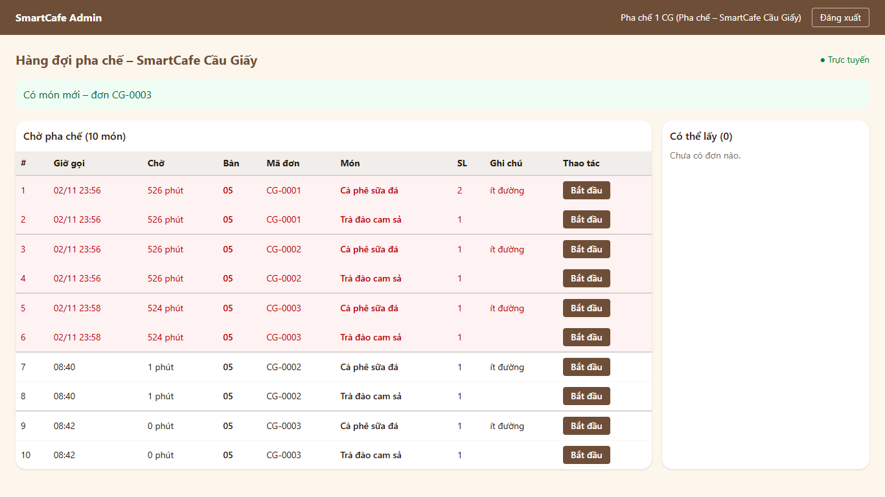
W04 – đang pha | 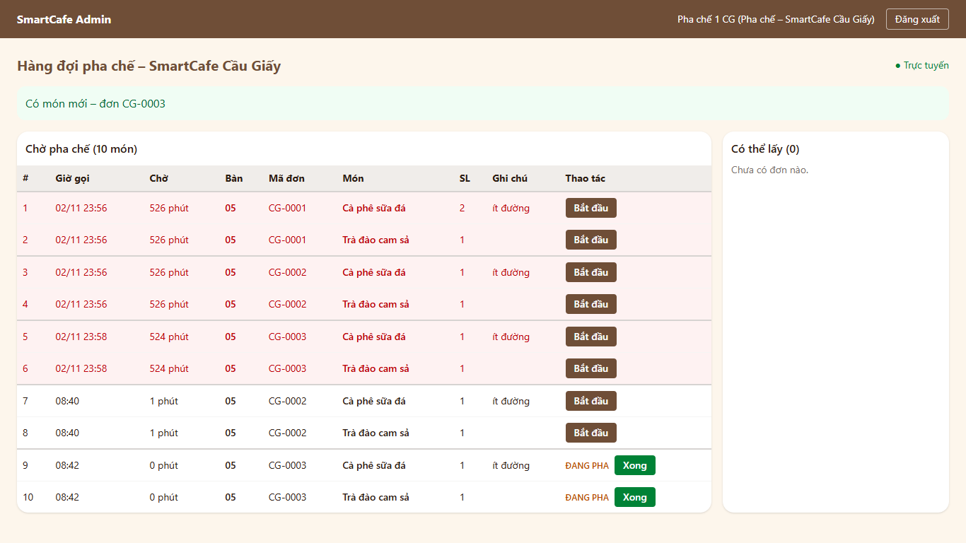
W04 – đơn sang “Có thể lấy”, thanh Hoàn tác | 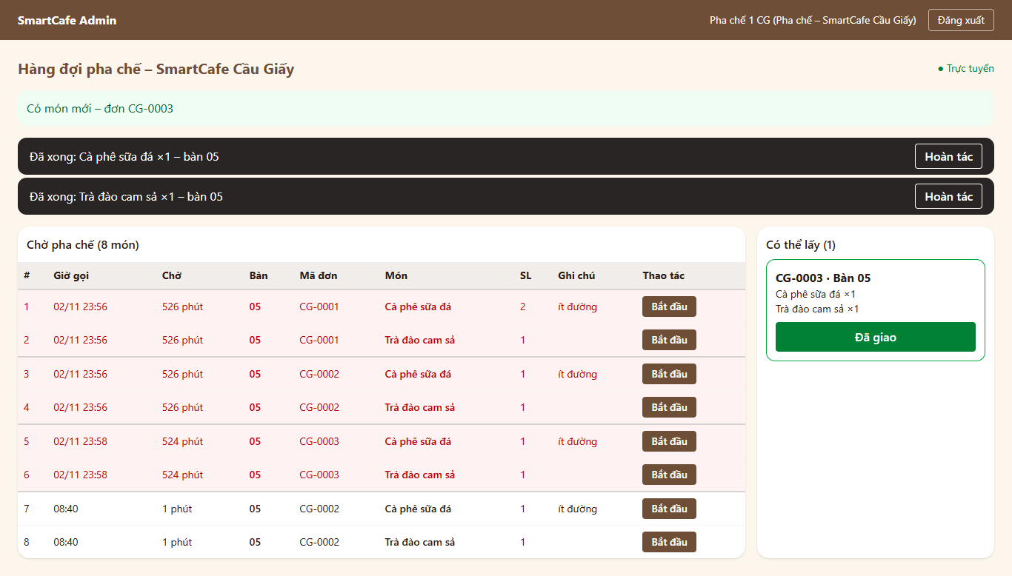
W04 – thu ngân (chế độ xem, tablet 1024px) | 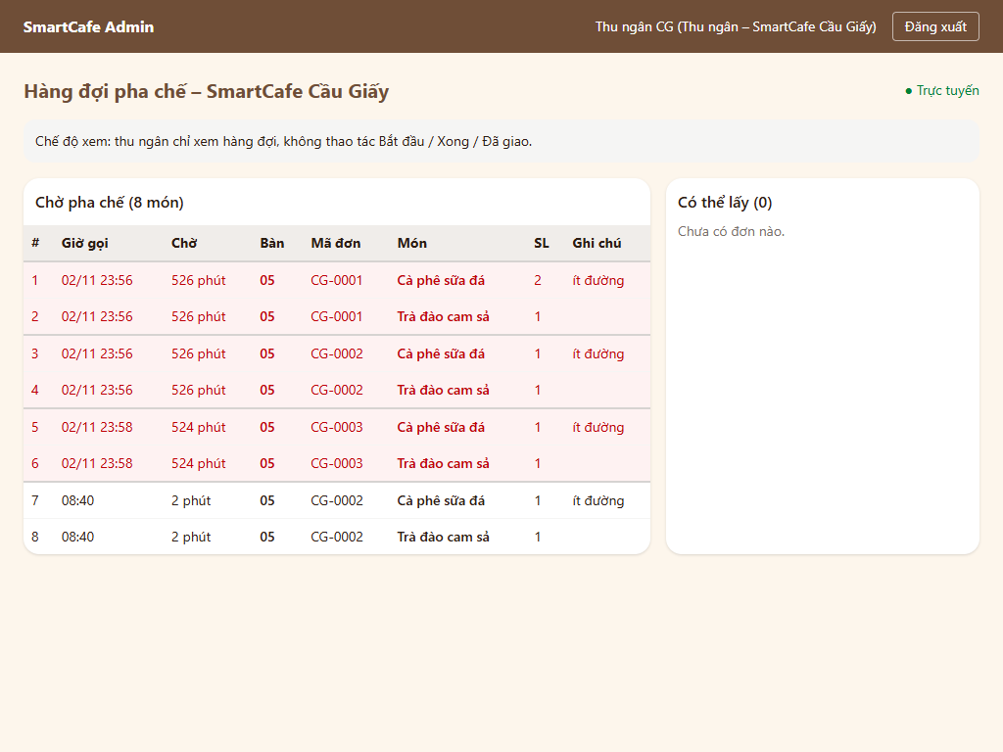
W03 – điện thoại khách: đang pha / có thể lấy / hoàn tất | 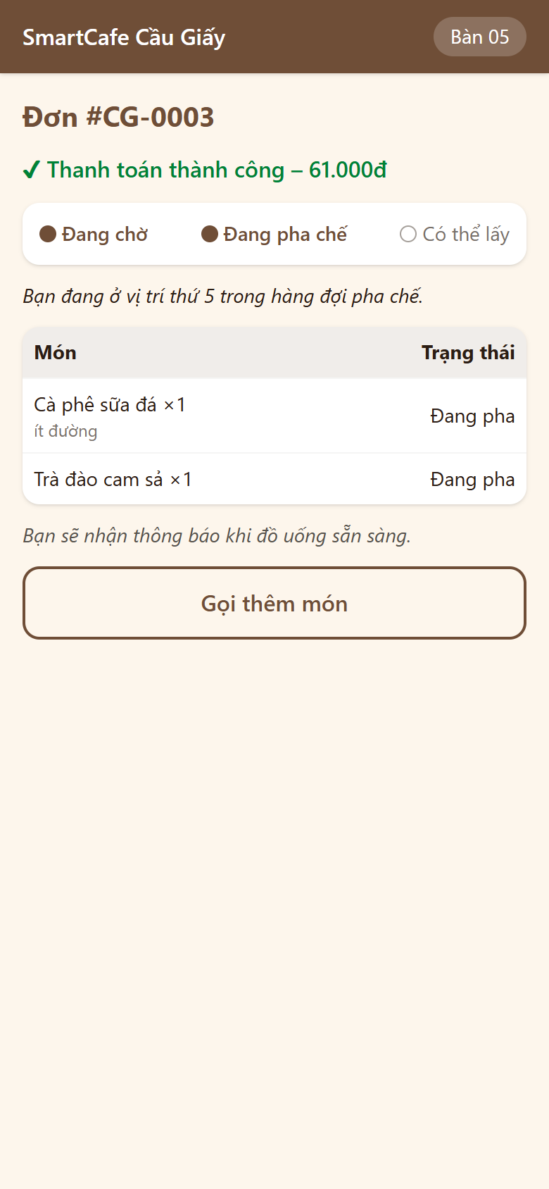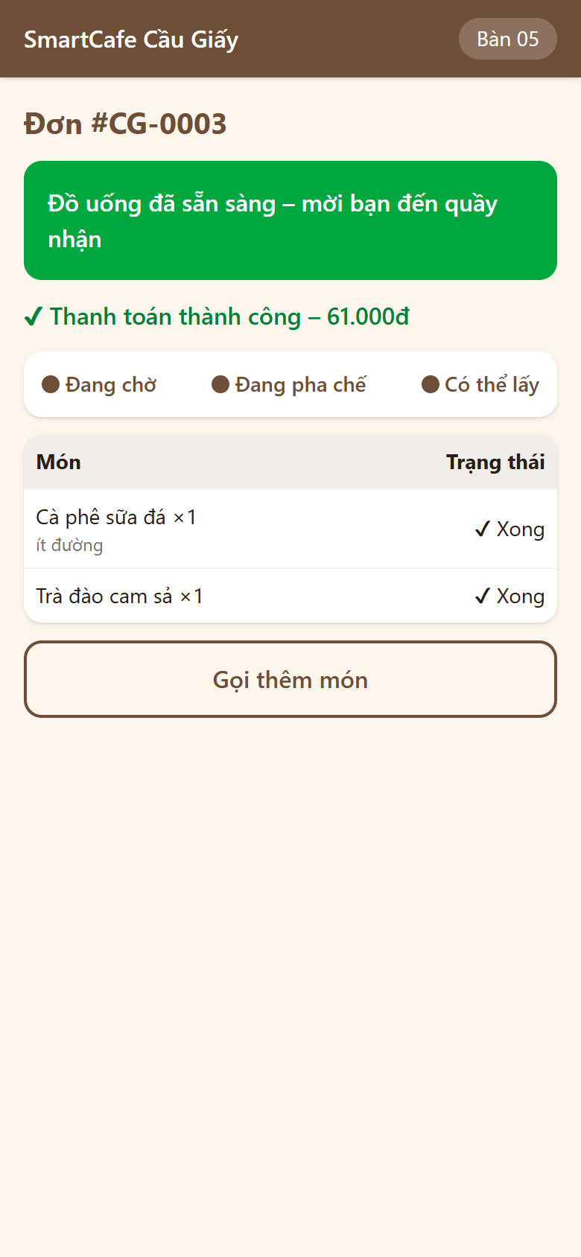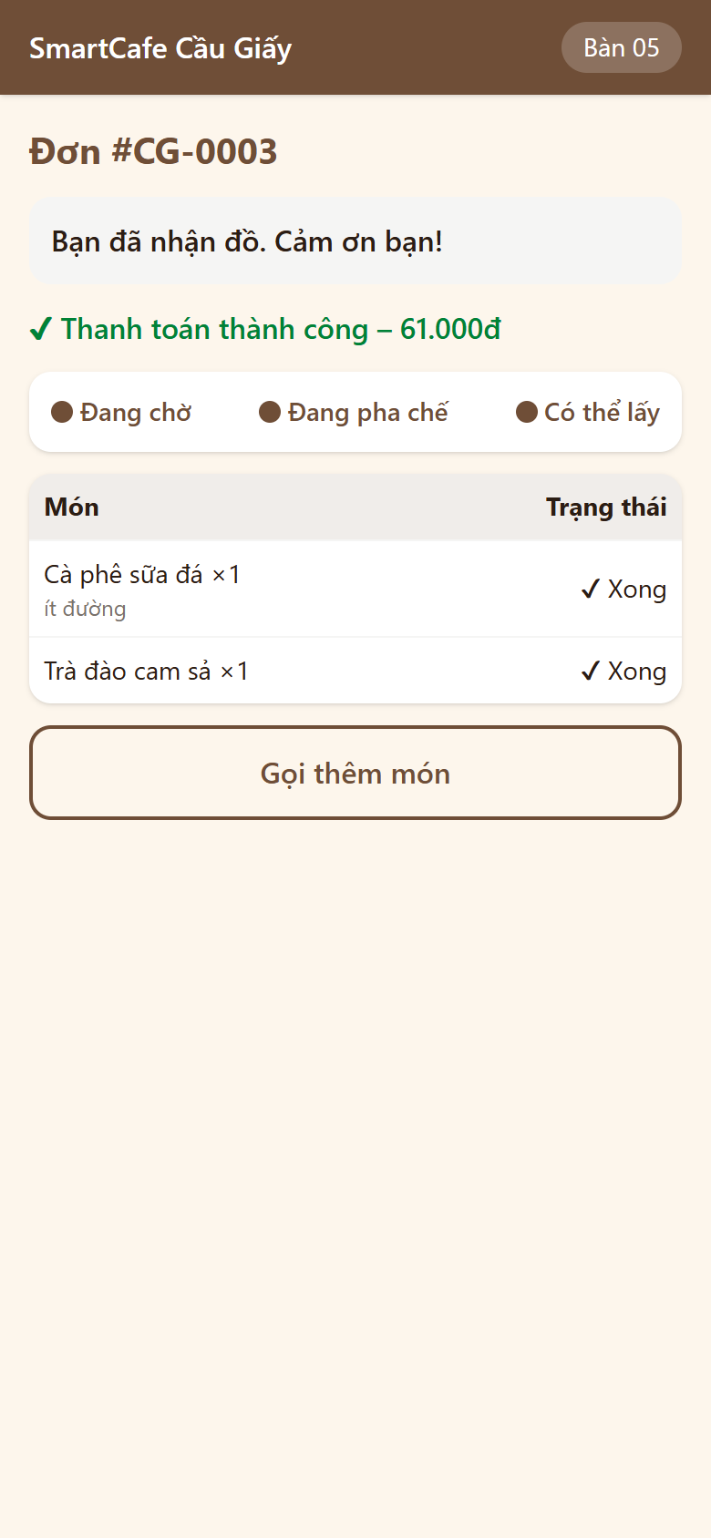

5. Tổng hợp kết quả
Nhóm | Số ca | Đạt | Không đạt
Backend (pytest, tests/f3) | 41 | 41 | 0
Frontend (Vitest: W04, W03, âm báo) | 16 | 16 | 0
Kiểm thử khói (SM-17…23) | 7 | 7 | 0
Kiểm thử đầu-cuối trên trình duyệt (E2E-12…23) | 12 | 12 | 0
Tổng F3 | 76 | 76 | 0
Hồi quy F0 + F1 + F2 (backend 98, frontend 47, SM-01…16, E2E-01…11) | 172 | 172 | 0
Độ bao phủ mã (log: logs/F3_backend_pytest.txt, logs/F3_frontend_vitest.txt):
Phần | Câu lệnh | Ghi chú
app/modules/bar (router, service, schemas) | 100%
app/modules/order, app/ws/hub.py | 100%
Backend toàn bộ | 88% | Giảm 1 điểm so với F2 vì scripts/smoke_test.py (công cụ kiểm thử khói, không chạy trong pytest) dài thêm
Frontend toàn bộ | 99,2% (nhánh 93,4%) | BarPage 99,6%, beep.ts 100%, format.ts 100%

6. Lỗi phát hiện
Mã lỗi | Mức độ | Mô tả | Phát hiện bởi | Nguyên nhân | Cách sửa | Kiểm tra lại | Trạng thái
BUG-F3-01 | Thấp | Bấm “Xong” khi món chưa “Bắt đầu” (đơn còn PAID) báo sai “Đơn không còn trong hàng đợi” thay vì “Cần bấm Bắt đầu trước” | Test F3-09b | done_item chỉ chấp nhận đơn PREPARING nên kiểm tra trạng thái đơn chặn trước kiểm tra trạng thái món | Kiểm tra đơn còn trong hàng đợi (PAID/PREPARING) trước, rồi mới kiểm tra món | F3-09a…e đạt | Đã đóng
BUG-F3-02 | Trung bình | Màn hình Bar hiện 2 đơn cùng mã CG-0002 (một đơn tối 02/11 còn tồn, một đơn sáng 03/11), pha chế không phân biệt được vì cột giờ gọi chỉ có giờ:phút | E2E-13 (locator tìm thấy 4 dòng thay vì 2) | Mã đơn đếm lại mỗi ngày (D28) nên đơn tồn từ hôm trước có thể trùng mã đơn hôm nay | Đơn không thuộc ngày hiện tại (theo giờ server, múi giờ VN) hiện giờ gọi kèm ngày “dd/MM HH:mm” | F3-FE-16, E2E-23 đạt | Đã đóng

7. Tồn tại / ghi chú
- P15 – đã chốt → D30 (CR-34, 03/11): “Hoàn tác” món cuối cùng (đã làm đơn chuyển “Có thể lấy”) thì đơn quay lại “Đang pha chế” (READY → PREPARING, có ghi lịch sử, khách thấy lại “Đang pha”). Đã bổ sung chuyển READY → PREPARING vào biểu đồ trạng thái đơn. Đã cài theo phương án này (F3-12, E2E-18). Phương án thay thế: không cho hoàn tác khi đơn đã “Có thể lấy”.
- Thời gian hoàn tác: nút hiện 10 giây đúng UC18 – 3a; server chấp nhận tới 15 giây để bù trễ mạng (chi tiết kỹ thuật, không đổi quy tắc nghiệp vụ).
- Đơn tồn từ hôm trước (đã thanh toán nhưng chưa pha) vẫn nằm trong hàng đợi và tô đỏ. Thực tế quán cần hủy & hoàn tiền các đơn này (UC20 – làm ở F5); hiện đã hiển thị kèm ngày để không nhầm (BUG-F3-02).
- Âm báo dùng Web Audio; trình duyệt chỉ cho phát âm thanh sau lần bấm đầu tiên vào trang. Khi mở ca, pha chế cần bấm vào màn hình 1 lần (bấm bất kỳ nút nào cũng được); thông báo chữ “Có món mới” luôn hiện.
- Màn hình Bar tải lại hàng đợi qua REST mỗi khi nhận sự kiện hoặc kết nối lại (thay vì tự ghép từng sự kiện), để nhiều màn hình luôn khớp CSDL; phù hợp quy mô 1 chi nhánh.
- API / WebSocket bổ sung so với IV.3: server_time trong hàng đợi; mã lỗi ITEM_NOT_FOUND, UNDO_EXPIRED; mã đóng WebSocket 4401 / 4403; dữ liệu các sự kiện ITEM_UPDATED, QUEUE_POSITION; points_earned trong dữ liệu đơn – đã cập nhật IV.3.
- Cộng điểm đã kiểm bằng khách thành viên gắn trực tiếp vào đơn; luồng khách tự đăng nhập OTP rồi đặt món sẽ kiểm lại đầu-cuối ở F4.

8. Kết luận
Luồng F3: ĐẠT. 76/76 ca kiểm thử đạt, hồi quy F0 + F1 + F2 172/172 đạt; 2 lỗi (mức Thấp, Trung bình) đã sửa, đều có test hồi quy. Đề xuất P15 đã được PM chốt theo phương án đã cài (D30). Đủ điều kiện chuyển sang F4 – OTP & tích điểm khi PM duyệt.
Vai trò | Họ tên | Ngày | Ký xác nhận
Người lập (Tester / QA) | Ngô Duy Đô (D) | 03/11/2026
PM duyệt | Nguyễn Thanh Bình (A) | 03/11/2026

BIÊN BẢN KIỂM THỬ – LUỒNG F4: KHÁCH THÀNH VIÊN (OTP GIẢ LẬP & TÍCH ĐIỂM)

1. Thông tin chung
Mục | Nội dung
Dự án | SmartCafe – Phần mềm quản lý chuỗi quán cà phê thông minh (Nhóm 8)
Luồng | F4 – OTP & tích điểm: UC02 (xác thực SĐT bằng OTP giả lập), UC07 (xem điểm), phần thành viên của UC05/UC06 (đặt món gắn khách, điểm sẽ nhận / đã cộng) – sơ đồ SD01
Phiên bản | 0.4.0 – nhánh feature/f4-otp-tich-diem (tách từ main sau khi gộp F2 + F3, CR-34), mã nguồn 2.San_pham/smartcafe/
Ngày kiểm thử | 03/11/2026
Người lập biên bản | Ngô Duy Đô (D – Tester / QA)
Người duyệt | Nguyễn Thanh Bình (A – PM) – đã duyệt 03/11/2026 (CR-35)
Tài liệu căn cứ | III.1 UC01 (quy tắc), UC02, UC05, UC06, UC07, SD01, III.2 NFR-S2, NFR-S4, NFR-S7, NFR-R4, IV.2 W00a, W01, W02, IV.3 API, IV.1 bảng customers, otp_requests, loyalty_transactions; quyết định D4, D9, D11, D12, D15, D18
Tiền đề | F0 → F3 đạt (F0, F1, F2, F3)

2. Phạm vi
Trong phạm vi
- POST /api/public/otp/request: chuẩn hóa SĐT di động VN (dấu cách, chấm, gạch, +84), sinh mã 6 số bằng secrets, chỉ lưu băm (HMAC-SHA256), hạn 5 phút; giới hạn gửi lại sau 60 giây, tối đa 5 mã / giờ / SĐT; response giống nhau cho SĐT mới và SĐT đã là thành viên; gửi qua cổng SMS giả lập (ghi log, SĐT đã che); trả demo_code khi OTP_DEMO_MODE bật.
- POST /api/public/otp/verify: sai mã tăng số lần thử (lưu cả khi trả lỗi), sai 5 lần thì hủy mã, mã hết hạn, mã đã dùng; đúng thì tạo customers nếu SĐT mới (chỉ tạo sau khi OTP đúng – NFR-S7) và cấp customer token 1 giờ (D18).
- GET /api/public/me: tên, SĐT che, điểm, giá trị quy đổi (× 100đ – D15), 5 giao dịch gần nhất.
- POST /api/public/orders nhận customer token tùy chọn → gắn customer_id, trả expected_points; token hết hạn / sai → 401, không tạo đơn. GET /api/public/orders/{id} có expected_points.
- Phân quyền token: token khách không gọi được API nhân viên và ngược lại.
- Đồng thời: nhiều request gửi mã / đoán mã / dùng mã cùng lúc (khóa advisory theo SĐT + FOR UPDATE).
- Giao diện W00a (nhập SĐT, 6 ô OTP, đếm ngược, gửi lại, khung [DEMO], quay lại); W01 dòng thành viên “Xin chào – X điểm (≈ Yđ)” + Thoát, tự hết phiên; W02 “Bạn sẽ nhận +X điểm”; W03 điểm sẽ nhận / đã cộng.
Ngoài phạm vi: gửi SMS thật (D12 – chỉ có interface SmsSender), đổi điểm (D11), gợi ý theo sở thích thành viên (F7), nhập tên khách (không làm – D31).

3. Môi trường & cách chạy
Giống biên bản F2 – Mục 3. Kiểm thử khói và E2E chạy trên bản docker compose up -d --build mới (backend có OTP_DEMO_MODE=true), E2E dùng Edge giả lập điện thoại 390×844.
cd backend; .\.venv\Scripts\python -m pytest -v tests/f4
cd frontend; npx vitest run src/pages/qr/OtpPage.test.tsx
cd backend; .\.venv\Scripts\python -m scripts.smoke_test --qr-token <token bàn CG>
Kiểm thử đồng thời (F4-33…35) dùng 8 luồng, mỗi luồng 1 kết nối CSDL riêng, dữ liệu commit thật rồi tự dọn. Các test về thời gian (60 giây, 5 phút, 1 giờ) dùng đồng hồ giả của service (_now), không phải chờ thật.

4. Danh sách test case

4.1. Backend – Hàm thuần (cấp: Đơn vị)
Mã TC | Căn cứ | Mô tả / dữ liệu | Kết quả mong đợi | Kết quả thực tế | KQ | Test tự động
F4-01a…g | UC02 bước 2 | 0912345678, 0912 345 678, 0912.345.678, 0912-345-678, +84912345678, 84912345678, +84 912 345 678 | Đều chuẩn hóa thành 0912345678 | Đúng | Đạt | test_unit.py::test_F4_01_...[7 tham số]
F4-02a…i | UC02 bước 2 | rỗng, abc, 9 số, 11 số, đầu 02 / 01 / 1, +1 …, có chữ | Không hợp lệ | Đúng | Đạt | test_F4_02_...[9 tham số]
F4-03 | W00a | Che SĐT | 0912 *** 678 | Đúng | Đạt | test_F4_03_...
F4-04 | NFR-S4 | Băm mã OTP | Không chứa mã rõ; cùng mã khác SĐT → khác băm | Đúng | Đạt | test_F4_04_...
F4-05 | D18, NFR-S2 | Customer token | typ=customer, role=CUSTOMER, hết hạn sau đúng 3.600 giây; sửa token → bị từ chối | Đúng | Đạt | test_F4_05_...

4.2. Backend – Gửi OTP (cấp: Tích hợp, PostgreSQL thật)
Mã TC | Căn cứ | Mô tả / dữ liệu | Kết quả mong đợi | Kết quả thực tế | KQ | Test tự động
F4-06 | UC02 bước 2, SD01 | Gửi mã cho 0912 345 678 | 200 {expires_in: 300, resend_after: 60, phone_masked, demo_code 6 số}; CSDL lưu SĐT đã chuẩn hóa + mã băm, hạn đúng 5 phút; chưa tạo khách | Đúng | Đạt | test_otp_request.py::test_F4_06_...
F4-07 | UC02 bước 2 | SĐT 12345 | 422 VALIDATION_ERROR “Số điện thoại không hợp lệ…”; không lưu OTP | Đúng | Đạt | test_F4_07_...
F4-08 | UC02 – 2a, NFR-S4 | Gửi lại sau 45 giây; rồi sau 60 giây | 429 OTP_RATE_LIMITED, retry_after = 15, thông báo “đợi 15 giây”; đủ 60 giây thì gửi được | Đúng | Đạt | test_F4_08_...
F4-09 | UC02 – 2a, NFR-S4 | 5 mã cách nhau 61 giây, rồi mã thứ 6 | Mã thứ 6: 429 “quá 5 mã trong 1 giờ”, retry_after = 3.295 giây (tính từ mã đầu); hết 1 giờ thì gửi được | Đúng | Đạt | test_F4_09_...
F4-10 | NFR-S4 | 2 SĐT khác nhau gửi liền nhau | Giới hạn tính riêng từng SĐT – cả 2 đều 200 | Đúng | Đạt | test_F4_10_...
F4-11 | NFR-S4 | SĐT mới và SĐT đã là thành viên (120 điểm) | Response cùng cấu trúc, cùng giá trị – không lộ SĐT đã đăng ký | Đúng | Đạt | test_F4_11_...
F4-12 | IV.2 W00a | Tắt OTP_DEMO_MODE | demo_code = null | Đúng | Đạt | test_F4_12_...
F4-13 | D12, SD01 | Thay cổng SMS bằng bản giả để theo dõi; dùng bản Mock mặc định | Cổng nhận đúng (SĐT, mã); Mock ghi log “[Mock SMS] Gửi tới 0912 *** 678: … là ”, không ghi SĐT đầy đủ | Đúng (sau khi sửa BUG-F4-03) | Đạt | test_F4_13_...

4.3. Backend – Xác thực OTP
Mã TC | Căn cứ | Mô tả / dữ liệu | Kết quả mong đợi | Kết quả thực tế | KQ | Test tự động
F4-14 | UC02 bước 4 | SĐT mới nhập đúng mã | 200: token (sub = id khách mới), 0 điểm, expires_at; tạo customers + last_verified_at; OTP có verified_at | Đúng | Đạt | test_otp_verify.py::test_F4_14_...
F4-15 | UC02 bước 4 | SĐT đã có 120 điểm | Trả 120 điểm, token của đúng khách cũ, không tạo khách trùng | Đúng | Đạt | test_F4_15_...
F4-16 | UC02 – 4a | Nhập sai 1 lần rồi nhập đúng | 400 OTP_INVALID {reason: WRONG, attempts_left: 4} “còn 4 lần thử”; số lần sai được lưu dù request lỗi; nhập lại đúng vẫn được | Đúng | Đạt | test_F4_16_...
F4-17 | UC02 – 4a | Sai 5 lần, rồi nhập đúng, rồi xin mã mới | Lần 1–4 báo còn 4…1 lần; lần 5 LOCKED “mã đã bị hủy”; nhập đúng vẫn LOCKED, số lần thử dừng ở 5; mã mới dùng được | Đúng | Đạt | test_F4_17_...
F4-18 | UC02 – 4b | Sau 4 phút 59 giây; đúng 5 phút | Còn hạn (báo sai mã); đúng 5 phút → EXPIRED “Mã đã hết hạn” | Đúng | Đạt | test_F4_18_...
F4-19 | NFR-S4 | Dùng lại mã đã đăng nhập thành công | NOT_FOUND | Đúng | Đạt | test_F4_19_...
F4-20 | UC02 | Xin mã mới sau 60 giây | Mã cũ không dùng được nữa, mã mới dùng được | Đúng | Đạt | test_F4_20_...
F4-21 | UC02 | Xác thực khi chưa xin mã | NOT_FOUND | Đúng | Đạt | test_F4_21_...
F4-22 | IV.3 | Mã 12345, 1234567, 12a456, rỗng | 422 VALIDATION_ERROR; không tính là lần thử | Đúng | Đạt | test_F4_22_...
F4-23 | UC02 | Gửi bằng +84 912 345 678, xác thực bằng 0912.345.678 | Thành công, khách lưu 0912345678 | Đúng | Đạt | test_F4_23_...
F4-24 | NFR-S4 | Dùng mã của SĐT khác | WRONG | Đúng | Đạt | test_F4_24_...

4.4. Backend – Xem điểm, đặt món thành viên, cộng điểm, đồng thời
Mã TC | Căn cứ | Mô tả / dữ liệu | Kết quả mong đợi | Kết quả thực tế | KQ | Test tự động
F4-25 | UC07 | Khách mới xem điểm; sau đó 7 đơn được giao | Ban đầu 0 điểm, chưa có giao dịch; sau 7 đơn: 77 điểm, points_value 7.700đ, trả 5 giao dịch mới nhất (20, 17, 14, 11, 8) kèm mã đơn | Đúng | Đạt | test_member.py::test_F4_25_...
F4-26a…e | NFR-S2 | /me không token; token rác; token hết hạn; token nhân viên; token của khách không tồn tại | 401 UNAUTHORIZED / UNAUTHORIZED / TOKEN_EXPIRED / UNAUTHORIZED / UNAUTHORIZED | Đúng | Đạt | test_F4_26_...
F4-27 | NFR-S2 | Token khách gọi /api/auth/me, hàng đợi Bar | 403 FORBIDDEN | Đúng | Đạt | test_F4_27_...
F4-28 | UC05 bước 3 | Thành viên đặt 2 Cà phê sữa đá + 1 Trà đào (94.000đ) | 201, expected_points = 9; đơn có customer_id; xem đơn có expected_points 9, points_earned null | Đúng | Đạt | test_F4_28_...
F4-29 | D4 | Đặt món không gửi token (dù CSDL đã có khách) | Đơn ẩn danh, expected_points null | Đúng | Đạt | test_F4_29_...
F4-30a…c | UC06 (phiên thành viên) | Đặt món bằng token hết hạn; token nhân viên; token rác | 401 TOKEN_EXPIRED / UNAUTHORIZED / UNAUTHORIZED; không tạo đơn nào (không tự đặt ẩn danh làm khách mất điểm) | Đúng | Đạt | test_F4_30_...
F4-31 | SD01 + UC05 + UC19 + UC07 | Khách có 120 điểm: OTP → đặt 94.000đ → thanh toán → pha chế → “Đã giao” → /me; bấm “Đã giao” lần 2 | +9 điểm → 129 (≈ 12.900đ); W03 points_earned 9; giao dịch mới nhất mang mã đơn; lần 2: 409, điểm vẫn 129 (NFR-R4) | Đúng | Đạt | test_F4_31_...
F4-32 | UC06 (phiên thành viên) | Đặt đơn 108.000đ khi còn phiên; token hết hạn trước lúc giao | Vẫn cộng 10 điểm cho khách; /me với token hết hạn → 401 | Đúng | Đạt | test_F4_32_...
F4-33 | NFR-S4 | 8 request gửi mã cùng lúc cho 1 SĐT | Đúng 1 thành công, 7 nhận OTP_RATE_LIMITED; CSDL chỉ có 1 mã | Đúng | Đạt | test_concurrency.py::test_F4_33_...
F4-34 | NFR-S4 | 8 request đoán sai cùng lúc | Đúng 4 WRONG + 4 LOCKED, số lần thử dừng ở 5; mã đúng sau đó bị từ chối | Đúng | Đạt | test_F4_34_...
F4-35 | Toàn vẹn dữ liệu | 8 request dùng mã đúng cùng lúc | Đúng 1 đăng nhập thành công, 7 nhận NOT_FOUND; chỉ 1 khách được tạo | Đúng | Đạt | test_F4_35_...

4.5. Frontend – W00a, W01, W02, W03 (cấp: Giao diện, API và WebSocket giả lập)
Mã TC | Căn cứ | Mô tả | Kết quả mong đợi | KQ | Test tự động
F4-FE-01 | W00a, UC02 | Từ W00 bấm “Nhập số điện thoại”, nhập SĐT, gửi mã | Có dòng mục đích sử dụng; gửi đúng SĐT; hiện “0912 *** 678”, khung [DEMO] 482107, “Mã hết hạn sau 05:00”, “Gửi lại mã (sau 60s)” bị khóa, “Xác nhận” khóa khi chưa đủ 6 số | Đạt | OtpPage.test.tsx
F4-FE-02 | UC02 bước 2 | SĐT quá ngắn; server báo SĐT sai | Nút gửi khóa; hiện lỗi của server, vẫn ở bước nhập SĐT | Đạt | 〃
F4-FE-03 | UC02 bước 5, NFR-S7 | Dán mã 6 số vào ô đầu, Xác nhận | Gửi đúng {phone, code}; về /menu, “Xin chào – 120 điểm (≈ 12.000đ)”, không còn nút “Nhập SĐT”; token ở sessionStorage, localStorage trống | Đạt | 〃
F4-FE-04 | UC02 – 4a | Sai mã | Hiện “còn 4 lần thử”, xóa 6 ô, vẫn ở W00a | Đạt | 〃
F4-FE-05 | UC02 – 2a | Gửi lại mã bị giới hạn (retry_after 1.800) | Hiện thông báo, nút đổi thành “Gửi lại mã (sau 1800s)” và khóa | Đạt (sau khi sửa BUG-F4-02) | 〃
F4-FE-06 | W00a, UC02 – 4b | Gõ từng số; Backspace ở ô trống; mã hết hạn | Tự chuyển ô; quay lại ô trước; “Mã đã hết hạn, vui lòng gửi lại mã”; server báo hết hạn thì hiện lỗi | Đạt | 〃
F4-FE-07 | W00a | Nút quay lại ở bước nhập mã, rồi ở bước nhập SĐT | Về bước nhập SĐT (giữ SĐT đã nhập), rồi về màn hình chào; không gửi xác thực | Đạt (sau khi sửa BUG-F4-01) | 〃
F4-FE-08 | UC07, W01 | Mở menu khi đang là thành viên; bấm “Thoát” | Gọi /me kèm Bearer, cập nhật 129 điểm (≈ 12.900đ); Thoát → khách vãng lai, xóa phiên | Đạt | 〃
F4-FE-09 | UC06 (phiên) | /me trả 401 | Về ẩn danh, báo “Phiên thành viên đã hết hạn…” | Đạt | 〃
F4-FE-10 | D18 | Phiên hết hạn trong lúc đang ở menu | Tự về ẩn danh đúng giờ hết hạn, có thông báo | Đạt | 〃
F4-FE-11 | D18 | Mở lại trang khi phiên trong sessionStorage đã hết hạn | Vào thẳng ẩn danh, không gọi /me, xóa phiên cũ | Đạt | 〃
F4-FE-12 | UC05 bước 1 | Thành viên, giỏ 50.000đ | “Bạn sẽ nhận +5 điểm khi nhận đồ”; tạo đơn kèm Bearer cust-tok | Đạt | 〃
F4-FE-13 | D4 | Khách ẩn danh | Không hiện điểm, tạo đơn không có Authorization | Đạt | 〃
F4-FE-14 | UC06 (phiên) | Tạo đơn trả 401 TOKEN_EXPIRED; bấm thanh toán lại | Báo “Phiên thành viên đã hết hạn (1 giờ)…” + link “Nhập lại SĐT”, ẩn dòng điểm, ở lại giỏ; lần sau đặt ẩn danh (không token) | Đạt | 〃
F4-FE-15 | UC06 bước 4 | W03 đơn thành viên đang chờ; nhận ORDER_COMPLETED | “Đơn thành viên: bạn sẽ nhận +5 điểm khi nhận đồ” → “Bạn được cộng 5 điểm tích lũy.”, ẩn dòng sẽ nhận | Đạt | 〃

4.6. Kiểm thử khói trên hệ thống chạy thật (qua Nginx, docker compose)
Mã TC | Mô tả | Kết quả thực tế | KQ
SM-24 | Gửi OTP giả lập cho SĐT ngẫu nhiên: hạn 5 phút, chờ 60 giây, có mã [DEMO] | 0914 *** 575 | Đạt
SM-25 | Gửi lại ngay → 429 | “Vui lòng đợi 60 giây rồi gửi lại mã” | Đạt
SM-26 | Sai mã → OTP_INVALID, còn 4 lần | Đúng | Đạt
SM-27 | Nhập đúng mã → customer token, 0 điểm | Đúng | Đạt
SM-28 | /api/public/me | 0 điểm, SĐT đã che | Đạt
SM-29 | Customer token gọi hàng đợi Bar → 403 | 403 | Đạt
SM-30 | Đặt 3 Trà đào ở chế độ thành viên | CG-0006, 108.000đ, expected_points 10 | Đạt
SM-31 | Pha chế xử lý + “Đã giao” → /me | +10 điểm, tổng 10, giao dịch mang mã CG-0006 | Đạt
Log: logs/F4_smoke_test.txt (chạy cả SM-01…31, 31/31 đạt). Ngoài ra đã kiểm tra docker compose logs backend có dòng [Mock SMS] Gửi tới 0914 *** 575: Mã xác thực SmartCafe của bạn là … (hồi quy BUG-F4-03).

4.7. Kiểm thử đầu-cuối trên trình duyệt (Playwright + Edge, điện thoại 390×844)
Mã TC | Mô tả | Kết quả thực tế | KQ
E2E-24 | W00 → “Nhập số điện thoại” → gửi mã: hiện SĐT che, khung [DEMO], đếm ngược, nút gửi lại bị khóa | Đúng | Đạt
E2E-34 | W00a không tràn ngang ở 390px | Đúng | Đạt
E2E-25 | Nhập sai mã bằng bàn phím → “còn 4 lần thử”, các ô được xóa | Đúng | Đạt
E2E-26 | Nhập mã [DEMO] → menu “Xin chào – 0 điểm (≈ 0đ)” + nút Thoát | Đúng | Đạt
E2E-27 | Phiên chỉ trong sessionStorage; localStorage trống, không cookie (NFR-S7) | Đúng | Đạt
E2E-28 | Thêm 3 Trà đào (108.000đ) → giỏ “Bạn sẽ nhận +10 điểm khi nhận đồ” | Đúng | Đạt
E2E-29 | Thanh toán → W03 “sẽ nhận +10 điểm khi nhận đồ” | Đúng | Đạt
E2E-30 | Pha chế xử lý và bấm “Đã giao” → điện thoại tự hiện “Bạn được cộng 10 điểm tích lũy.” (WebSocket) | Đúng | Đạt
E2E-31 | Quay lại menu → “Xin chào – 10 điểm (≈ 1.000đ)” | Đúng | Đạt
E2E-32 | Mở tab mới trên cùng điện thoại → chế độ ẩn danh (phiên gắn với tab, không lưu định danh thiết bị – D9, D18) | Đúng | Đạt
E2E-33 | Bấm “Thoát” → khách vãng lai, xóa phiên | Đúng | Đạt
E2E-35 | Khách ẩn danh có món trong giỏ → “Nhập SĐT tích điểm” → đăng nhập → giỏ vẫn còn món (UC01 – quy tắc) | Đúng | Đạt
Log: logs/F4_e2e_trinh_duyet.txt. Ảnh chụp:
Màn hình | Ảnh
W00a – nhập SĐT / nhập mã ([DEMO], đếm ngược) / sai mã | 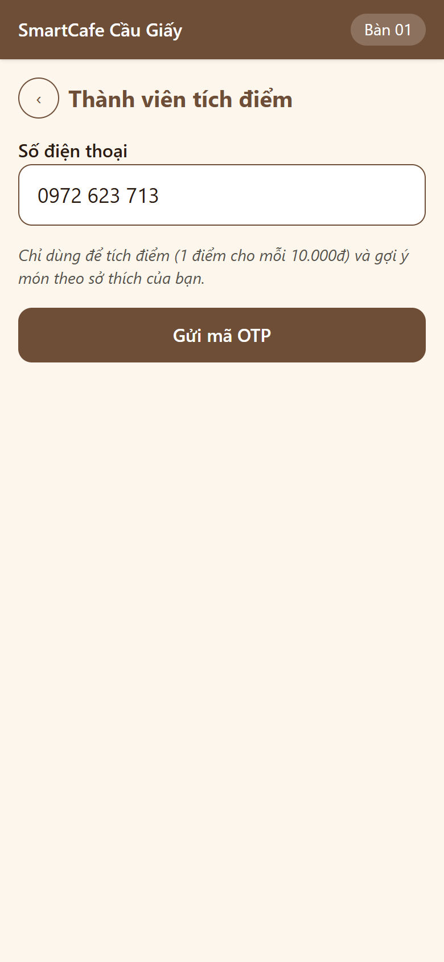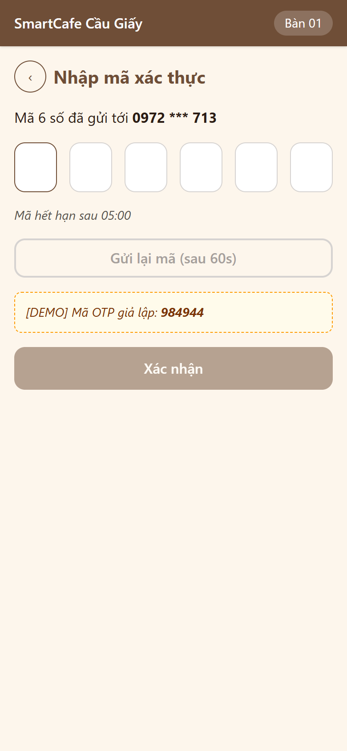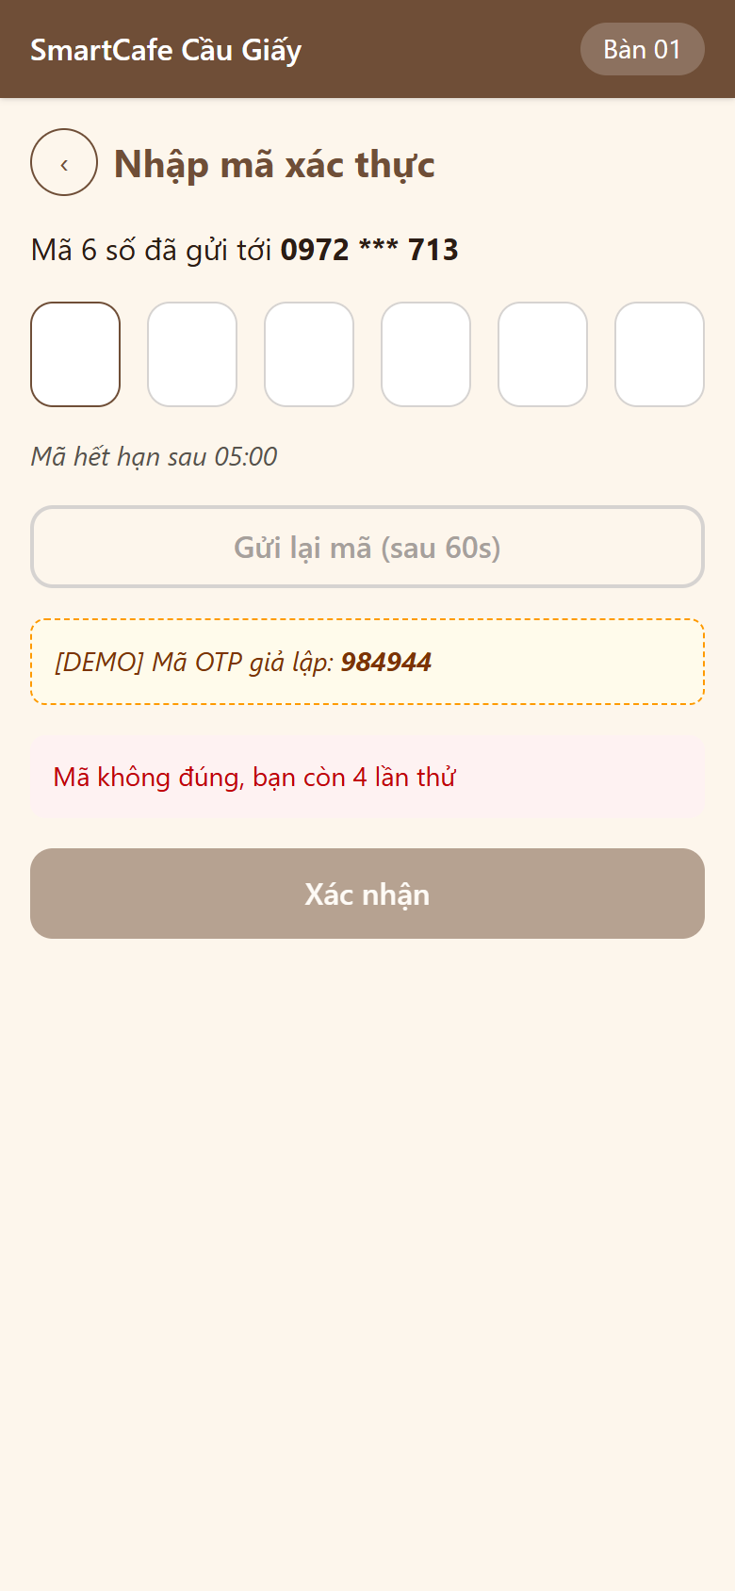
W01 – thành viên (0 điểm) / sau khi được cộng điểm | 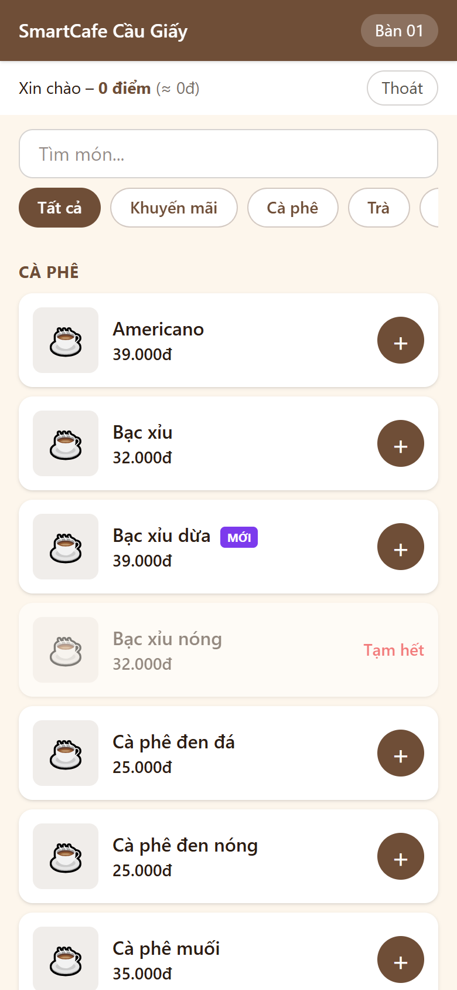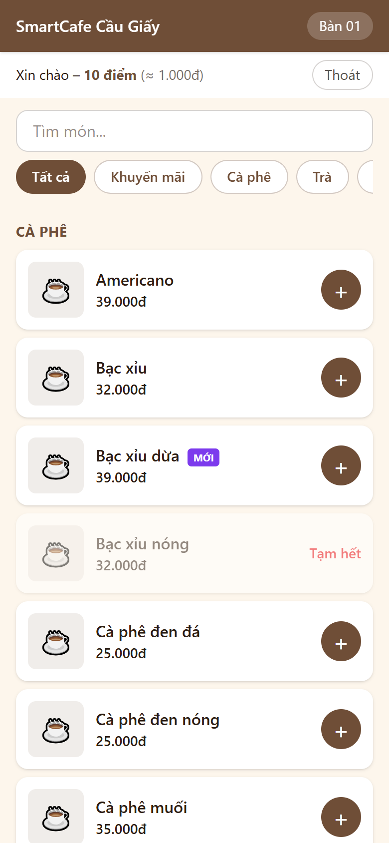
W02 – điểm sẽ nhận | 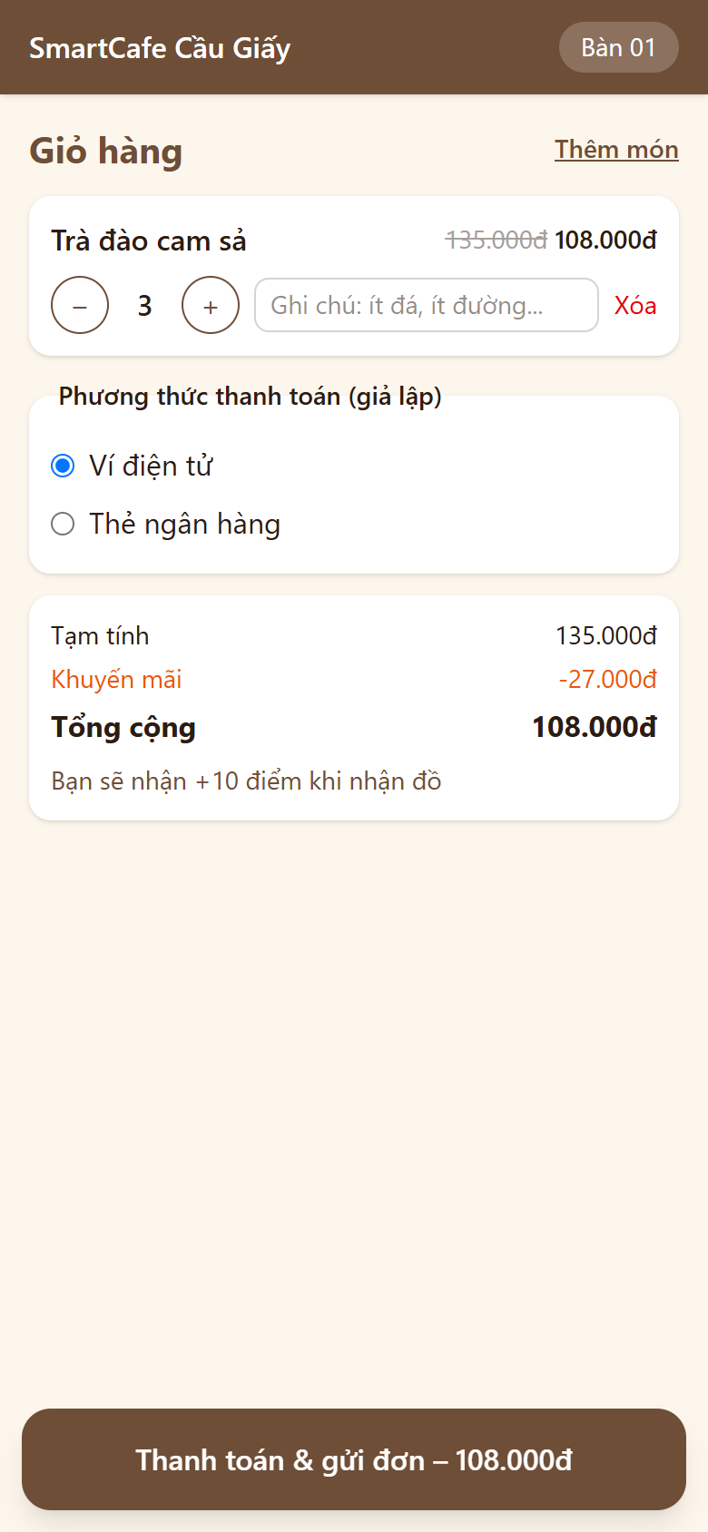
W03 – được cộng điểm | 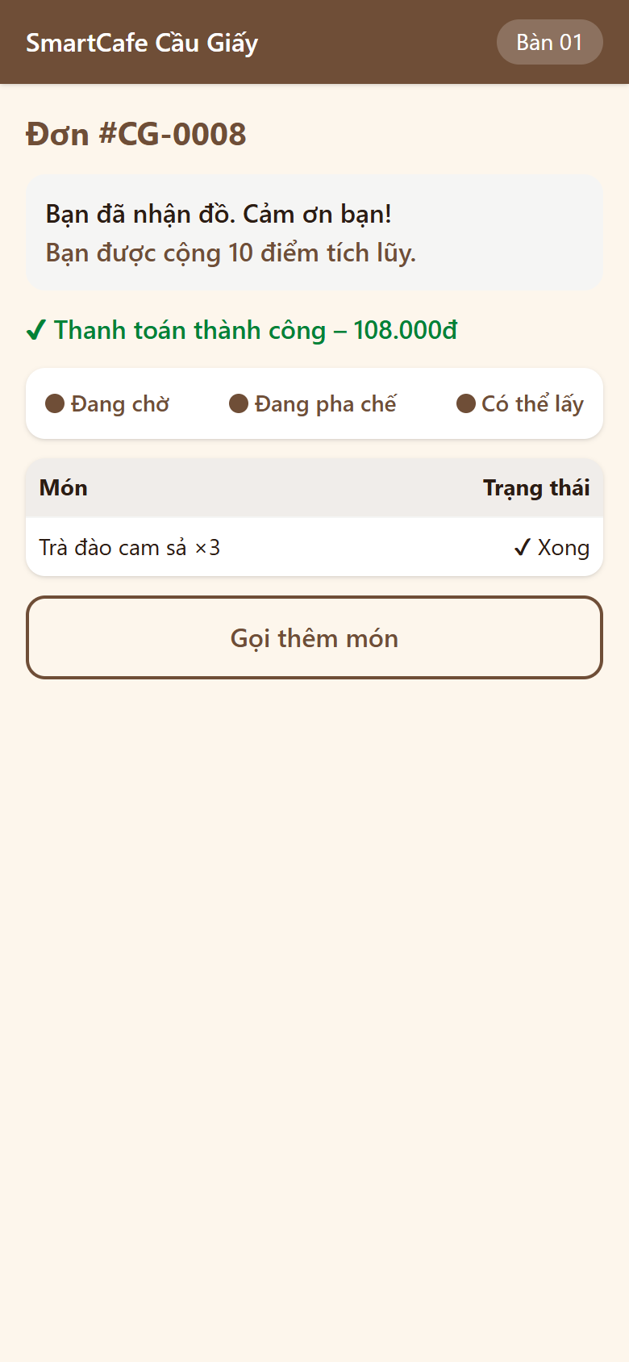

5. Tổng hợp kết quả
Nhóm | Số ca | Đạt | Không đạt
Backend (pytest, tests/f4) | 49 | 49 | 0
Frontend (Vitest: W00a, W01, W02, W03) | 15 | 15 | 0
Kiểm thử khói (SM-24…31) | 8 | 8 | 0
Kiểm thử đầu-cuối trên trình duyệt (E2E-24…35) | 12 | 12 | 0
Tổng F4 | 84 | 84 | 0
Hồi quy F0 → F3 (backend 139, frontend 63, SM-01…23, E2E-01…11 của F2) | 236 | 236 | 0
E2E-12…23 (màn hình Bar, F3) không chạy lại bằng trình duyệt vì kịch bản phụ thuộc dữ liệu đơn tồn của ngày trước; luồng Bar đã được hồi quy bằng backend F3 (41 ca), SM-17…23 và E2E-30 (pha chế giao đơn thành viên).
Độ bao phủ mã (log: logs/F4_backend_pytest.txt, logs/F4_frontend_vitest.txt):
Phần | Câu lệnh | Ghi chú
app/modules/customer (router, service, deps, phone, sms, schemas) | 100%
app/modules/order | 100%
Backend toàn bộ | 88% | Phần chưa phủ chủ yếu là scripts/smoke_test.py (công cụ kiểm thử khói, không chạy trong pytest)
Frontend toàn bộ | 99,0% (nhánh 93,2%) | OtpPage 98,4%, MemberBar 100%, api/customer.ts 100%, CartPage 100%

6. Lỗi phát hiện
Mã lỗi | Mức độ | Mô tả | Phát hiện bởi | Nguyên nhân | Cách sửa | Kiểm tra lại | Trạng thái
BUG-F4-01 | Trung bình | Ở bước nhập mã, bấm nút “Quay lại” lại gửi form xác thực (khách đã nhập đủ 6 số thì bị đăng nhập luôn thay vì quay lại) | Test F4-FE-07 | Nút “‹” nằm trong <form> nhưng không khai báo type="button" nên mặc định là nút submit | Thêm type="button" cho nút quay lại | F4-FE-07 đạt | Đã đóng
BUG-F4-02 | Thấp | Gửi lại mã bị giới hạn: nút hiển thị sai số giây chờ (lệch thêm thời gian từ lần gửi trước) cho tới nhịp đồng hồ kế tiếp | Test F4-FE-05 | Số giây còn lại tính từ biến now cũ (chỉ cập nhật mỗi giây) | Cập nhật now ngay khi nhận retry_after | F4-FE-05 đạt | Đã đóng
BUG-F4-03 | Thấp | Cổng SMS giả lập không ghi mã OTP ra log backend (trái SD01: “mã ghi ra log”), và log nghiệp vụ smartcafe.* không hiện trong docker compose logs → khi tắt chế độ DEMO không có cách lấy mã | Test F4-13 (log trống) | Bản Mock ban đầu cố ý không ghi mã; logger smartcafe chưa được cấu hình handler/level | Mock ghi “tin nhắn” kèm mã, SĐT đã che; cấu hình logger smartcafe (INFO, stdout) khi khởi động app | F4-13 đạt; kiểm tra tay docker compose logs backend | Đã đóng

7. Tồn tại / ghi chú
- Tên khách – P16 đã chốt → D31 (CR-35, 03/11): không thu thập tên, thành viên chỉ định danh bằng SĐT. Đã bỏ cột customers.name (migration 0003) và trường name khỏi API /otp/verify, /me; lời chào giữ “Xin chào – X điểm (≈ Yđ)”. Đã chạy lại toàn bộ test sau thay đổi (xem Mục 5).
- Phiên thành viên hết hạn lúc đặt món: server trả 401 thay vì âm thầm tạo đơn ẩn danh; giao diện báo cho khách và cho chọn đặt không tích điểm hoặc nhập lại SĐT (theo UC06 – “hết phiên thì về ẩn danh”, nhưng không để khách mất điểm mà không biết). Đơn đã đặt khi còn phiên vẫn được cộng điểm (F4-32).
- Mã OTP băm bằng HMAC-SHA256 (khóa JWT_SECRET, gắn với SĐT) thay vì bcrypt: mã chỉ sống 5 phút và bị khóa sau 5 lần sai nên không cần thuật toán chậm; so sánh bằng hmac.compare_digest.
- Giới hạn gửi / thử dùng khóa advisory theo SĐT trong transaction (F4-33…35): nhiều request cùng lúc không vượt giới hạn, không tạo khách trùng.
- Khi tắt OTP_DEMO_MODE, người demo lấy mã bằng docker compose logs backend | findstr "Mock SMS" (đã ghi vào .env.example và README mã nguồn).
- API bổ sung so với IV.3: phone_masked (gửi mã, xác thực), expires_at (xác thực), cấu trúc /me, details.reason + attempts_left của OTP_INVALID, retry_after của OTP_RATE_LIMITED, expected_points trong dữ liệu đơn, 401 khi tạo đơn bằng token hết hạn – đã cập nhật IV.3.

8. Kết luận
Luồng F4: ĐẠT. 84/84 ca kiểm thử đạt, hồi quy F0 → F3 236/236 đạt; 3 lỗi (1 Trung bình, 2 Thấp) đã sửa, đều có test hồi quy. Đề xuất P16 đã được PM chốt: không thu thập tên (D31). Đủ điều kiện chuyển sang F5 – Thu ngân hỗ trợ khi PM duyệt.
Vai trò | Họ tên | Ngày | Ký xác nhận
Người lập (Tester / QA) | Ngô Duy Đô (D) | 03/11/2026
PM duyệt | Nguyễn Thanh Bình (A) | 03/11/2026

BIÊN BẢN KIỂM THỬ – LUỒNG F5: THU NGÂN HỖ TRỢ KHÁCH (TRA CỨU, HỦY ĐƠN & HOÀN TIỀN)

1. Thông tin chung
Mục | Nội dung
Dự án | SmartCafe – Phần mềm quản lý chuỗi quán cà phê thông minh (Nhóm 8)
Luồng | F5 – Thu ngân hỗ trợ khách: UC20 (tra cứu đơn, hủy đơn & hoàn tiền giả lập) – sơ đồ SD06 (phần hủy đơn), biểu đồ trạng thái đơn (PAID / PREPARING → CANCELLED)
Phiên bản | 0.5.0 – nhánh feature/f5-thu-ngan (tách từ main sau khi gộp F4, CR-35), mã nguồn 2.San_pham/smartcafe/
Ngày kiểm thử | 03/11/2026
Người lập biên bản | Ngô Duy Đô (D – Tester / QA)
Người duyệt | Nguyễn Thanh Bình (A – PM) – đã duyệt 03/11/2026 (CR-36)
Tài liệu căn cứ | III.1 UC20, ma trận RBAC, UC06 (đơn bị hủy), SD06, III.2 quy tắc 6 (1 thanh toán / đơn), IV.2 W04, IV.3 API + WebSocket, IV.1 bảng orders, payments, order_status_history; quyết định D5, D11, D19
Tiền đề | F0 → F4 đạt (F3, F4)

2. Phạm vi
Trong phạm vi
- GET /api/staff/orders/search?code=&table=: tra cứu trong chi nhánh của nhân viên – đơn đã thanh toán trong ngày và đơn ngày trước còn dở (chờ / đang pha / có thể lấy – để xử lý đơn tồn, xem BUG-F3-02); lọc theo mã đơn (khớp một phần, không phân biệt hoa thường) và / hoặc số bàn.
- POST /api/staff/orders/{id}/cancel {reason}: chỉ đơn PAID / PREPARING; lý do bắt buộc 5–255 ký tự; hoàn tiền qua cổng thanh toán giả lập (payments.status → REFUNDED, refunded_at); đơn và mọi món → CANCELLED, ghi cancel_reason, cancelled_by, cancelled_at, lịch sử trạng thái (STAFF); cổng từ chối hoàn tiền thì không đổi gì.
- Phân quyền theo ma trận RBAC: thu ngân, quản lý chi nhánh được tra cứu / hủy; pha chế, quản trị viên không; chỉ trong chi nhánh của mình.
- Realtime: ORDER_CANCELLED tới màn hình Bar và trang theo dõi của khách, QUEUE_POSITION cho đơn phía sau.
- Đồng thời: thu ngân hủy đúng lúc pha chế bấm “Xong” món cuối; 2 người cùng hủy 1 đơn.
- Giao diện W04: khung “Hỗ trợ khách” (tìm theo mã / bàn, danh sách đơn, hộp xác nhận hủy có lý do nhanh và số tiền hoàn) – thu ngân ở trên cùng, quản lý ở dưới, pha chế không có.
Ngoài phạm vi: job tự hủy đơn chưa thanh toán sau 15 phút (D22 – chỉ mô tả, mức Could); hoàn tiền thật qua cổng thanh toán.

3. Môi trường & cách chạy
Giống biên bản F2 – Mục 3. Bản docker compose up -d --build mới (backend tự chạy migration 0003 của D31). E2E dùng 3 trình duyệt Edge cùng lúc: điện thoại khách (390×844), tablet thu ngân (1024×768), laptop pha chế (1366×768).
cd backend; .\.venv\Scripts\python -m pytest -v tests/f5
cd frontend; npx vitest run src/pages/admin/SupportPanel.test.tsx src/pages/admin/BarPage.test.tsx
cd backend; .\.venv\Scripts\python -m scripts.smoke_test --qr-token <token bàn CG>

4. Danh sách test case

4.1. Backend – Tra cứu đơn (cấp: Tích hợp, PostgreSQL thật)
Mã TC | Căn cứ | Mô tả / dữ liệu | Kết quả mong đợi | Kết quả thực tế | KQ | Test tự động
F5-01 | UC20 | 2 đơn đã thanh toán ở CG, 1 đơn CG chưa thanh toán, 1 đơn HD | Chỉ 2 đơn đã thanh toán của CG, mới thanh toán trước | Đúng | Đạt | test_search.py::test_F5_01_...
F5-02 | UC20 | Lọc code=0002, code=cg-0001, table=06, mã + bàn không khớp, mã không tồn tại | Đúng đơn; không phân biệt hoa thường; rỗng khi không khớp | Đúng | Đạt | test_F5_02_...
F5-03 | UC20, BUG-F3-02 | Đơn hôm qua còn chờ pha; đơn hôm qua đã giao; đơn hôm nay đã giao | Có đơn tồn hôm qua và đơn đã giao hôm nay; không có đơn đã giao hôm qua | Đúng (sau khi sửa dữ liệu test, xem Mục 6 – ghi chú) | Đạt | test_F5_03_...
F5-04 | UC20 | Đơn thành viên, 2 món (có ghi chú), trả thẻ | Đủ bàn, trạng thái, tổng, is_member, can_cancel, phương thức + mã giao dịch thanh toán, từng món | Đúng | Đạt | test_F5_04_...
F5-05a…d | RBAC | Thu ngân, quản lý, pha chế, quản trị viên tra cứu | 200 / 200 / 403 / 403 | Đúng | Đạt | test_F5_05_...[4 tham số]
F5-06 | NFR-S2 | Không đăng nhập; thu ngân HD tra đơn CG; mã đơn dài 21 ký tự | 401; danh sách rỗng; 422 | Đúng | Đạt | test_F5_06_...
F5-07 | UC20 | Tra cứu đơn đã hủy | CANCELLED, không được hủy nữa, lý do + người hủy + giờ hủy; thanh toán REFUNDED | Đúng | Đạt | test_F5_07_...

4.2. Backend – Hủy đơn & hoàn tiền
Mã TC | Căn cứ | Mô tả / dữ liệu | Kết quả mong đợi | Kết quả thực tế | KQ | Test tự động
F5-08 | UC20, SD06 | Thu ngân hủy đơn đang chờ (2 món), lý do có khoảng trắng thừa | 200: đơn + 2 món CANCELLED, thanh toán REFUNDED + refunded_at, lý do đã cắt khoảng trắng, cancelled_by = thu ngân; lịch sử PAID → CANCELLED (STAFF, staff_id); món rời hàng đợi Bar; khách xem đơn thấy CANCELLED + lý do, không còn vị trí hàng đợi | Đúng | Đạt | test_cancel.py::test_F5_08_...
F5-09 | UC20 | Quản lý hủy đơn đang pha (1 món đã xong, 1 món đang pha) | Mọi món CANCELLED, REFUNDED; pha chế bấm “Xong” món đó sau khi hủy → 409 | Đúng | Đạt | test_F5_09_...
F5-10a…d | UC20 ngoại lệ, biểu đồ trạng thái | Hủy đơn chưa thanh toán / có thể lấy / đã giao / đã hủy | 409 CANNOT_CANCEL, thông báo riêng từng trường hợp, details.order_status; dữ liệu không đổi | Đúng | Đạt | test_F5_10_...[4 tham số]
F5-11a…d | UC20 | Lý do rỗng, toàn khoảng trắng, 2 ký tự, 256 ký tự | 422 VALIDATION_ERROR; đơn vẫn PAID, thanh toán SUCCESS | Đúng | Đạt | test_F5_11_...[4 tham số]
F5-12a…c | RBAC | Pha chế, quản trị viên, thu ngân chi nhánh HD hủy đơn CG | 403 FORBIDDEN, đơn vẫn PAID | Đúng | Đạt | test_F5_12_...[3 tham số]
F5-13 | IV.3 Mục 2.4 | Đơn không tồn tại; không đăng nhập | 404 ORDER_NOT_FOUND; 401 | Đúng | Đạt | test_F5_13_...
F5-14 | NFR-M4 | Cổng thanh toán từ chối hoàn tiền | 502 REFUND_FAILED; cổng được gọi đúng mã giao dịch + số tiền; đơn, món, thanh toán không đổi | Đúng | Đạt | test_F5_14_...
F5-15 | D11 | Hủy đơn thành viên (khách đang có 7 điểm) | Không có giao dịch điểm, điểm vẫn 7, W03 points_earned null | Đúng | Đạt | test_F5_15_...
F5-16 | SD06, UC06 | Màn hình Bar + trang theo dõi của đơn bị hủy + đơn phía sau đang mở | Bar nhận ORDER_CANCELLED {order_id, order_code}; khách nhận ORDER_CANCELLED kèm lý do; đơn phía sau nhận QUEUE_POSITION 2 → 1 | Đúng | Đạt | test_F5_16_...

4.3. Backend – Đồng thời (mỗi bên một kết nối CSDL thật)
Mã TC | Căn cứ | Mô tả / dữ liệu | Kết quả mong đợi | Kết quả thực tế | KQ | Test tự động
F5-17 | Toàn vẹn dữ liệu | 5 vòng: thu ngân hủy đúng lúc pha chế bấm “Xong” món cuối | Mỗi vòng nhất quán: hoặc (hủy thành công, món CANCELLED, REFUNDED, hoàn tiền 1 lần, pha chế nhận 409) hoặc (pha chế thắng, đơn READY, thanh toán SUCCESS, thu ngân nhận CANNOT_CANCEL, không hoàn tiền) | Đúng | Đạt | test_concurrency.py::test_F5_17_...
F5-18 | Toàn vẹn dữ liệu | Thu ngân và quản lý cùng hủy 1 đơn | 1 thành công + 1 CANNOT_CANCEL; cổng hoàn tiền chỉ được gọi 1 lần | Đúng | Đạt | test_F5_18_...
Kiểm chứng test đồng thời có hiệu lực: tạm bỏ khóa FOR UPDATE trên orders và payments thì cả F5-17 và F5-18 báo đỏ (chạy 3 lần đều đỏ); đã khôi phục khóa, chạy lại 3 lần đều xanh.

4.4. Frontend – W04 khung “Hỗ trợ khách” (cấp: Giao diện, API và WebSocket giả lập)
Mã TC | Căn cứ | Mô tả | Kết quả mong đợi | KQ | Test tự động
F5-FE-01 | IV.2 W04 | Thu ngân mở /admin/bar | Khung “Hỗ trợ khách” đứng trước bảng hàng đợi, tự tải đơn (kèm Bearer); dòng “CG-0002 · Bàn 05 · Đang chờ (thành viên) · 86.000đ · Cà phê sữa đá ×2”; chỉ đơn đang chờ có nút “Hủy đơn”, đơn “Có thể lấy” không có | Đạt | SupportPanel.test.tsx
F5-FE-02 | UC20 | Tìm theo mã 0001; tìm theo bàn 07 | Gọi đúng ?code=0001, ?table=07; hiện đúng đơn / “Không tìm thấy đơn phù hợp.” | Đạt | 〃
F5-FE-03 | UC20, SD06 | Bấm “Hủy đơn”, nhập “ab” rồi chọn lý do nhanh “Khách đổi ý”, xác nhận | Hộp thoại nêu “hoàn 86.000đ cho khách”; nút xác nhận khóa khi lý do < 5 ký tự; gửi {reason: "Khách đổi ý"} kèm Bearer; báo “Đã hủy đơn CG-0002 và hoàn 86.000đ…”; dòng đơn hiện “Đã hủy bởi Thu ngân CG – Lý do: Khách đổi ý – đã hoàn tiền”, mất nút hủy | Đạt | 〃
F5-FE-04 | UC20 ngoại lệ | Server trả 409 (đơn vừa “Có thể lấy”) | Lỗi hiện trong hộp thoại, hộp thoại không tự đóng; bấm “Đóng” thì đóng | Đạt | 〃
F5-FE-05 | SD06 | Màn hình nhận ORDER_CANCELLED (người khác vừa hủy) | Báo “Đơn CG-0002 đã bị hủy – bỏ các món của đơn này”, tải lại danh sách tra cứu | Đạt | 〃
F5-FE-06 | RBAC, IV.2 | Quản lý chi nhánh mở W04 | Không có dòng “Thu ngân: …”; có khung hỗ trợ khách ở dưới bảng hàng đợi, có nút hủy | Đạt | 〃
F5-FE-07 | RBAC | Pha chế mở W04 | Không có khung hỗ trợ khách, không gọi API tra cứu | Đạt | 〃
F5-FE-08 | UC20 | API tra cứu trả lỗi | Hiện thông báo lỗi trong khung | Đạt | 〃
F5-FE-09 | UC20 | Đơn đã hủy từ trước | Hiện người hủy, lý do, “đã hoàn tiền”; không có nút hủy | Đạt | 〃
F5-FE-10 | Hồi quy BUG-F5-01 | Hủy thành công nhưng lần tải lại danh sách sau đó không về được | Dòng đơn vẫn đổi ngay sang “Đã hủy…” và mất nút “Hủy đơn” (lấy từ kết quả trả về) | Đạt | 〃
F3-FE-10 (W04 – thu ngân) được sửa câu kiểm tra dòng chú thích: từ “Chế độ xem: thu ngân chỉ xem hàng đợi” thành “Thu ngân: xem hàng đợi và hỗ trợ khách…” vì F5 bổ sung quyền tra cứu / hủy đơn cho thu ngân theo UC20; các kiểm tra “không có nút Bắt đầu / Xong / Đã giao” giữ nguyên.

4.5. Kiểm thử khói trên hệ thống chạy thật (qua Nginx, docker compose)
Mã TC | Mô tả | Kết quả thực tế | KQ
SM-32 | Thu ngân tn_cg tra cứu đơn vừa thanh toán theo mã: PAID, được phép hủy | CG-0012 | Đạt
SM-33 | Pha chế gọi API hủy đơn → 403 | 403 | Đạt
SM-34 | Thu ngân hủy & hoàn tiền → trang theo dõi của khách nhận “Đơn đã hủy” kèm lý do ≤ 2 giây | 70 ms, thanh toán REFUNDED | Đạt
SM-35 | Màn hình Bar nhận ORDER_CANCELLED | Đúng đơn | Đạt
SM-36 | Món của đơn đã hủy rời hàng đợi Bar | Đúng | Đạt
SM-37 | Hủy lần 2 → 409 CANNOT_CANCEL | Đúng | Đạt
Log: logs/F5_smoke_test.txt (chạy cả SM-01…37, 37/37 đạt; backend tự chạy migration 0003 khi khởi động – đã kiểm trong docker compose logs backend).

4.6. Kiểm thử đầu-cuối trên trình duyệt (Playwright + Edge, 3 thiết bị cùng lúc)
Mã TC | Mô tả | Kết quả thực tế | KQ
E2E-36 | Khách đặt 1 món trên điện thoại; thu ngân đăng nhập tablet → W04 có khung “Hỗ trợ khách” ở trên, có đơn vừa đặt | CG-0015 | Đạt
E2E-37 | Tìm theo mã đơn + bàn → đúng 1 đơn “Đang chờ”, có nút “Hủy đơn” | Đúng | Đạt
E2E-38 | W04 của thu ngân không tràn ngang ở 1024px | Đúng | Đạt
E2E-39 | Hộp xác nhận nêu số tiền hoàn; chưa có lý do thì không bấm xác nhận được | Đúng | Đạt
E2E-40 | Xác nhận hủy → thông báo hoàn tiền, dòng đơn “Đã hủy bởi … – Lý do … – đã hoàn tiền” | Đúng (sau khi sửa BUG-F5-01) | Đạt
E2E-41 | Laptop pha chế: hiện “Đơn … đã bị hủy”, món rời hàng đợi, không tải lại trang | Đúng | Đạt
E2E-42 | Điện thoại khách tự hiện “Đơn đã hủy – đã hoàn tiền” + “Lý do: Khách gọi nhầm món” | Đúng | Đạt
E2E-43 | Đơn thứ 2 được pha chế làm xong (“Có thể lấy”) → thu ngân tra cứu thấy “Có thể lấy”, không có nút hủy | CG-0016 | Đạt
Log: logs/F5_e2e_trinh_duyet.txt. Ảnh chụp:
Màn hình | Ảnh
W04 thu ngân – tra cứu theo mã + bàn (tablet 1024px) | 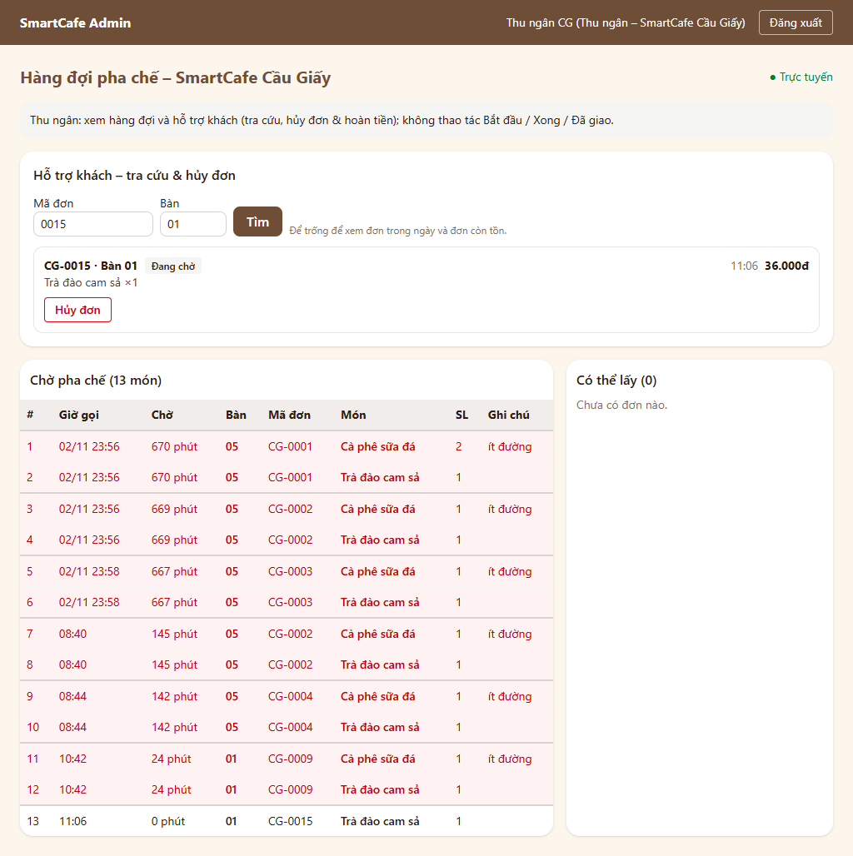
W04 – hộp xác nhận hủy & hoàn tiền | 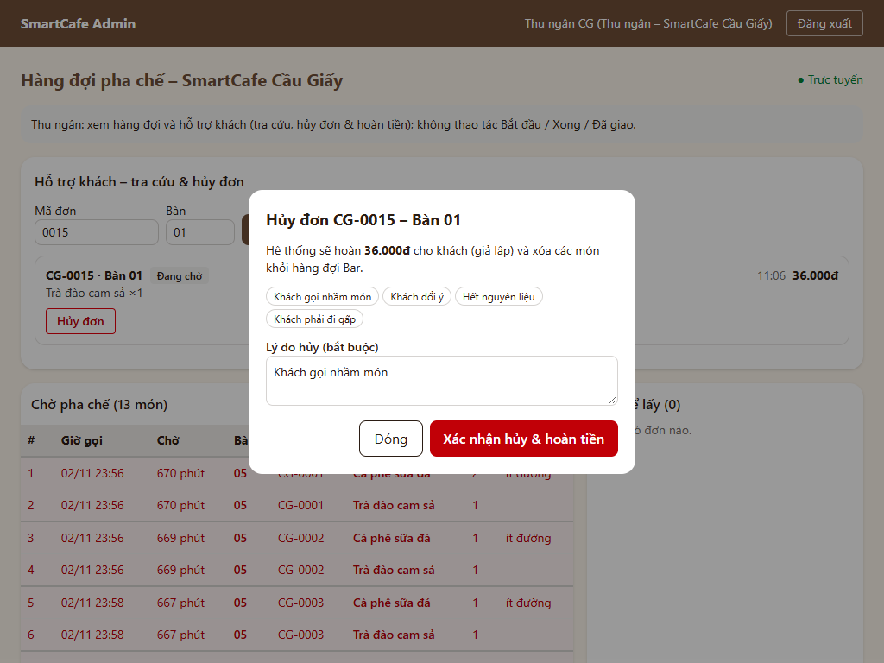
W04 – sau khi hủy | 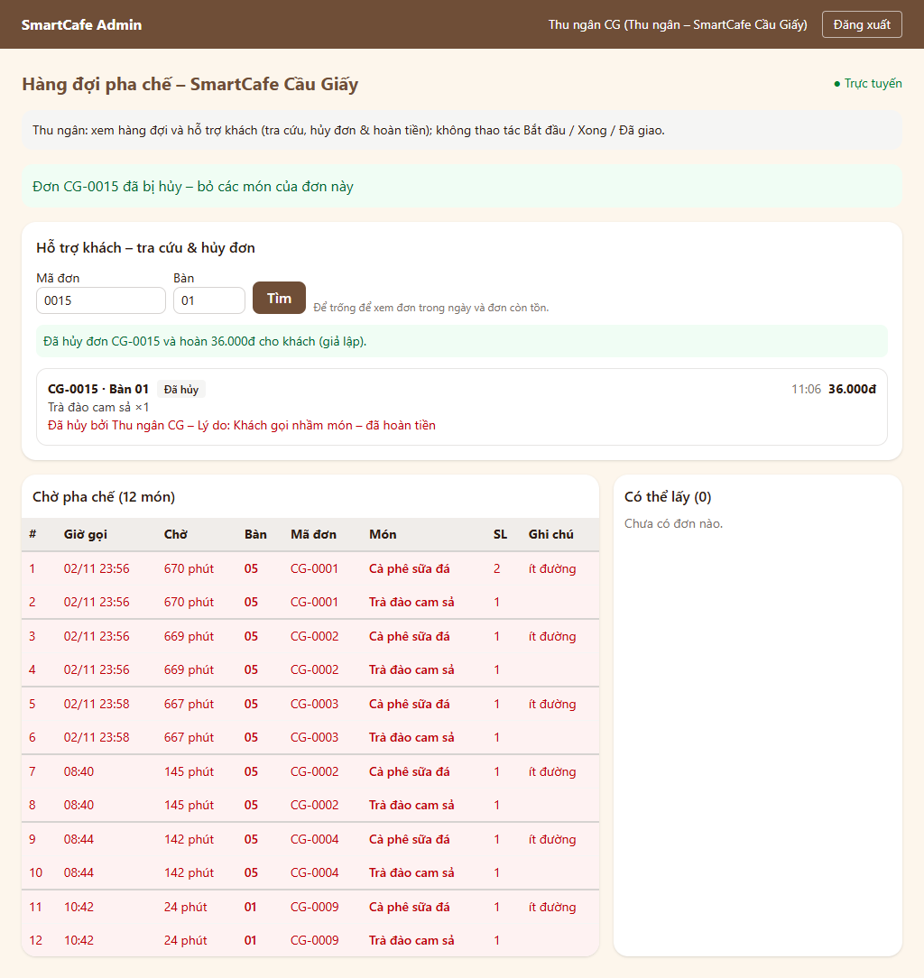
W04 pha chế – nhận thông báo hủy | 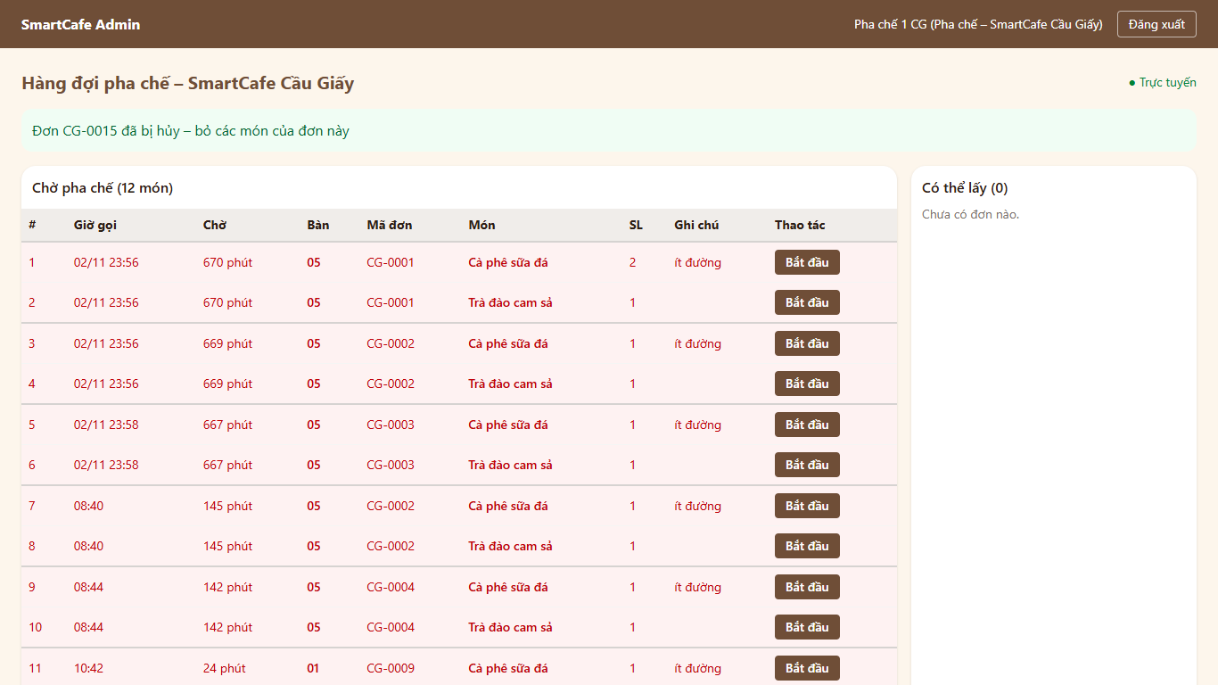
W03 điện thoại khách – đơn đã hủy | 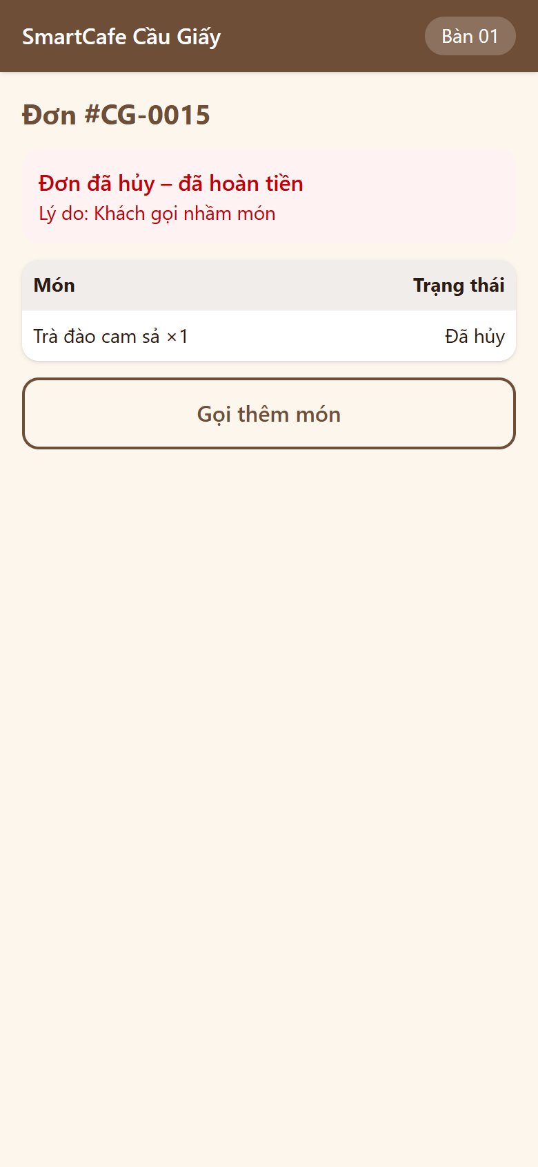

5. Tổng hợp kết quả
Nhóm | Số ca | Đạt | Không đạt
Backend (pytest, tests/f5) | 29 | 29 | 0
Frontend (Vitest: khung Hỗ trợ khách trên W04) | 10 | 10 | 0
Kiểm thử khói (SM-32…37) | 6 | 6 | 0
Kiểm thử đầu-cuối trên trình duyệt (E2E-36…43) | 8 | 8 | 0
Tổng F5 | 53 | 53 | 0
Hồi quy F0 → F4 (backend 188, frontend 78, SM-01…31) – sau cả thay đổi D31 | 297 | 297 | 0
E2E-01…35 của các luồng trước không chạy lại bằng trình duyệt ở F5; các luồng đó được hồi quy bằng test backend / frontend và SM-01…31. E2E-36…43 đi lại các bước đặt món (F2), màn hình Bar (F3) trên bản build mới.
Độ bao phủ mã (log: logs/F5_backend_pytest.txt, logs/F5_frontend_vitest.txt):
Phần | Câu lệnh | Ghi chú
app/modules/support (router, service, schemas) | 100%
Backend toàn bộ | 87% | Phần chưa phủ chủ yếu là scripts/smoke_test.py (công cụ kiểm thử khói, không chạy trong pytest)
Frontend toàn bộ | 99,1% (nhánh 93,7%) | SupportPanel 100%, api/support.ts 100%, BarPage 100%

6. Lỗi phát hiện
Mã lỗi | Mức độ | Mô tả | Phát hiện bởi | Nguyên nhân | Cách sửa | Kiểm tra lại | Trạng thái
BUG-F5-01 | Thấp | Ngay sau khi hủy thành công, dòng đơn trong khung “Hỗ trợ khách” vẫn hiện “Đang chờ” và nút “Hủy đơn” cho tới khi danh sách tải lại xong – thu ngân có thể bấm hủy lần 2 (server trả 409) và hiểu nhầm là chưa hủy được | E2E-40 (ảnh chụp ngay sau thông báo vẫn còn nút hủy) | Giao diện chỉ dựa vào lần tải lại danh sách, không dùng kết quả hủy server đã trả về | Cập nhật ngay dòng đơn từ kết quả của API hủy, rồi mới tải lại | F5-FE-10 (đã kiểm: bỏ phần sửa thì test đỏ), E2E-40 đạt | Đã đóng
Ghi chú: F5-03 lần chạy đầu lỗi UniqueViolation (order_code, order_date) do dữ liệu test (chuyển 2 đơn cùng mã CG-0001 về hôm qua lần lượt), không phải lỗi sản phẩm; đã sửa thứ tự tạo dữ liệu trong test.

7. Tồn tại / ghi chú
- Phạm vi tra cứu (chi tiết không có trong thiết kế, đã cài theo hướng hỗ trợ khách tại quầy): đơn trong ngày + đơn ngày trước còn dở, tối đa 50 đơn; không tra cứu đơn chưa thanh toán (chưa phát sinh tiền, hệ thống tự hủy theo D22). Đơn tồn từ hôm trước (BUG-F3-02) giờ đã hủy & hoàn tiền được từ khung này.
- Lý do hủy bắt buộc 5–255 ký tự, có 4 lý do nhanh (“Khách gọi nhầm món”, “Khách đổi ý”, “Hết nguyên liệu”, “Khách phải đi gấp”) để thu ngân bấm chọn.
- Hoàn tiền giả lập luôn thành công (MockPaymentGateway); nhánh cổng từ chối đã kiểm bằng cổng giả (F5-14). Mã lỗi mới REFUND_FAILED (502) – đã bổ sung vào IV.3.
- Khóa dòng orders (dùng chung với màn hình Bar) + payments khi hủy: hủy đồng thời với “Xong” / hủy 2 lần đều nhất quán, hoàn tiền đúng 1 lần (F5-17, F5-18).
- CSDL demo trên laptop đang có nhiều đơn thử từ các lần kiểm thử (nhiều đơn tồn tô đỏ trên W04). Trước buổi demo nên làm sạch bằng docker compose down -v rồi up -d (nạp lại dữ liệu mẫu), hoặc dùng chính khung “Hỗ trợ khách” để hủy các đơn tồn.
- API bổ sung so với IV.3: phạm vi và dữ liệu trả về của tra cứu, ràng buộc lý do, dữ liệu ORDER_CANCELLED trên kênh Bar, REFUND_FAILED – đã cập nhật IV.3; mô tả khung “Hỗ trợ khách” – đã cập nhật IV.2 W04.

8. Kết luận
Luồng F5: ĐẠT. 53/53 ca kiểm thử đạt, hồi quy F0 → F4 297/297 đạt; 1 lỗi (mức Thấp) đã sửa, có test hồi quy. Đủ điều kiện chuyển sang F6 – Quản trị khi PM duyệt.
Vai trò | Họ tên | Ngày | Ký xác nhận
Người lập (Tester / QA) | Ngô Duy Đô (D) | 03/11/2026
PM duyệt | Nguyễn Thanh Bình (A) | 03/11/2026

BIÊN BẢN KIỂM THỬ – LUỒNG F6: QUẢN TRỊ (DANH MỤC, MÓN, CHI NHÁNH, NHÂN VIÊN, MENU CHI NHÁNH, BÀN & QR, KHUYẾN MÃI)

1. Thông tin chung
Mục | Nội dung
Dự án | SmartCafe – Phần mềm quản lý chuỗi quán cà phê thông minh (Nhóm 8)
Luồng | F6 – Quản trị: UC09 (danh mục), UC10 (món – menu chung), UC11 (chi nhánh), UC12 (nhân viên & phân quyền), UC13 (menu chi nhánh), UC14 (bàn & mã QR), UC15 (khuyến mãi) – sơ đồ SD05; màn hình A03–A06, W05–W07; sự kiện MENU_UPDATED (UC03 – Quy tắc)
Phiên bản | 0.6.0 – nhánh feature/f6-quan-tri (tách từ main sau khi gộp F5, CR-36), mã nguồn 2.San_pham/smartcafe/
Ngày kiểm thử | 03/11/2026
Người lập biên bản | Ngô Duy Đô (D – Tester / QA)
Người duyệt | Nguyễn Thanh Bình (A – PM) – đã duyệt 03/11/2026 (CR-37)
Tài liệu căn cứ | III.1 UC09–UC15, ma trận RBAC, UC03, SD05, III.2 NFR-S1, S2, S3, S5; quy tắc dữ liệu 2.2, IV.1 bảng categories, menu_items, branches, staff, branch_menu_items, dining_tables, promotions, promotion_items, IV.2 A03–A06, W05–W07, IV.3 API + WebSocket; quyết định D3, D10, D14, D16, D27
Tiền đề | F0 → F5 đạt (F5)

2. Phạm vi
Trong phạm vi
- API quản trị /api/staff/categories, /menu-items (+ upload ảnh), /branches, /staff, /branches/{id}/menu, /branches/{id}/tables, /tables/{id}/qr.png, /promotions – kiểm tra dữ liệu vào, quy tắc nghiệp vụ, phân quyền theo ma trận RBAC.
- Kênh realtime công khai /ws/menu/{branch_id}: MENU_UPDATED khi đổi món / danh mục / chi nhánh / menu chi nhánh / khuyến mãi; menu khách (W01) tự tải lại.
- Đồng thời: 2 quản lý sửa cùng 1 món của chi nhánh; 2 người tạo trùng tên / số bàn / tên đăng nhập cùng lúc; 2 quản trị viên sửa cùng 1 KM.
- Giao diện Web Admin: menu trái theo vai trò, chặn mở màn hình sai quyền bằng URL; A03, A04, A05, W05, W06, A06 (xem / tải / in QR), W07.
Ngoài phạm vi: W08 dashboard (F8); thẻ tags dùng cho gợi ý món (F7 – F6 chỉ nhập và lưu).

3. Môi trường & cách chạy
Giống biên bản F2 – Mục 3. Bản docker compose up -d --build mới: backend thêm thư viện python-multipart, qrcode[pil], phông fonts-dejavu-core; volume uploads lưu ảnh món. E2E dùng Edge: 2 laptop 1366×800 (quản trị viên, quản lý CG), điện thoại khách 390×844 đang mở menu bàn CG 01, tablet 1024×768 (pha chế mới tạo).
cd backend; .\.venv\Scripts\python -m pytest -v tests/f6
cd frontend; npx vitest run src/pages/admin/AdminPages.test.tsx src/pages/admin/AdminPages2.test.tsx
cd backend; .\.venv\Scripts\python -m scripts.smoke_test --qr-token <token bàn CG>

4. Danh sách test case

4.1. Backend – Danh mục & món (cấp: Tích hợp, PostgreSQL thật) – tests/f6/test_catalog.py
Mã TC | Căn cứ | Mô tả / dữ liệu | Kết quả mong đợi | KQ
F6-01 | UC09 | Tạo " Đá xay " thứ tự 3, sửa ẩn; xem danh sách | Tên đã gọn khoảng trắng; danh sách theo thứ tự, đếm số món (không tính món đã xóa) | Đạt
F6-02a…c | UC09 | Tạo / sửa tên trùng “Cà phê”, “cà PHÊ”, " Cà phê " | 409 DUPLICATE_VALUE (không phân biệt hoa thường, khoảng trắng) | Đạt
F6-03a…d | NFR-S5 | Tên rỗng, toàn khoảng trắng, 51 ký tự, thứ tự âm | 422 | Đạt
F6-04 | UC09 | Xóa danh mục trống; còn 2 món; chỉ còn món đã xóa mềm; không tồn tại | 204; 409 CATEGORY_IN_USE (item_count 2); 409 “chỉ có thể ẩn”; 404 | Đạt
F6-05 | UC03 | Ẩn danh mục Trà | Menu khách không còn món của danh mục Trà | Đạt
F6-06 | UC10, D16 | Tạo món, tags " Matcha “,”SWEET", trùng, rỗng | 201; tags chuẩn hóa ["matcha","sweet"]; menu khách mọi chi nhánh có món, nhãn MỚI | Đạt
F6-07 | UC10 | Sửa giá chung 29.000 → 32.000; ẩn món | Menu khách giá mới; ẩn thì biến mất; lọc status=hidden thấy món | Đạt
F6-08 | III.2 – 2.2 | Xóa món đã có trong đơn | Xóa mềm; biến mất khỏi menu + danh sách quản trị; đơn cũ vẫn xem đủ tên món; sửa / xóa lại → 404; tạo món mới trùng tên món đã xóa → được | Đạt
F6-09a…g | NFR-S5 | Tên rỗng / 101 ký tự, giá âm / > 10 triệu, loại nhiệt sai, thẻ > 30 ký tự, > 10 thẻ | 422, chỉ đúng trường lỗi | Đạt
F6-10 | UC10 | Tạo / sửa trùng tên món; danh mục không tồn tại | 409 (field = name); 404 CATEGORY_NOT_FOUND | Đạt
F6-11 | UC10 | Lọc danh sách theo danh mục / trạng thái; trạng thái sai | Sắp theo danh mục, tên tiếng Việt; 422 | Đạt
F6-12a…c | W05 | Upload ảnh PNG / JPG / WEBP (tên file .bin) | Nhận diện theo nội dung; lưu file, image_url = /api/uploads/menu/{id}-….{đuôi}; menu khách có ảnh | Đạt
F6-13 | W05 | Upload ảnh lần 2 | Tên file mới (tránh cache), ảnh cũ bị xóa | Đạt
F6-14a…c | NFR-S5 | GIF; file HTML đổi đuôi .png; PNG > 2 MB | 422 / 422 / 413 INVALID_IMAGE; không ghi file nào | Đạt

4.2. Backend – Chi nhánh, menu chi nhánh, bàn & QR – tests/f6/test_branches.py
Mã TC | Căn cứ | Mô tả / dữ liệu | Kết quả mong đợi | KQ
F6-15 | UC11 | Tạo chi nhánh mã “td”; tạo mã “CG” đã có | 201, mã thành “TD”; 409 (field = code) | Đạt
F6-16a…h | NFR-S5 | Mã 1 ký tự / có dấu “-” / 11 ký tự, tên rỗng, địa chỉ trắng, SĐT sai, vĩ độ 91, kinh độ −181 | 422 | Đạt
F6-17 | UC11, UC01-2a | Sửa chi nhánh (gửi kèm mã “ZZ”), ngừng hoạt động | Mã giữ “CG”; quét QR bàn của chi nhánh → 404; menu khách 404; chi nhánh không tồn tại → 404 | Đạt
F6-18 | RBAC | Quản trị viên / quản lý xem danh sách | Quản trị viên: CG, HD; quản lý: chỉ CG, số nhân viên đang làm = 3 | Đạt
F6-19 | UC13 | Menu chi nhánh có giá riêng 39.000, món tạm hết | Đủ món, giá chung + giá riêng + còn hàng; món chưa cấu hình: giá riêng null, còn hàng | Đạt
F6-20 | UC13, SD05, UC05-3a | Đặt giá riêng 39.000; bỏ giá riêng + tắt còn hàng | Menu khách CG giá 39.000, HD vẫn 45.000; sau đó 45.000 + Tạm hết; khách đặt món đó → 409 ITEM_UNAVAILABLE | Đạt
F6-21a…c | NFR-S5 | Giá riêng âm / > 10 triệu; còn hàng không phải boolean | 422 | Đạt
F6-22 | RBAC | Món không tồn tại / đã ẩn toàn chuỗi; quản lý CG sửa menu HD; quản trị viên sửa menu HD | 404 MENU_ITEM_NOT_FOUND; 403; 200 | Đạt
F6-23 | UC14, NFR-S3 | Thêm bàn " 12 “; trùng”05“;”05" ở chi nhánh khác | 201, qr_token ≥ 22 ký tự ngẫu nhiên, qr_url đúng, khách quét được ngay; 409; 201 | Đạt
F6-24a…d | NFR-S5 | Số bàn rỗng, có dấu cách, 11 ký tự, có “/” | 422 | Đạt
F6-25 | UC14 | Đổi số bàn 05 → “5a”; trùng 06; khóa bàn; bàn chi nhánh khác | “5A”, giữ nguyên mã QR; 409; quét QR → 404; 403 / 404 | Đạt
F6-26 | A06 | Bàn 10, 2, 1, 05 | Sắp 1, 2, 05, 10 (theo số, không theo chữ) | Đạt
F6-27 | UC14 | Tải qr.png | PNG, tên file QR_CG_Ban_05.png, có dòng chữ dưới mã; so từng ô của mã QR trong ảnh với ma trận QR của URL bàn: khớp hoàn toàn | Đạt
F6-28 | RBAC | Quản lý CG tải QR bàn HD; quản trị viên; bàn không tồn tại; không đăng nhập | 403; 200; 404; 401 | Đạt
F6-61 | Hồi quy BUG-F6-01 | Phông chữ dưới mã QR | Có đủ chữ “à ạ ư ơ đ À Đ” (không vẽ ô vuông); kiểm chứng phông mặc định của Pillow đúng là thiếu “à” | Đạt
F6-62 | BUG-F6-01 | Máy không có phông tiếng Việt | Bỏ dấu “CG - Ban 05” thay vì ô vuông, vẫn tạo được PNG | Đạt

4.3. Backend – Nhân viên – tests/f6/test_staff.py
Mã TC | Căn cứ | Mô tả / dữ liệu | Kết quả mong đợi | KQ
F6-29 | UC12, NFR-S1 | Quản trị viên tạo " PC_Moi " (pha chế CG) | 201, tên đăng nhập “pc_moi”; không trả mật khẩu; đăng nhập được ngay; mật khẩu lưu bcrypt cost 12 | Đạt
F6-30 | UC12, ràng buộc chk_staff_branch | Quản trị viên có / không chi nhánh; pha chế không chi nhánh; chi nhánh không tồn tại; “TN_CG” đã có | 201; 422; 422 (field = branch_id); 404; 409 (field = username) | Đạt
F6-31a…g | NFR-S5 | Tên đăng nhập 2 ký tự / có dấu / 51 ký tự, mật khẩu 7 ký tự, họ tên trắng, vai trò lạ, SĐT sai | 422 | Đạt
F6-32 | RBAC | Quản lý tạo thu ngân (không gửi chi nhánh); tạo quản lý / quản trị viên / pha chế chi nhánh HD | 201, mặc định chi nhánh mình; 403 cả 3 | Đạt
F6-33 | RBAC | Quản lý xem danh sách (kể cả gửi branch_id HD); sửa pha chế CG; sửa nhân viên HD, quản lý HD, quản trị viên; nâng thu ngân lên quản lý; chuyển sang HD | Chỉ 3 người CG; 200; 403 cho các trường hợp còn lại | Đạt
F6-34 | UC12 | Quản trị viên xem / lọc chi nhánh HD + Pha chế | 6 người, trụ sở đứng đầu; đúng pc_hd | Đạt
F6-35 | UC12, NFR-S2 | Khóa pha chế đang đăng nhập; mở khóa | Token cũ bị từ chối ngay (401); đăng nhập → 403 ACCOUNT_LOCKED; mở khóa đăng nhập lại được | Đạt
F6-36 | UC12 | Đặt lại mật khẩu; lần sửa sau không gửi mật khẩu | Mật khẩu cũ hết hiệu lực, mới dùng được; không gửi = giữ nguyên | Đạt
F6-37a…e | UC12 | Quản trị viên tự khóa / tự hạ vai trò; quản lý tự khóa / đổi vai trò / đổi chi nhánh | 409 CANNOT_MODIFY_SELF | Đạt
F6-38 | UC12 | Quản lý tự đổi họ tên + mật khẩu; nhân viên không tồn tại | 200, đăng nhập bằng mật khẩu mới; 404 | Đạt

4.4. Backend – Khuyến mãi – tests/f6/test_promotions.py
Mã TC | Căn cứ | Mô tả / dữ liệu | Kết quả mong đợi | KQ
F6-39 | UC15, SD05 | KM CG: Trà đào 45.000 → 36.000, đang chạy | 201, running, giảm 20%; menu khách CG có giá KM + promotion_id, HD không; đơn 2 ly: giảm 18.000, tổng 72.000 | Đạt
F6-40 | UC15 | KM toàn chuỗi | Cả CG và HD có giá KM | Đạt
F6-41 | UC15 | KM bắt đầu ngày mai | upcoming, menu khách chưa có giá KM (tự có hiệu lực theo giờ) | Đạt
F6-42a…c | UC15 | Kết thúc trước / bằng bắt đầu; đã kết thúc | 422 PROMOTION_INVALID, field = end_at | Đạt
F6-43 | UC15 | Giá KM = giá bán; KM CG 40.000 khi CG có giá riêng 39.000; cùng giá đó cho HD / toàn chuỗi | 422 kèm tên món + giá hiện tại “45.000đ”; 422; 201; 201 | Đạt
F6-44 | D27 | CG giá riêng 35.000, KM toàn chuỗi 40.000 | CG bán 35.000 không nhãn KM; HD 40.000 có nhãn KM | Đạt
F6-45a…e | NFR-S5 | Tên rỗng, không món, giá âm, giờ thiếu múi giờ, mô tả 256 ký tự | 422 VALIDATION_ERROR | Đạt
F6-46 | UC15 | Món trùng trong 1 KM; món không tồn tại; chi nhánh không tồn tại | 422; 422 kèm menu_item_id; 404 | Đạt
F6-47 | UC15 | Sửa KM đang chạy: đổi tên, đổi giá 1 món, bỏ 1 món, thêm 1 món | Danh sách món đúng bản mới; menu khách cập nhật (món bị bỏ hết KM) | Đạt
F6-48 | UC15 | Tắt KM; sửa KM đã kết thúc; KM không tồn tại | Menu khách hết giá KM; 409 PROMOTION_ENDED; 404 | Đạt
F6-49 | W07 | 3 KM đang chạy / sắp chạy (HD) / đã kết thúc; lọc theo tab và chi nhánh | Mỗi tab đúng 1 KM; lọc CG = toàn chuỗi + KM của CG; trạng thái sai → 422; xem chi tiết đúng | Đạt

4.5. Backend – Phân quyền & realtime – tests/f6/test_rbac_realtime.py
Mã TC | Căn cứ | Mô tả | Kết quả mong đợi | KQ
F6-50 (30 ca) | RBAC | 10 thao tác chỉ dành cho quản trị viên × quản lý / thu ngân / pha chế | 403 FORBIDDEN | Đạt
F6-51 (10 ca) | RBAC | 10 thao tác đó với quản trị viên | 200 / 201 / 204 | Đạt
F6-52 (40 ca) | RBAC | 10 thao tác của quản trị viên + quản lý × 4 vai trò | Quản trị viên, quản lý: được; thu ngân, pha chế: 403 | Đạt
F6-53a…c | RBAC | Quản lý CG xem menu / bàn, thêm bàn của HD | 403 | Đạt
F6-54 | NFR-S2 | Không đăng nhập; dùng token khách thành viên | 401; 403 | Đạt
F6-55 | UC03 | Mở /ws/menu/ chi nhánh không tồn tại / ngừng hoạt động | Đóng mã 4404 | Đạt
F6-56 | UC03 | Mở menu CG và HD; quản lý sửa menu CG; quản trị viên thêm danh mục | CG nhận MENU_UPDATED {branch_id: CG, reason: BRANCH_MENU}, HD không; thay đổi toàn chuỗi thì cả 2 nhận; đóng kết nối thì hết người nghe | Đạt
F6-57a…e | UC03 | Sửa món, xóa món, KM toàn chuỗi, KM chi nhánh HD, sửa chi nhánh HD | Menu HD nhận MENU_UPDATED đúng lý do | Đạt

4.6. Backend – Đồng thời (API thật, mỗi request một kết nối CSDL) – tests/f6/test_concurrency.py
Mã TC | Mô tả | Kết quả mong đợi | KQ
F6-58 | 5 vòng: 2 quản lý cùng lúc sửa 1 món của chi nhánh (giá riêng vs tắt còn hàng) | Cả 2 nhận 200; chỉ 1 dòng branch_menu_items, nội dung đúng 1 trong 2 bản (UPSERT) | Đạt
F6-59 | 5 vòng × 3: 2 người cùng tạo danh mục trùng tên / bàn trùng số / tên đăng nhập trùng | Mỗi lần đúng 1 × 201 + 1 × 409 (không 500); cuối cùng đúng 5 bản ghi mỗi loại | Đạt
F6-60 | 10 vòng: KM đang có 1 món [A]; 2 quản trị viên cùng lúc thay bằng [B, C] và [C, D] | Cả 2 nhận 200; danh sách món đúng 1 trong 2 bản, không trộn | Đạt
Kiểm chứng test có hiệu lực: tạm bỏ khóa dòng FOR UPDATE của KM thì F6-60 đỏ (3/3 lần); bỏ bước bắt lỗi UNIQUE thì F6-59 đỏ (3/3 lần, trả 500). Đã khôi phục, chạy lại đều xanh. Lần kiểm chứng đầu, F6-60 bản cũ (5 vòng, 2 danh sách không chung món) vẫn xanh khi bỏ khóa – test chưa đủ nhạy nên đã viết lại như trên.

4.7. Frontend – Web Admin (cấp: Giao diện, API và WebSocket giả lập)
Mã TC | Màn hình | Mô tả | Kết quả mong đợi | KQ
F6-FE-01 | Khung | Quản trị viên đăng nhập | Menu trái: Tổng quan, Chi nhánh, Nhân viên, Danh mục, Món, Menu chi nhánh, Bàn & mã QR, Khuyến mãi | Đạt
F6-FE-02 | Khung | Quản lý chi nhánh; gõ URL /admin/promotions | Menu: Tổng quan, Nhân viên, Menu chi nhánh, Bàn & mã QR, Màn hình Bar; báo “Bạn không có quyền truy cập màn hình này.” | Đạt
F6-FE-03 | Khung | Pha chế gõ URL /admin/tables | Không có menu quản trị, bị chặn | Đạt
F6-FE-04 | A05 | Thêm “Đá xay” thứ tự 3; sửa ẩn “Trà” | Gửi đúng dữ liệu kèm Bearer; danh sách cập nhật, nhãn “Đã ẩn” | Đạt
F6-FE-05 | A05 | Xóa danh mục còn món (server 409); lưu khi tên trống | Hiện lỗi server; không gửi request khi tên trống | Đạt
F6-FE-06 | W05 | Mặc định / tìm “bac xiu” / lọc ngừng bán | Mặc định ẩn món ngừng bán; tìm không dấu; lọc đúng | Đạt
F6-FE-07 | W05 | Thêm món kèm ảnh | Gửi món (giá “55.000” → 55000, tags tách dấu phẩy) rồi upload FormData (chỉ header Authorization, không ép JSON) | Đạt
F6-FE-08 | W05 | Giá “45k”; ảnh > 2 MB | Báo lỗi tại form, không gửi gì | Đạt
F6-FE-09 | W05 | Ẩn món, xóa món (xác nhận), sửa trùng tên (server 409) | Đúng request; hộp xác nhận nêu “Đơn cũ vẫn giữ lịch sử”; lỗi trùng hiện trong form | Đạt
F6-FE-10 | A03 | Thêm chi nhánh mã “td”; mở sửa chi nhánh | Gửi mã “TD”, tọa độ dạng số; ô mã bị khóa khi sửa | Đạt
F6-FE-11 | A03 | Bỏ tích “Đang hoạt động” | Hỏi xác nhận (khách quét QR sẽ báo không hợp lệ); từ chối thì không gửi | Đạt
F6-FE-12 | A04 | Quản lý mở danh sách, thêm nhân viên | Chỉ nút Sửa cho cấp dưới + chính mình; vai trò chỉ “Thu ngân / Pha chế”; chi nhánh cố định; gửi đúng dữ liệu | Đạt
F6-FE-13 | A04 | Khóa tài khoản; đặt lại mật khẩu 3 ký tự rồi 8 ký tự | is_active: false, password: null lần đầu; báo “tối thiểu 8 ký tự”; lần sau gửi mật khẩu mới | Đạt
F6-FE-14 | A04 | Tự sửa tài khoản mình | Ô vai trò, ô khóa bị vô hiệu, có dòng giải thích | Đạt
F6-FE-15 | A04 | Quản trị viên: lọc chi nhánh, tạo quản lý HD, thử vai trò Quản trị viên | 4 vai trò; Quản trị viên → chi nhánh “Trụ sở”; gửi MANAGER, branch_id 2 | Đạt
F6-FE-16 | W06 | Sửa giá “27.000” + tắt còn hàng; xóa giá riêng | Nút Lưu chỉ bật khi có thay đổi; PATCH {27000, false}; xóa giá → price_override: null | Đạt
F6-FE-17 | W06 | Lọc “Chỉ hiện món hết hàng”; giá “abc”; quản trị viên đổi chi nhánh | Chỉ món hết hàng; lỗi ngay trên dòng; tải menu chi nhánh 2 | Đạt
F6-FE-18 | A06 | Thêm bàn “1 2” rồi “12”; khóa bàn 05 | Báo lỗi định dạng, không gửi; POST / PUT đúng | Đạt
F6-FE-19 | A06 | Xem QR; “In tất cả mã QR” | Ảnh tải kèm Bearer (blob), nút “Tải ảnh PNG”; tờ in chỉ gồm bàn đang dùng | Đạt
F6-FE-20 | W07 | 3 tab; mở KM đã kết thúc | Đúng tab, phạm vi, giá KM + %; KM đã kết thúc chỉ xem, không có nút Lưu | Đạt
F6-FE-21 | W07 | Tạo KM CG, Trà đào giá 40.000 rồi 31.200 | So với giá chi nhánh 39.000đ (chặn 40.000); tự tính 20%; gửi giờ dạng ISO, đúng món + giá | Đạt
F6-FE-22 | W07 | Chưa có món; kết thúc trước bắt đầu; lỗi server | Báo lỗi tại form, không gửi; lỗi server hiện trong form | Đạt
F6-FE-23 | W07 | Hàm % giảm, đổi giờ ISO ↔ ô ngày giờ | Đúng | Đạt
F6-FE-24 | W01 | Menu khách nhận MENU_UPDATED trên /ws/menu/1 | Tự tải lại menu, món vừa hết hiện “Tạm hết” (mất nút thêm) | Đạt
Sửa dùng chung: mockFetch (test/utils) trả đúng Response rỗng cho mã 204 (trước đây chưa có API nào trả 204).

4.8. Kiểm thử khói trên hệ thống chạy thật (qua Nginx, docker compose)
Mã TC | Mô tả | Kết quả thực tế | KQ
SM-38 | Quản lý tắt “Còn hàng” Bạc xỉu → menu khách nhận MENU_UPDATED ≤ 2 giây, món “Tạm hết” (sau đó bật lại) | 75 ms | Đạt
SM-39 | Quản lý thêm bàn → mã QR mới quét được ngay | Bàn S995 | Đạt
SM-40 | Tải ảnh QR qua Nginx | PNG 7.662 byte | Đạt
SM-41 | Khóa bàn → quét QR báo không hợp lệ | 404 | Đạt
SM-42 | Upload ảnh món (món thử ở trạng thái ẩn) → ảnh phục vụ qua Nginx /api/uploads/... | image/png | Đạt
SM-43 | Quản lý thêm món menu chung → 403 | 403 | Đạt
SM-44 | Tạo KM CG → menu khách có giá KM ngay | Đúng promotion_id | Đạt
SM-45 | Tắt KM → menu khách về giá thường | Đúng | Đạt
SM-46 | Quản lý tạo pha chế → đăng nhập được; khóa → token cũ bị từ chối ngay | Đúng | Đạt
Log: logs/F6_smoke_test.txt (chạy cả SM-01…46, 46/46 đạt). Các ca SM-38…46 tự trả lại dữ liệu như cũ (hoặc để ở trạng thái ẩn / khóa) để chạy lại nhiều lần vẫn đúng.

4.9. Kiểm thử đầu-cuối trên trình duyệt (Playwright + Edge, nhiều thiết bị cùng lúc)
Mã TC | Mô tả | Kết quả thực tế | KQ
E2E-44 | Quản trị viên: menu đủ 8 mục; quản lý: 5 mục | Đúng | Đạt
E2E-45 | W05 thêm món kèm ảnh PNG thật → ảnh hiện trong danh sách (tải qua Nginx, đúng 64×64) | Đúng | Đạt
E2E-46 | W06 quản lý tắt “Còn hàng” Bạc xỉu → điện thoại khách đang mở menu hiện “Tạm hết” không cần tải lại | Đúng | Đạt
E2E-47 | W07 giá KM 99.000 ≥ giá bán bị chặn; tạo KM 30.000 → điện thoại khách thấy 30.000đ + giá gốc gạch ngang ngay | Đúng | Đạt
E2E-48 | A06 thêm bàn → xem QR, tải PNG; mở đường dẫn trong QR trên điện thoại → vào đúng bàn mới | Đúng | Đạt
E2E-49 | Khóa bàn → quét lại QR báo “Mã QR không hợp lệ, vui lòng gọi nhân viên” | Đúng | Đạt
E2E-50 | A04 quản lý tạo pha chế (chỉ chọn được Thu ngân / Pha chế); pha chế đăng nhập tablet → W04 trực tuyến; quản lý khóa → pha chế mở lại trang bị đẩy về đăng nhập | Đúng | Đạt
E2E-51 | Quản lý gõ URL /admin/promotions → bị chặn | Đúng | Đạt
E2E-52 | A03 không sửa được mã chi nhánh; 7 màn hình quản trị không tràn ngang ở 1366px | Đúng | Đạt
Log: logs/F6_e2e_trinh_duyet.txt. Ảnh chụp:
Màn hình | Ảnh
A03 – Chi nhánh | 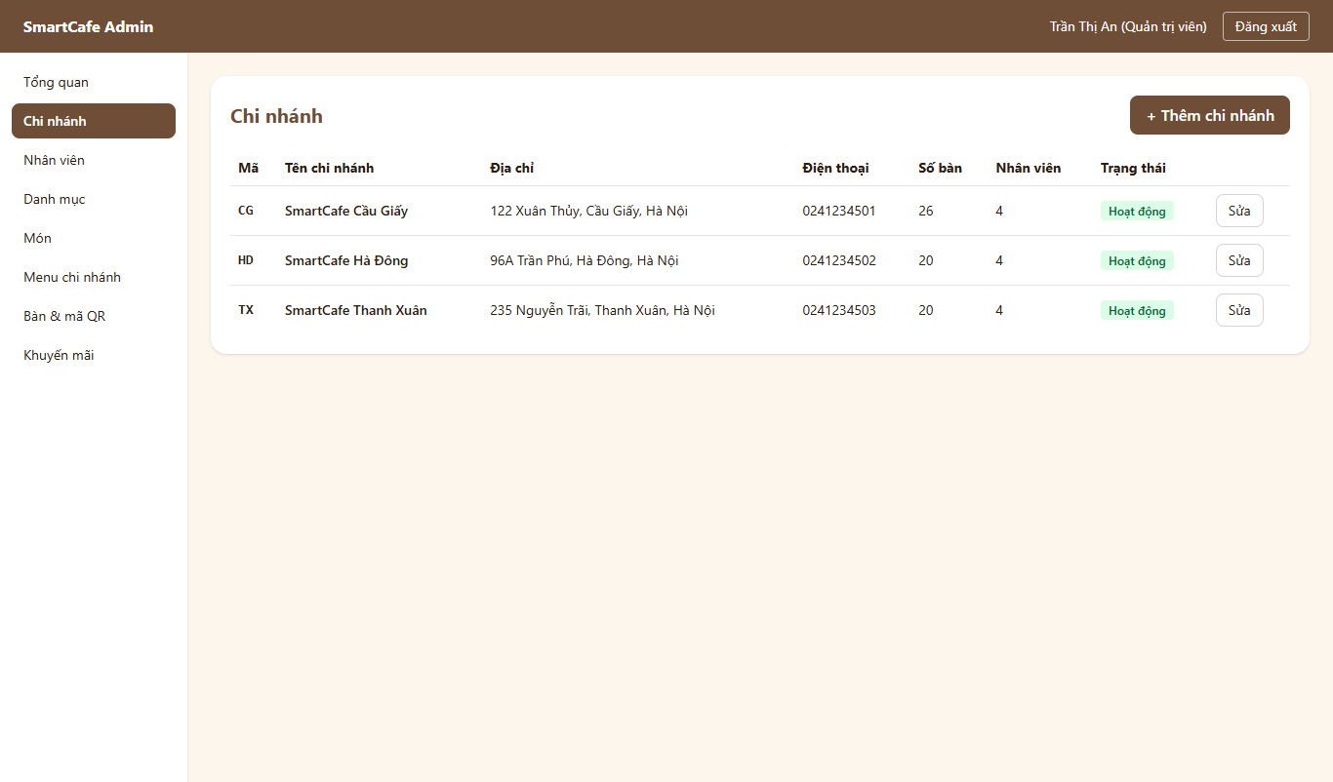
A04 – Nhân viên (quản lý chi nhánh) | 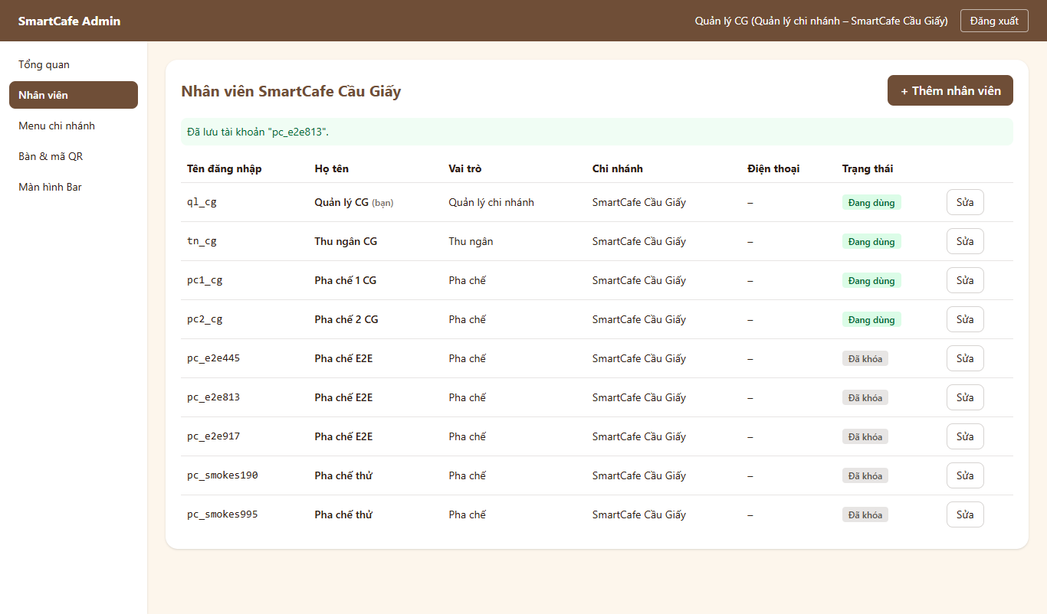
A05 – Danh mục | 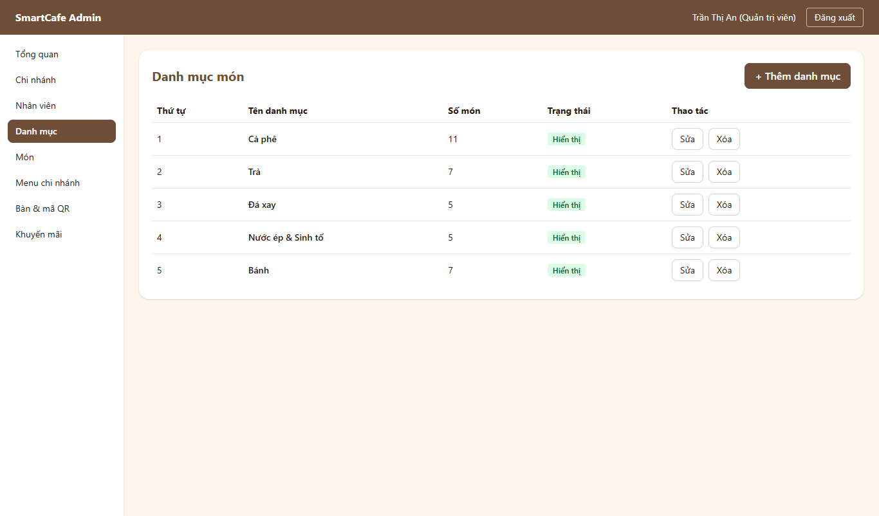
W05 – Quản lý món | 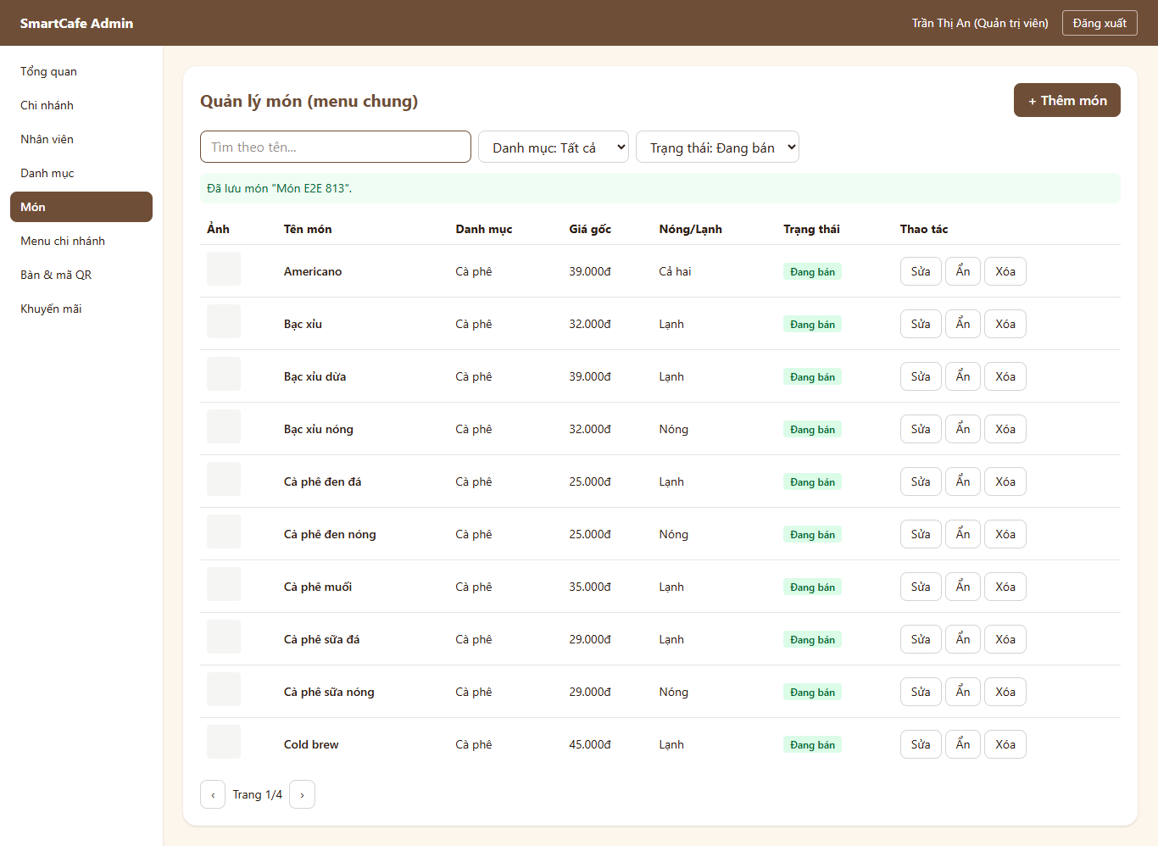
W05 – Form thêm món | 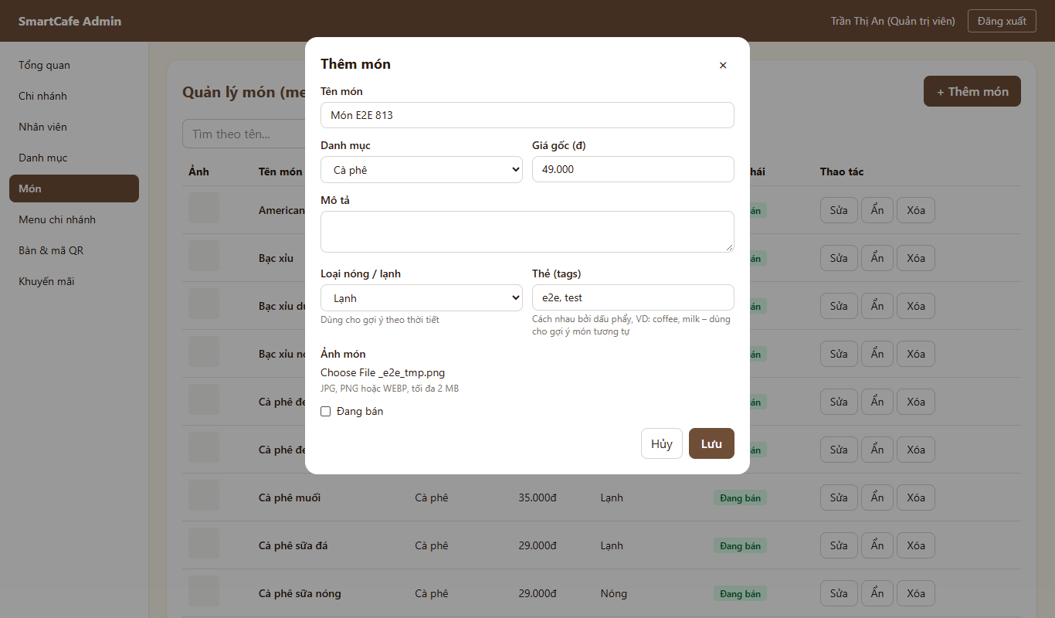
W06 – Menu chi nhánh | 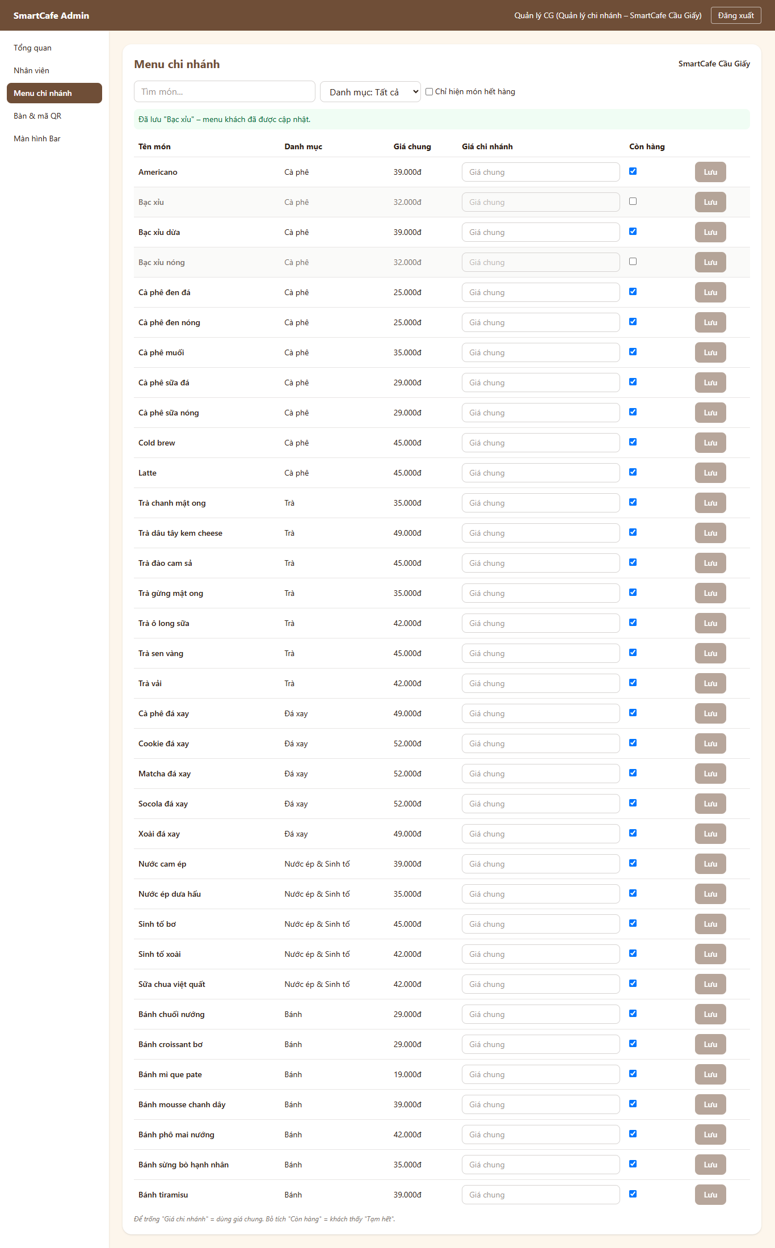
W01 – khách thấy “Tạm hết” ngay | 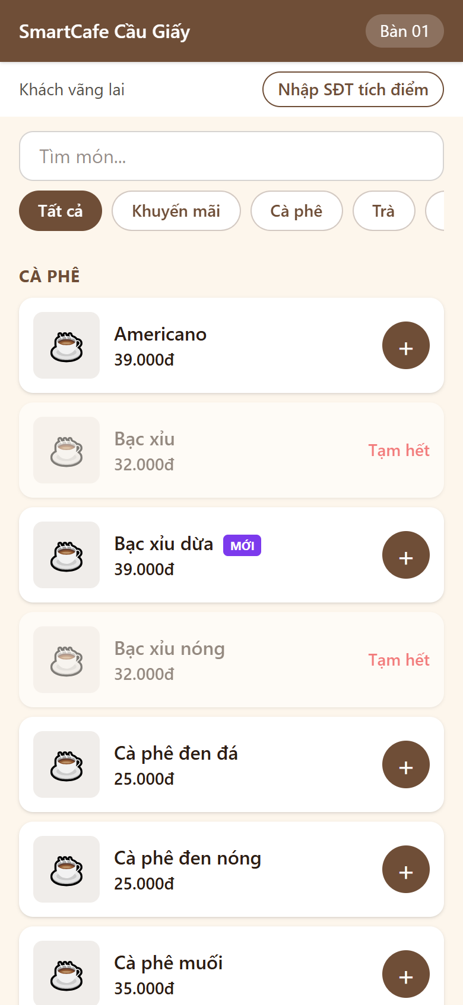
W07 – Tạo khuyến mãi | 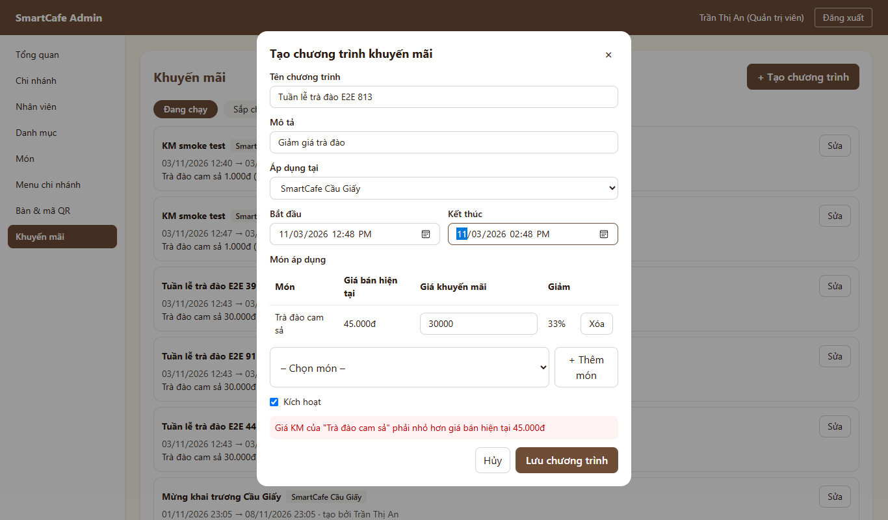
W07 – Danh sách khuyến mãi | 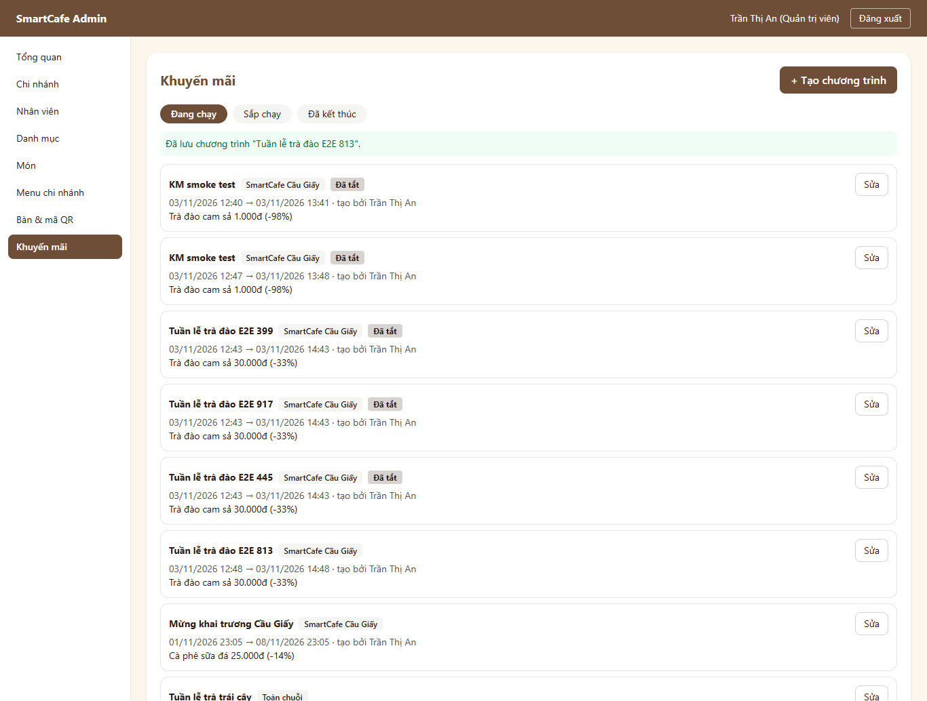
W01 – khách thấy giá KM ngay | 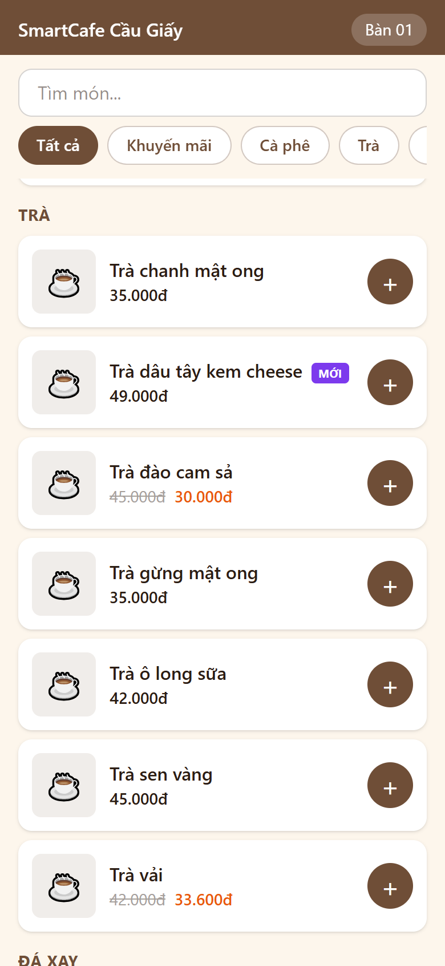
A06 – Bàn & mã QR | 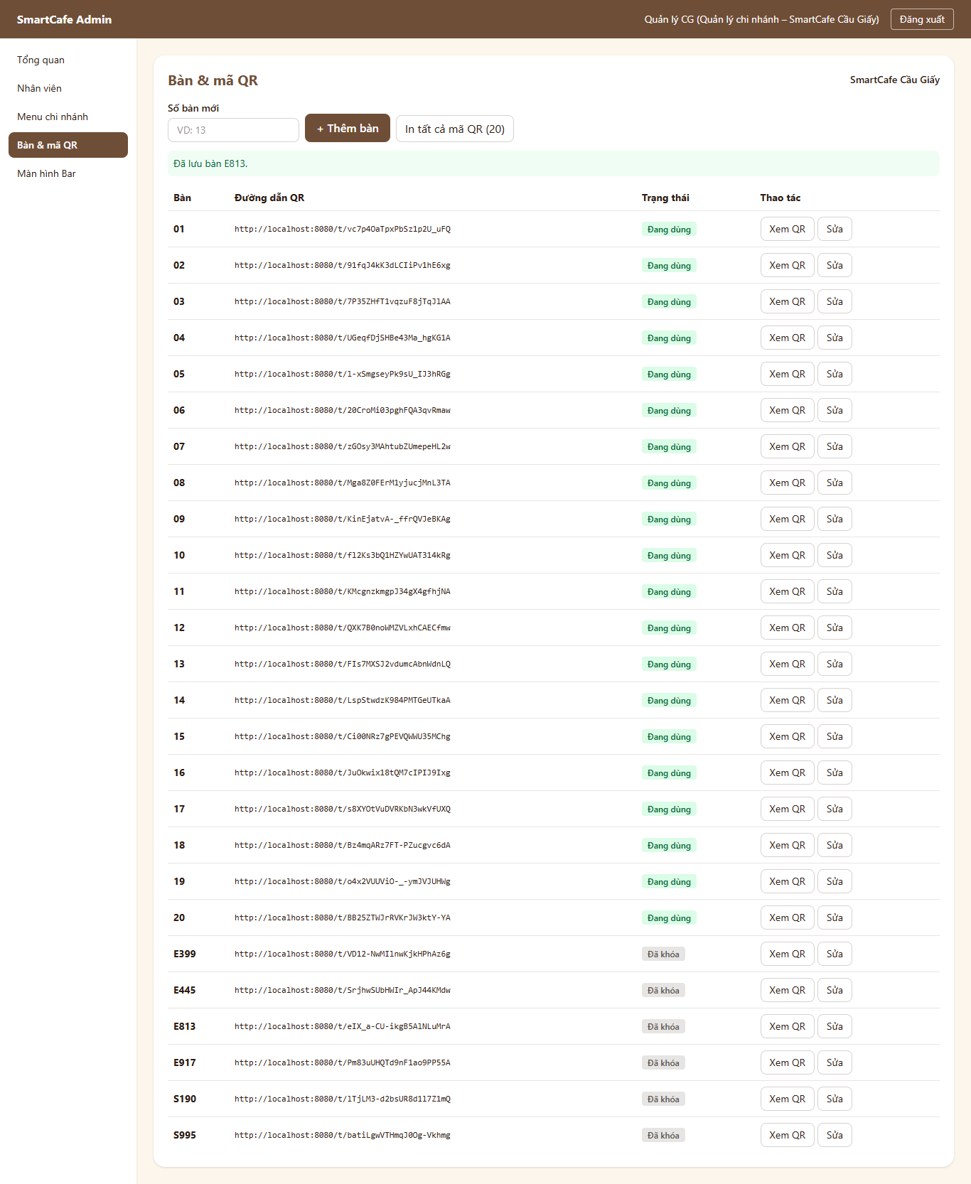
A06 – Xem mã QR (sau khi sửa BUG-F6-01) | 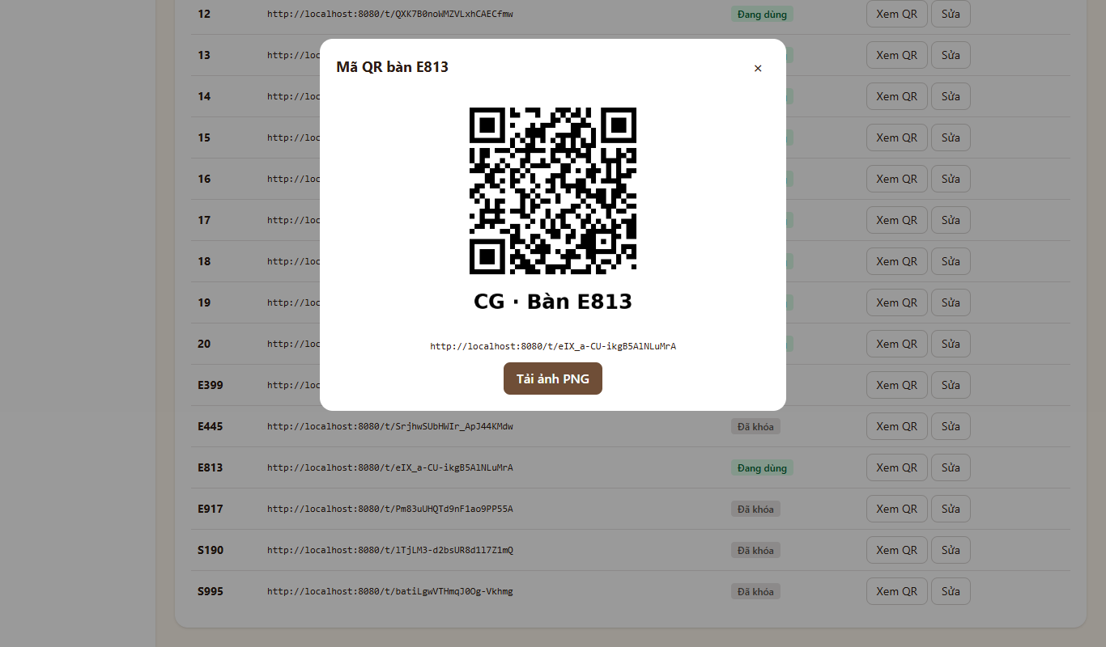

5. Tổng hợp kết quả
Nhóm | Số ca | Đạt | Không đạt
Backend (pytest, tests/f6, mã F6-01…62) | 188 | 188 | 0
Frontend (Vitest, F6-FE-01…24) | 24 | 24 | 0
Kiểm thử khói (SM-38…46) | 9 | 9 | 0
Kiểm thử đầu-cuối trên trình duyệt (E2E-44…52) | 9 | 9 | 0
Tổng F6 | 230 | 230 | 0
Hồi quy F0 → F5 (backend 217, frontend 88, SM-01…37) | 342 | 342 | 0
Số ca backend lớn vì ma trận phân quyền chạy đủ từng cặp thao tác × vai trò (F6-50…52: 80 ca). E2E-01…43 của các luồng trước không chạy lại bằng trình duyệt; được hồi quy bằng test backend / frontend và SM-01…37.
Độ bao phủ mã (log: logs/F6_backend_pytest.txt, logs/F6_hoi_quy_backend_toan_bo.txt, logs/F6_frontend_vitest.txt):
Phần | Câu lệnh | Ghi chú
app/modules/admin (catalog, branches, staff, promotions, schemas) | 100% | common.py 97%: nhánh ném lại lỗi CSDL không phải UNIQUE
app/ toàn bộ | 99%
Frontend toàn bộ | 98,5% (nhánh 91,6%) | Các màn hình F6 95–100%

6. Lỗi phát hiện
Mã lỗi | Mức độ | Mô tả | Phát hiện bởi | Nguyên nhân | Cách sửa | Kiểm tra lại | Trạng thái
BUG-F6-01 | Trung bình | Dòng chữ dưới ảnh QR để in hiện “CG · B□n 05” (chữ “à” thành ô vuông) – nhân viên dán QR dễ nhầm, ảnh in không chuyên nghiệp | E2E-48 (xem ảnh chụp A06) | Phông mặc định của Pillow không có chữ tiếng Việt; image python:3.11-slim không có phông nào | Cài fonts-dejavu-core vào image backend; chọn phông theo danh sách (DejaVu / Arial); máy không có phông thì bỏ dấu (“Ban”) thay vì ô vuông | F6-61, F6-62; ảnh QR tải từ Docker hiện đúng “CG · Bàn 01”; E2E-48 đạt | Đã đóng
Ghi chú: một số lần chạy đầu bị đỏ do chính test (dữ liệu test thiếu danh mục trống, đếm sai số nhân viên, thiếu chi nhánh khi kiểm tra trùng tên; E2E chọn “Bạc xỉu” trùng với “Bạc xỉu dừa”, “Chi nhánh” trùng với “Menu chi nhánh”; nhãn ô nhập chứa cả dòng gợi ý) – đã sửa test / tách dòng gợi ý ra ngoài nhãn, không phải lỗi nghiệp vụ.

7. Tồn tại / ghi chú
Các chi tiết thiết kế chưa quy định, đã cài theo hướng an toàn cho dữ liệu (cần PM xác nhận khi review):
- Xóa danh mục chỉ khi chưa từng có món (kể cả món đã xóa mềm – giữ lịch sử đơn); còn món thì báo CATEGORY_IN_USE, đề nghị chuyển món hoặc ẩn danh mục. Xóa món là xóa mềm.
- Mã chi nhánh 2–10 chữ / số, viết hoa, không sửa được sau khi tạo (là tiền tố mã đơn). Chi nhánh không có nút xóa, chỉ ngừng hoạt động (IV.3 chỉ có GET/POST/PUT).
- Nhân viên: tên đăng nhập 3–50 ký tự a-z 0-9 _ ., mật khẩu ≥ 8 ký tự; không ai tự khóa / tự đổi vai trò, chi nhánh (409 CANNOT_MODIFY_SELF); khóa tài khoản có hiệu lực ngay ở mọi API. Kết nối WebSocket màn hình Bar đang mở của người bị khóa vẫn giữ tới khi tải lại trang (lần kết nối lại sẽ bị từ chối).
- Khuyến mãi: KM 1 chi nhánh so với giá chi nhánh (giá riêng nếu có), KM toàn chuỗi so với giá chung; khi lưu phải còn hiệu lực (kết thúc sau hiện tại); tối đa 50 món / chương trình. Không có xóa KM (chỉ tắt) để giữ lịch sử doanh thu KM.
- Ảnh món: JPG / PNG / WEBP ≤ 2 MB, kiểm tra theo nội dung file; lưu ở volume Docker uploads, phục vụ tại /api/uploads/menu/....
- Quyền menu chi nhánh, bàn & QR: IV.3 cũ ghi “MANAGER”, ma trận RBAC (III.1) ghi Quản trị viên cũng được – đã cài theo ma trận RBAC và sửa lại IV.3.
- Ảnh QR in địa chỉ PUBLIC_BASE_URL (mặc định http://localhost:8080). Khi demo bằng điện thoại thật phải đặt PUBLIC_BASE_URL=http://<IP Wi-Fi laptop>:8080 trong .env rồi in lại QR, nếu không điện thoại quét sẽ không mở được.
- Mã lỗi mới: DUPLICATE_VALUE (409, details.field), CATEGORY_IN_USE, CANNOT_MODIFY_SELF, PROMOTION_ENDED (409), INVALID_IMAGE (413 / 422), CATEGORY_NOT_FOUND, MENU_ITEM_NOT_FOUND, STAFF_NOT_FOUND, PROMOTION_NOT_FOUND (404) – đã bổ sung IV.3.
- CSDL demo đang có dữ liệu thử của kiểm thử (bàn E…/S… đã khóa, tài khoản pc_e2e…, pc_smoke… đã khóa, KM “E2E”, “KM smoke test” đã tắt, nhiều đơn thử). Trước buổi demo nên chạy docker compose down -v rồi up -d để nạp lại dữ liệu mẫu sạch (ảnh món đã upload cũng bị xóa theo volume).

8. Kết luận
Luồng F6: ĐẠT. 230/230 ca kiểm thử đạt, hồi quy F0 → F5 342/342 đạt; 1 lỗi (mức Trung bình) đã sửa, có test hồi quy. Đủ điều kiện chuyển sang F7 – AI gợi ý món khi PM duyệt.
Vai trò | Họ tên | Ngày | Ký xác nhận
Người lập (Tester / QA) | Ngô Duy Đô (D) | 03/11/2026
PM duyệt | Nguyễn Thanh Bình (A) | 03/11/2026

BIÊN BẢN KIỂM THỬ – LUỒNG F7: AI GỢI Ý MÓN (2 CHẾ ĐỘ + “THƯỜNG GỌI KÈM”)

1. Thông tin chung
Mục | Nội dung
Dự án | SmartCafe – Phần mềm quản lý chuỗi quán cà phê thông minh (Nhóm 8)
Luồng | F7 – AI gợi ý món: UC03 (phần gợi ý), sơ đồ SD02; công thức chấm điểm 2 chế độ, FP-Growth “thường gọi kèm”, thời tiết, đánh giá offline (II.2 Mục 2.3–2.5); khối gợi ý trên W01, W02
Phiên bản | 0.7.0 – nhánh feature/f7-ai-goi-y (tách từ main sau khi gộp F6, CR-37), mã nguồn 2.San_pham/smartcafe/
Ngày kiểm thử | 03/11/2026
Người lập biên bản | Ngô Duy Đô (D – Tester / QA)
Người duyệt | Nguyễn Thanh Bình (A – PM) – đã duyệt 03/11/2026 (CR-39); review mô hình AI: Lê Minh Sơn (C)
Tài liệu căn cứ | II.2 Mục 2, III.1 UC03, SD02, III.2 NFR-P3, NFR-R1, NFR-S7, NFR-M3, IV.1 bảng recommendation_logs, association_rules, IV.2 W01, W02, IV.3; quyết định D1, D9, D13, D16, D27, D32–D35 (CR-38)
Tiền đề | F0 → F6 đạt (F6)

2. Phạm vi
Trong phạm vi
- GET /api/public/branches/{id}/recommendations?cart=: top 5 theo chế độ ẩn danh (0,45 Bán chạy + 0,25 KM + 0,20 Món mới + 0,10 Thời tiết) hoặc thành viên (0,40 Sở thích + 0,20 Tương tự + 0,15 Bán chạy + 0,15 KM + 0,10 Thời tiết), lý do gợi ý, tối đa 2 món “Bạn hay gọi”; “Thường gọi kèm” top 2 theo luật kết hợp; ghi recommendation_logs; lỗi thì trả rỗng (NFR-R1).
- Thời tiết: nhiệt độ giả lập mặc định, OpenWeatherMap khi có key (cache 30 phút, lỗi thì về giả lập) – D35.
- Học luật FP-Growth (mlxtend – D33) theo chi nhánh + toàn chuỗi, job hằng đêm 00:30 (APScheduler).
- POST /api/public/orders nhận recommendation_log_id (D34) để gắn đơn vào lần gợi ý.
- Script seed_orders.py (≈ 5.000 đơn / 60 ngày / 300 thành viên, tự nạp khi khởi động – D32) và evaluate_recommender.py (Hit Rate@5 offline).
- Giao diện: khối “Gợi ý cho bạn” (W01) và “Thường gọi kèm” (W02); món thêm từ khối gợi ý gắn is_recommended.
Ngoài phạm vi: dashboard tỉ lệ món từ gợi ý (F8 – đọc từ order_items.is_recommended); Collaborative Filtering (hướng phát triển, II.2).

3. Môi trường & cách chạy
Giống biên bản F2 – Mục 3. Bản docker compose up -d --build mới: backend thêm mlxtend, pandas, apscheduler; khởi động lần đầu tự chạy seed_orders (CSDL demo hiện tại: 4.916 đơn lịch sử, 32 luật). Nhiệt độ giả lập 31°C (WEATHER_MOCK_TEMP_C), không dùng key Weather API.
cd backend; .\.venv\Scripts\python -m pytest -v tests/f7
cd frontend; npx vitest run src/pages/qr/Recommend.test.tsx
cd backend; .\.venv\Scripts\python -m scripts.smoke_test --qr-token <token bàn CG>
docker compose exec backend python -m scripts.evaluate_recommender

4. Danh sách test case

4.1. Backend – Thành phần điểm, thời tiết, xếp hạng (cấp: Đơn vị) – tests/f7/test_unit.py
Mã TC | Căn cứ | Mô tả / dữ liệu | Kết quả mong đợi | KQ
F7-01a…f | II.2 – Promo | Giảm 20%, 50%, 75%, không giảm, giá KM cao hơn, giá 0 | 0,4 / 1 / 1 (tối đa) / 0 / 0 / 0 | Đạt
F7-02 | II.2 – Similar, chuẩn hóa | Jaccard, tập rỗng; chuẩn hóa theo giá trị lớn nhất | Đúng công thức; không chia cho 0 | Đạt
F7-03a…f | II.2 – Weather | 35 / 28 / 27,9 / 22,1 / 22 / 15°C | Nóng (≥ 28), trung tính, lạnh (≤ 22) đúng ngưỡng | Đạt
F7-04a…h | II.2 – Weather | Trời nóng / lạnh / trung tính × món COLD / HOT / BOTH / NONE | 1 hợp trời, 0 ngược, 0,5 BOTH / NONE / trung tính | Đạt
F7-05 | D35, NFR-R1 | Không key; có key (API giả 19,46°C); sau 29 phút; sau 31 phút; chi nhánh chưa có tọa độ; API lỗi | Giả lập 31°C; “api” 19,5°C; dùng cache; gọi lại; giả lập; giả lập (không ném lỗi) | Đạt
F7-06 | II.2 | 4 món, mỗi món mạnh 1 thành phần | Lý do = thành phần đóng góp nhiều nhất (“Bán chạy tại chi nhánh”, “Món mới”, “Đang giảm 25%”, “Hợp trời nóng”); điểm đúng; tổng trọng số mỗi chế độ = 1 | Đạt
F7-07 | II.2 – Đa dạng | 5 món “Bạn hay gọi” điểm cao + 3 món bán chạy | Top 5: đúng 2 món “Bạn hay gọi” + 3 món khác | Đạt
F7-08 | Hồi quy BUG-F7-01 | Món khách đã gọi có điểm Tương tự cao | Lý do “Bạn hay gọi”; “Giống món bạn thích” chỉ cho món chưa gọi | Đạt
F7-09 | II.2 | Các món bằng điểm | Xếp theo bán chạy rồi mã món (ổn định) | Đạt

4.2. Backend – Gợi ý trên CSDL thật, API, log – tests/f7/test_recommend.py
Mã TC | Căn cứ | Mô tả / dữ liệu | Kết quả mong đợi | KQ
F7-10 | II.2 – Popular | Đơn trong 7 ngày ở CG; đơn quá 7 ngày; đơn chi nhánh HD; đơn hủy | Chỉ tính đơn đã thanh toán, không hủy, 7 ngày, đúng chi nhánh; “Trà gừng” đứng đầu, điểm 0,45 (đồ nóng ngày nóng: thời tiết 0); HD có gợi ý riêng | Đạt
F7-11 | II.2, D16, D27 | KM giảm 20%, món mới 3 ngày, món tạm hết, món đã trong giỏ | “Đang giảm 20%” kèm giá KM; “Món mới”; không gợi ý món tạm hết / đã có trong giỏ | Đạt
F7-12a…b | D13 | Chưa có đơn nào, trời 33°C / 18°C; rồi có 1 đơn | Món hợp trời đứng đầu (“Hợp trời nóng / lạnh”); có bán chạy thì bán chạy (45%) thắng thời tiết (10%) | Đạt
F7-13 | II.2 – Thành viên | Thành viên hay gọi Cà phê sữa đá + Croissant (ở chi nhánh khác), Trà gừng; khách khác mua nhiều Trà đào | Chế độ MEMBER; đúng 2 “Bạn hay gọi”; Bạc xỉu, Cà phê sữa nóng “Giống món bạn thích” (cùng tags); món ruột thứ 3 nhường chỗ; khách ẩn danh nhận gợi ý khác | Đạt
F7-14 | II.2 – Personal | 3 ly cách đây 90 ngày vs 1 ly hôm qua | Đơn gần đây nặng hơn (chu kỳ bán rã 30 ngày) | Đạt
F7-15 | II.2 | Thành viên chưa có đơn (chỉ có đơn hủy) | Công thức ẩn danh, member_fallback; log ghi customer_id, mode ANONYMOUS, context.member_fallback | Đạt
F7-16 | NFR-R1 | Token sai; token nhân viên | Vẫn 200, gợi ý ẩn danh (không chặn menu) | Đạt
F7-17 | IV.1 | Gọi kèm giỏ có món trùng | Log: chi nhánh, khách, context {temp_c, weather, weather_source, hour, cart (bỏ trùng), member_fallback}, items [{menu_item_id, score, reason}] đúng thứ tự trả về | Đạt
F7-18a…c | NFR-S5 | cart=1,a; 31 món; chuỗi 301 ký tự | 422 VALIDATION_ERROR | Đạt
F7-19 | UC03 | Chi nhánh không tồn tại / ngừng hoạt động | 404 BRANCH_NOT_FOUND | Đạt
F7-20 | NFR-R1 | Service gợi ý ném lỗi | 200, degraded: true, danh sách rỗng, không log; menu vẫn 200 | Đạt
F7-21 | NFR-P3 | 20 lần gọi (thành viên + giỏ) với 29 đơn lịch sử | p95 < 500 ms | Đạt
F7-22 | II.2 – 2.5 | Gợi ý tại thời điểm quá khứ | Chỉ dùng đơn trước thời điểm đó (không rò dữ liệu tương lai khi đánh giá offline) | Đạt

4.3. Backend – Luật kết hợp, job, gắn đơn, dữ liệu mẫu, đánh giá – tests/f7/test_training.py
Mã TC | Căn cứ | Mô tả / dữ liệu | Kết quả mong đợi | KQ
F7-23 | II.2 – 2.4 | 200 giỏ có quy luật 1 → 2 (70%) | Tìm ra luật 1 → 2, confidence ≥ 0,6, lift > 1; mọi luật đạt support ≥ 0,01, confidence ≥ 0,2, lift > 1 | Đạt
F7-24 | II.2 | < 20 giỏ; mỗi giỏ 1 món; 2 món luôn đi cùng | Không sinh luật (lift = 1 bị loại) | Đạt
F7-25 | II.2 | Đơn hợp lệ CG; đơn hủy và đơn quá 60 ngày chứa cặp món khác; 1 luật cũ | Luật Cà phê sữa đá → Croissant ở CG và toàn chuỗi; không có luật từ đơn hủy / quá hạn; luật cũ bị thay; số đếm đúng | Đạt
F7-26 | SD02 | 6 luật: toàn chuỗi, của CG, món tạm hết, thứ 4, món đã trong giỏ, của HD | “Thường gọi kèm” = [Trà đào (luật CG ưu tiên), Croissant], lý do “Thường gọi kèm Cà phê sữa đá”; giỏ trống → rỗng | Đạt
F7-27 | II.2 | Scheduler tắt / bật; job lỗi | Tắt trong test; bật: cron 00:30 Asia/Ho_Chi_Minh; job lỗi không làm sập backend | Đạt
F7-28 | D34 | Đặt đơn kèm recommendation_log_id; dùng lại log đó | Log gắn order_id; món is_recommended lưu đúng; lần 2 vẫn 201, log giữ đơn đầu | Đạt
F7-29a…d | D34, NFR-R1 | Log của chi nhánh khác / của khách khác / không tồn tại / quá 2 giờ; recommendation_log_id = 0 | Đơn vẫn 201, log không bị gắn; 0 → 422 | Đạt
F7-30 | D32 | seed_orders (14 ngày, 30 thành viên) | Có đơn COMPLETED / CANCELLED (< 10%); mã đơn không trùng trong ngày; điểm khách = tổng giao dịch EARN; khách demo có ≥ 3 đơn; không có đơn chứa món tạo sau ngày đơn; học lại được luật “Cà phê sữa đá → Bánh croissant bơ” | Đạt
F7-31 | II.2 – 2.5 | evaluate_recommender trên dữ liệu đó | Hit Rate@5 công thức thành viên > baseline Bán chạy trên đơn thành viên | Đạt

4.4. Frontend – W01, W02 (cấp: Giao diện, API giả lập) – src/pages/qr/Recommend.test.tsx
Mã TC | Màn hình | Mô tả | Kết quả mong đợi | KQ
F7-FE-01 | W01 | Khách ẩn danh mở menu | Khối “Gợi ý cho bạn” với lý do, giá KM gạch giá gốc; không gửi token; bỏ món đang tạm hết trên menu; nhớ log_id trong sessionStorage | Đạt
F7-FE-02 | W01 | Khách thành viên | Gửi Bearer customer token; hiện “Bạn hay gọi” | Đạt
F7-FE-03 | W01 → W02 | Thêm từ khối gợi ý + 1 món từ menu thường, đặt đơn | Body đơn: recommendation_log_id của lần gợi ý gần nhất; món gợi ý is_recommended: true, món thường false | Đạt
F7-FE-04 | W01, NFR-R1 | API gợi ý lỗi | Không hiện khối; menu vẫn dùng được | Đạt
F7-FE-05 | W01 | Lọc danh mục / tìm món; nhận MENU_UPDATED | Ẩn khối khi lọc / tìm; tải lại gợi ý khi menu đổi | Đạt
F7-FE-06 | W02 | Giỏ có Cà phê sữa đá | Gọi ?cart=11; khối “Thường gọi kèm” có Croissant + lý do; thêm vào giỏ là món gợi ý; gọi lại với ?cart=11,31 | Đạt
F7-FE-07 | W02 | Không có luật phù hợp | Không hiện khối | Đạt
Sửa test cũ: F0-FE-01 (đăng nhập → màn hình mặc định) chập chờn khi chạy cả bộ (khoảng 1/3 lần đỏ): test kiểm tra URL ngay sau khi bấm đăng nhập trong khi chuyển trang là bất đồng bộ. Đã đổi sang chờ URL đổi (waitFor); chạy cả bộ 5 lần liên tiếp đều xanh. Không phải lỗi sản phẩm.

4.5. Kiểm thử khói trên hệ thống chạy thật (qua Nginx, dữ liệu lịch sử thật của seed_orders)
Mã TC | Mô tả | Kết quả thực tế | KQ
SM-47 | Gợi ý ẩn danh: 5 món có lý do; p95 ≤ 500 ms | p95 25 ms; Trà đào cam sả, Cà phê sữa đá (Bán chạy tại chi nhánh), Trà dâu tây kem cheese (Món mới)… | Đạt
SM-48 | Khách demo 0901000001 đăng nhập OTP → chế độ thành viên, 1–2 “Bạn hay gọi”, khác ẩn danh | Cà phê sữa đá, Bạc xỉu (Bạn hay gọi), Trà đào (Bán chạy), Trà vải, Sinh tố xoài (Hợp trời nóng) | Đạt
SM-49 | Giỏ có Cà phê sữa đá → “Thường gọi kèm” Bánh croissant bơ (luật học từ dữ liệu) | Đúng | Đạt
SM-50 | Đặt món từ gợi ý kèm recommendation_log_id | 201, có điểm dự kiến; CSDL: log gắn đúng đơn | Đạt
SM-51 | cart sai → 422 | 422 | Đạt
Log: logs/F7_smoke_test.txt (chạy cả SM-01…51, 51/51 đạt).

4.6. Kiểm thử đầu-cuối trên trình duyệt (Playwright + Edge, 2 điện thoại cùng bàn CG 01)
Mã TC | Mô tả | Kết quả thực tế | KQ
E2E-53 | Khách ẩn danh: khối “Gợi ý cho bạn” 5 thẻ có lý do | Trà đào cam sả, Cà phê sữa đá, Trà dâu tây kem cheese, Bạc xỉu dừa, Xoài đá xay | Đạt
E2E-54 | Khối cuộn ngang, trang không tràn ngang ở 390px | Đúng | Đạt
E2E-55 | Khách demo nhập SĐT + OTP → gợi ý theo sở thích, khác ẩn danh | Cà phê sữa đá, Bạc xỉu (Bạn hay gọi), Trà đào (Bán chạy), Trà vải, Sinh tố xoài (Hợp trời nóng) | Đạt
E2E-56 | Thêm Cà phê sữa đá từ gợi ý → giỏ hàng có “Thường gọi kèm: Bánh croissant bơ” | Đúng | Đạt
E2E-57 | Thêm Croissant từ “Thường gọi kèm”, thanh toán | CG-0027 thanh toán xong; CSDL: cả 2 món is_recommended = true, log MEMBER gắn đơn (log) | Đạt
Log: logs/F7_e2e_trinh_duyet.txt. Ảnh chụp:
Màn hình | Ảnh
W01 – gợi ý khách ẩn danh | 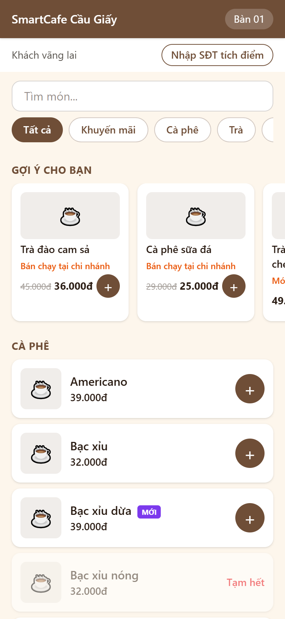
W01 – gợi ý khách thành viên | 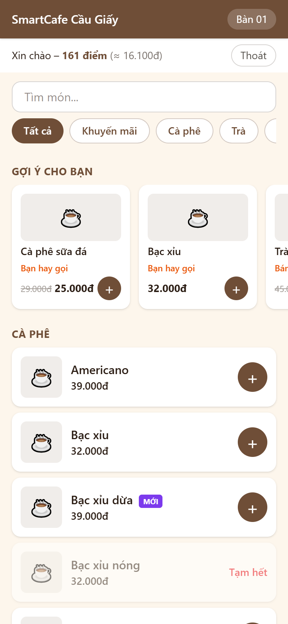
W02 – Thường gọi kèm | 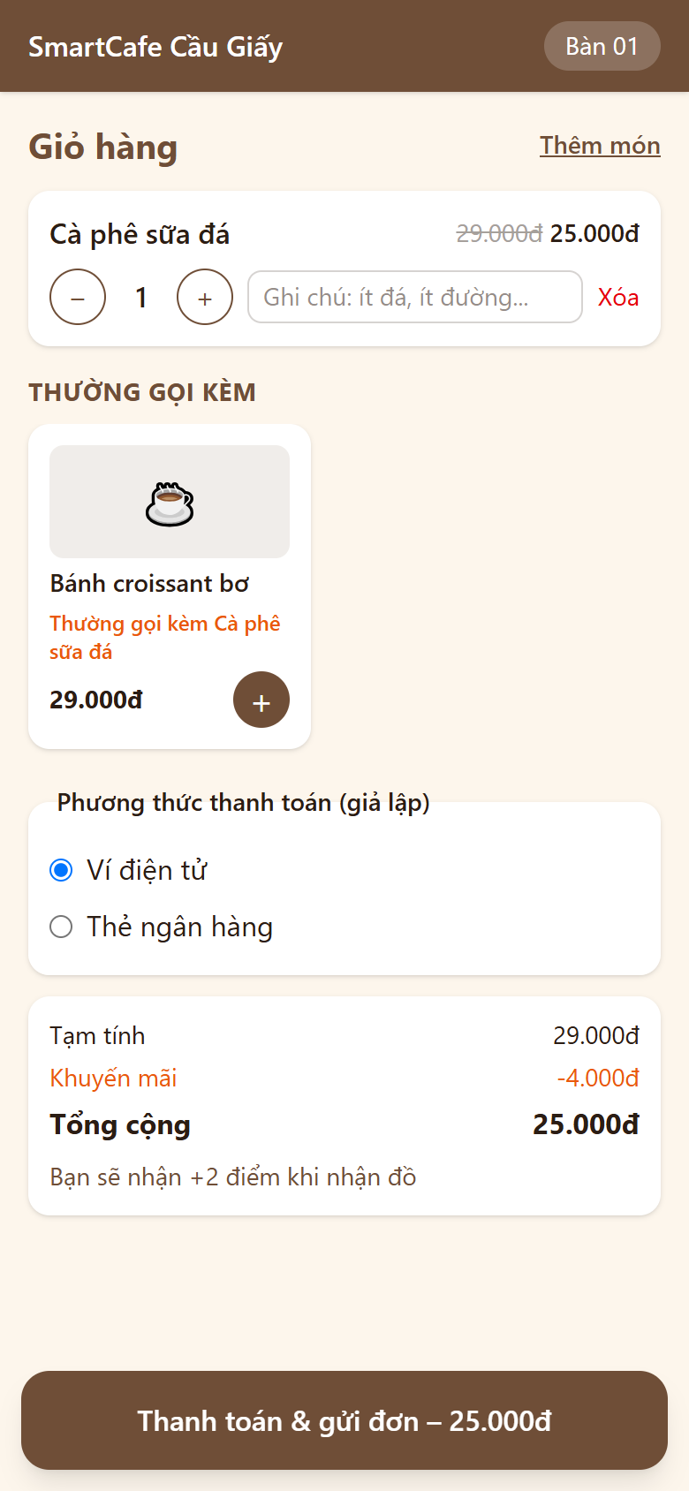

4.7. Đánh giá offline mô hình (II.2 Mục 2.5) – CSDL demo
Chia 4.767 đơn hoàn tất theo thời gian: 80% đầu (3.813 đơn) để học, 954 đơn sau để kiểm tra; mỗi đơn ẩn 1 món, gợi ý tại đúng thời điểm thanh toán. Log: logs/F7_danh_gia_offline_hit_rate.txt.
Cấu hình | Số đơn | Trúng | Hit Rate@5
Chỉ Bán chạy – baseline (tất cả đơn) | 954 | 199 | 20,9%
Công thức ẩn danh (tất cả đơn) | 954 | 189 | 19,8%
Chỉ Bán chạy (đơn thành viên) | 378 | 77 | 20,4%
Công thức ẩn danh (đơn thành viên) | 378 | 78 | 20,6%
Công thức thành viên (đơn thành viên) | 378 | 185 | 48,9%
“Thường gọi kèm” Hit Rate@2 (đơn ≥ 2 món) | 324 | 49 | 15,1%
Nhận xét: cá nhân hóa tăng tỉ lệ đoán trúng từ ~20% lên ~49% (gấp 2,4 lần). Công thức ẩn danh không hơn baseline vì dữ liệu mô phỏng không có hành vi “mua vì khuyến mãi / vì món mới” (KM và nhãn “Mới” lấy theo hiện tại), nên 45% còn lại của công thức chỉ làm nhiễu thứ tự bán chạy – đây là kết quả trung thực để đưa vào báo cáo; trọng số sẽ được nhóm AI (C) tinh chỉnh như II.2 đã nêu. Đây là dữ liệu mô phỏng (II.2 Mục 5 – rủi ro “dữ liệu quá đẹp”).

5. Tổng hợp kết quả
Nhóm | Số ca | Đạt | Không đạt
Backend (pytest, tests/f7, F7-01…31) | 54 | 54 | 0
Frontend (Vitest, F7-FE-01…07) | 7 | 7 | 0
Kiểm thử khói (SM-47…51) | 5 | 5 | 0
Kiểm thử đầu-cuối trên trình duyệt (E2E-53…57) | 5 | 5 | 0
Tổng F7 | 71 | 71 | 0
Hồi quy F0 → F6 (backend 405, frontend 112, SM-01…46) | 563 | 563 | 0
Độ bao phủ mã (log: logs/F7_backend_pytest.txt, logs/F7_hoi_quy_backend_toan_bo.txt, logs/F7_frontend_vitest.txt):
Phần | Câu lệnh | Ghi chú
app/modules/recommend (service, training, router, logs, weather, scheduler) | 94–100% | Đạt NFR-M3 (≥ 60%). Chưa phủ: gọi HTTP thật tới OpenWeatherMap, sched.start() của tiến trình thật
app/ toàn bộ | 99%
Frontend toàn bộ | 98,5% (nhánh 91,8%) | api/recommend.ts 88% (nhánh trình duyệt chặn sessionStorage)

6. Lỗi phát hiện
Mã lỗi | Mức độ | Mô tả | Phát hiện bởi | Nguyên nhân | Cách sửa | Kiểm tra lại | Trạng thái
BUG-F7-01 | Trung bình | Khách demo hay gọi Bạc xỉu nhưng thẻ gợi ý ghi “Giống món bạn thích” thay vì “Bạn hay gọi” – lý do gây hiểu nhầm | Chạy thử API trên CSDL nháp | Điểm Tương tự so món với chính nó trong 3 món yêu thích (Jaccard = 1) nên lấn át Sở thích | Không so món với chính nó; món khách đã gọi luôn ghi “Bạn hay gọi” | F7-08, F7-13; SM-48, E2E-55 | Đã đóng
BUG-F7-02 | Trung bình | Dữ liệu mẫu có đơn 60 ngày trước chứa “món mới” (mới tạo 5 ngày) → món mới thành “bán chạy”, sai thực tế, làm lệch gợi ý và dashboard F8 | Chạy thử API (Bạc xỉu dừa đứng đầu “Bán chạy”) | seed_orders chọn món không xét ngày tạo món | Chỉ sinh đơn với món đã tồn tại vào ngày đó (cả món kèm theo luật) | F7-30 (đếm đơn chứa món tạo sau ngày đơn = 0) | Đã đóng
BUG-F7-03 | Trung bình | Lần khởi động đầu, seed_orders mất 4 phút 18 giây (backend chưa nhận request) | Đo thời gian chạy | Ghi 35.000 dòng từng dòng một (mỗi lượt gọi tới Postgres trong Docker vài ms) | Ghi theo lô 1.000 dòng / câu lệnh; lấy id theo cột duy nhất thay vì dựa vào thứ tự RETURNING | Còn 14 giây; F7-30 | Đã đóng
BUG-F7-04 | Thấp | Menu khách bị lỗi trắng trang nếu API gợi ý trả dữ liệu sai dạng (thiếu items) | F1-FE-15 (backend giả trả menu cho mọi URL) | Frontend tin phản hồi luôn đúng dạng | Chỉ dùng khi items / also_bought là mảng, ngược lại ẩn khối | F1-FE-15, F7-FE-04 | Đã đóng
Ghi chú: lần chạy đầu F7-20 đỏ vì nhánh xử lý lỗi gọi db.rollback() (trong test làm mất dữ liệu của test; ở hệ thống thật không có tác hại vì chưa ghi gì) – đã bỏ lệnh thừa. Các ca F7-10, 11, 26 lần đầu đỏ do dữ liệu / kỳ vọng của test (số lượng > 20 ly vi phạm ràng buộc CSDL, tính nhầm điểm) – đã sửa test.

7. Tồn tại / ghi chú
Diễn giải chi tiết mà II.2 chưa quy định (cần C – AI review):
- Bán chạy = tổng số lượng của đơn đã thanh toán, không hủy, 7 ngày, tại chi nhánh; chuẩn hóa theo món bán nhiều nhất. Sở thích tính trên đơn của khách ở mọi chi nhánh, chu kỳ bán rã 30 ngày (REC_PERSONAL_HALF_LIFE_DAYS).
- Tương tự không so món với chính nó; nhãn “Giống món bạn thích” chỉ cho món khách chưa từng gọi (BUG-F7-01).
- Không gợi ý món đã có trong giỏ, món tạm hết / ngừng bán. Thành viên chưa có đơn: công thức ẩn danh, log ghi mode ANONYMOUS + member_fallback.
- Token khách sai / hết hạn ở API gợi ý → gợi ý ẩn danh (không chặn menu); việc báo hết phiên vẫn do API đặt đơn đảm nhiệm như F4.
- Luật kết hợp: 1 món → 1 món, học riêng từng chi nhánh + toàn chuỗi; luật của chi nhánh được ưu tiên; job 00:30 (sau job báo cáo 00:05 của F8); cần ≥ 20 đơn mới học.
- Image backend tăng lên ~984 MB do mlxtend kéo theo pandas, scipy, scikit-learn (đã báo trước khi chốt D33); lần build đầu cần mạng ổn định.
- Khách demo 0901000001 (chi nhánh Cầu Giấy, ~32 đơn lịch sử). OTP vẫn giới hạn 60 giây / lần gửi, 5 mã / giờ (NFR-S4) – khi demo nhiều lần nên dùng thêm số 0901000002…0901000300 (cũng có lịch sử).
- Đánh giá offline: công thức ẩn danh chưa hơn baseline (Mục 4.7) – đề nghị C tinh chỉnh trọng số trước buổi nghiệm thu, hoặc trình bày đúng như kết quả hiện tại.
- CSDL demo đang có thêm dữ liệu thử của các lần kiểm thử; trước buổi demo nên docker compose down -v rồi up -d (tự nạp lại dữ liệu mẫu + lịch sử, khoảng 20–30 giây).
- API bổ sung so với IV.3: dữ liệu trả về của gợi ý, recommendation_log_id, biến môi trường thời tiết – đã cập nhật IV.3, II.2.

8. Kết luận
Luồng F7: ĐẠT. 71/71 ca kiểm thử đạt, hồi quy F0 → F6 563/563 đạt; 4 lỗi (3 Trung bình, 1 Thấp) đã sửa, có test hồi quy. Đủ điều kiện chuyển sang F8 – Báo cáo ngày & dashboard khi PM duyệt.
Vai trò | Họ tên | Ngày | Ký xác nhận
Người lập (Tester / QA) | Ngô Duy Đô (D) | 03/11/2026
PM duyệt | Nguyễn Thanh Bình (A) | 03/11/2026
Review mô hình AI | Lê Minh Sơn (C)

BIÊN BẢN KIỂM THỬ – LUỒNG F8: BÁO CÁO NGÀY (JOB 00:05) & DASHBOARD BÁN HÀNG

1. Thông tin chung
Mục | Nội dung
Dự án | SmartCafe – Phần mềm quản lý chuỗi quán cà phê thông minh (Nhóm 8)
Luồng | F8 – Báo cáo & dashboard: UC16, màn hình W08, bảng daily_sales_reports, job build_daily_report 00:05
Phiên bản | 0.8.0 – nhánh feature/f8-bao-cao (tách từ main sau khi gộp F7, CR-39), mã nguồn 2.San_pham/smartcafe/
Ngày kiểm thử | 03/11/2026
Người lập biên bản | Ngô Duy Đô (D – Tester / QA)
Người duyệt | Nguyễn Thanh Bình (A – PM) – đã duyệt 03/11/2026 (CR-40)
Tài liệu căn cứ | III.1 UC16, ma trận RBAC, III.2 NFR-P6, IV.1 Mục 4.8, 6, 7, IV.2 W08, IV.3; quyết định D21
Tiền đề | F0 → F7 đạt (F7)

2. Phạm vi
Trong phạm vi
- Job tổng hợp 1 ngày / 1 chi nhánh theo câu SQL ở IV.1 Mục 6 (UPSERT, chạy lại được): số đơn, đơn hủy, doanh thu, giá trị TB/đơn, thời gian chờ TB, tỉ lệ đơn thành viên, doanh thu KM, tỉ lệ món từ gợi ý AI, top 5 món; ngày theo giờ Việt Nam.
- Lịch chạy: 00:05 hằng ngày (ngày hôm qua, mọi chi nhánh) + bù các ngày còn thiếu khi backend khởi động (60 ngày) + seed_orders tạo sẵn báo cáo cho các ngày lịch sử (IV.1 Mục 7).
- GET /api/staff/reports/daily?branch_id=&from=&to= (ADMIN mọi chi nhánh / tất cả; MANAGER chi nhánh mình) và POST /api/staff/reports/daily/rebuild (ADMIN).
- Giao diện W08 “Tổng quan”: bộ lọc chi nhánh + 7 / 30 ngày, thẻ chỉ số ngày gần nhất + thay đổi so với ngày trước, biểu đồ đường doanh thu theo chi nhánh (Recharts), bảng so sánh chi nhánh, top 5 món; nút “Tính lại hôm qua” (quản trị viên).
Ngoài phạm vi: số liệu realtime trong ngày (UC16 – chỉ các ngày đã kết thúc); xuất báo cáo ra file.

3. Môi trường & cách chạy
Giống biên bản F2 – Mục 3. Frontend thêm thư viện recharts. Khi khởi động lại Docker, backend tự bù 180 báo cáo (60 ngày × 3 chi nhánh) trong khoảng 1 giây (log Đã bù 180 báo cáo ngày còn thiếu).
cd backend; .\.venv\Scripts\python -m pytest -v tests/f8
cd frontend; npx vitest run src/pages/admin/DashboardPage.test.tsx
cd backend; .\.venv\Scripts\python -m scripts.smoke_test --qr-token <token bàn CG>

4. Danh sách test case

4.1. Backend – Job tổng hợp (cấp: Tích hợp, PostgreSQL thật) – tests/f8/test_build.py
Mã TC | Căn cứ | Mô tả / dữ liệu | Kết quả mong đợi | KQ
F8-01 | IV.1 4.8 | 2 đơn hoàn tất (1 thành viên, 1 món KM + gợi ý, chờ 4 và 8 phút) + 1 đơn hủy | 2 đơn, 1 hủy, doanh thu 110.000, TB 55.000, chờ TB 360 giây, thành viên 0,5, doanh thu KM 30.000, món từ gợi ý 1/3, top món đúng thứ tự (SL giảm dần, rồi tên) | Đạt
F8-02 | UC16 – giờ VN | Đơn 23:50 và 00:10 (giờ VN) của hôm qua, đơn 23:59 hôm kia | Đếm đúng 2 đơn theo ngày giờ Việt Nam (không theo UTC) | Đạt
F8-03 | IV.1 Mục 6 | Đơn chưa thanh toán, đơn tự hủy khi chưa trả tiền, đơn của chi nhánh khác; ngày không có đơn | Không tính đơn paid_at NULL; tách đúng chi nhánh; ngày trống vẫn có 1 dòng toàn 0, chờ TB rỗng, top món [] | Đạt
F8-04 | UC16 – chạy lại | Tổng hợp, thêm đơn, tổng hợp lại | UPSERT: vẫn 1 dòng, số liệu mới, generated_at cập nhật | Đạt
F8-05 | IV.1 4.8 | 6 món, có đơn hủy số lượng lớn | Top 5 theo số lượng, bằng nhau thì theo tên; không tính đơn hủy | Đạt
F8-06 | Bù ngày thiếu | 5 ngày, đã có sẵn 1 ngày (giá trị khác) | Tính 9 dòng còn thiếu (2 chi nhánh × 5 − 1), không tính lại ngày đã có, không tính hôm nay; chạy lần 2 → 0 | Đạt
F8-07 | W08 – gộp | Gộp 3 dòng (1 ngày trống) | Cộng tổng; tỉ lệ / chờ TB trung bình có trọng số theo số đơn; gộp top món nhiều chi nhánh | Đạt
F8-08 | D21 | Scheduler | Job 00:05 (Asia/Ho_Chi_Minh) + 00:30 (F7); job bù chạy 1 lần ngay khi khởi động; job 00:05 tính đúng ngày hôm qua; job lỗi không làm sập backend | Đạt
F8-09 | NFR-P6, IV.1 Mục 7 | seed_orders 20 ngày; xóa báo cáo rồi bù 60 ngày | seed_orders tạo 60 báo cáo (20 × 3); bù 180 dòng < 1 phút; tổng doanh thu báo cáo = tổng tiền các đơn không hủy | Đạt

4.2. Backend – API dashboard – tests/f8/test_api.py
Mã TC | Căn cứ | Mô tả / dữ liệu | Kết quả mong đợi | KQ
F8-10 | UC16, W08 | Quản trị viên, mặc định | 7 ngày đến hôm qua; ngày gần nhất gộp 2 chi nhánh (200.000đ, 3 đơn, 1 hủy, TB 66.667, chờ 400 giây…); ngày trước; cộng dồn kỳ (không lấy ngày ngoài khoảng); so sánh CG / HD; chuỗi doanh thu từng chi nhánh (ngày 0 vẫn có điểm); top món gộp; generated_at | Đạt
F8-11 | W08 | Lọc Hà Đông, 30 ngày | Chỉ số liệu HD | Đạt
F8-12 | RBAC | Quản lý CG; quản lý xem HD; thu ngân; pha chế; chưa đăng nhập | Mặc định CG; 403; 403; 403; 401 | Đạt
F8-13a…b | NFR-S5 | from > to; > 92 ngày | 422 (field = from) | Đạt
F8-14 | UC16 | to là tương lai; chi nhánh không tồn tại; khoảng không có báo cáo | Cắt về hôm qua; 404; latest rỗng, kỳ = 0 | Đạt
F8-15 | UC16 | Thêm đơn sau khi đã tổng hợp → quản trị viên chạy lại cho CG, rồi cho mọi chi nhánh | Dashboard cập nhật (200.000 → 300.000đ); trả số chi nhánh đã tính | Đạt
F8-16a…e | UC16, RBAC | Chạy lại cho hôm nay / tương lai / sai định dạng ngày / chi nhánh không tồn tại; quản lý gọi | 422 / 422 / 422 / 404 / 403 | Đạt
F8-17 | NFR-P6 | 30 ngày × 3 chi nhánh | Phản hồi < 2 giây, đủ 90 điểm | Đạt

4.3. Frontend – W08 (cấp: Giao diện, API giả lập) – src/pages/admin/DashboardPage.test.tsx
Mã TC | Mô tả | Kết quả mong đợi | KQ
F8-FE-01 | Thẻ chỉ số ngày gần nhất | Doanh thu “18.450.000đ +6,2%”, số đơn “+3,5%”, chờ TB “6 phút 20s −0:40”, thành viên “41,0% +2,0 điểm %”, món từ gợi ý “18,0% +1,0 điểm %”, đơn hủy; dòng cộng dồn kỳ; ghi chú “tự động tổng hợp lúc 00:05” + giờ cập nhật | Đạt
F8-FE-02 | Bảng so sánh, top 5, biểu đồ | Đúng từng dòng; có khung biểu đồ | Đạt
F8-FE-03 | Quản trị viên đổi chi nhánh, 30 ngày | Gọi API from / to (đến hôm qua, giờ VN) + branch_id | Đạt
F8-FE-04 | Quản lý | Không có ô chọn chi nhánh, không có nút tính lại; gọi kèm chi nhánh mình | Đạt
F8-FE-05 | “Tính lại hôm qua” | Gửi {date: hôm qua}, báo kết quả, tải lại dashboard | Đạt
F8-FE-06 | Chưa có báo cáo | “Chưa có báo cáo trong khoảng này.” | Đạt
F8-FE-07 | API lỗi | Hiện thông báo lỗi | Đạt
F8-FE-08 | Hàm tiện ích | % thay đổi (kể cả ngày trước = 0), điểm %, chênh thời gian chờ, dữ liệu biểu đồ theo ngày × chi nhánh, ngày giờ VN lúc 01:00 sáng | Đạt
F8-FE-09 | Hồi quy BUG-F8-01 | Màu xu hướng | Thời gian chờ giảm → xanh, tăng → đỏ; doanh thu ngược lại; 0 → xám; kiểm cả trên thẻ thật
Màn hình giữ chỗ ComingSoonPage (F0) đã bỏ vì không còn màn hình nào chưa làm.

4.4. Kiểm thử khói trên hệ thống chạy thật (qua Nginx, dữ liệu lịch sử seed_orders)
Mã TC | Mô tả | Kết quả thực tế | KQ
SM-52 | Dashboard 30 ngày × 3 chi nhánh đủ số liệu, ≤ 2 giây | 21 ms; hôm qua 5.610.000đ / 78 đơn | Đạt
SM-53 | Quản lý chỉ thấy chi nhánh mình; xem chi nhánh khác → 403 | Đúng | Đạt
SM-54 | Quản trị viên tính lại báo cáo hôm qua | 3 chi nhánh, 70 ms | Đạt
SM-55 | Tính báo cáo cho hôm nay → 422 | 422 | Đạt
Log: logs/F8_smoke_test.txt (chạy cả SM-01…55, 55/55 đạt).

4.5. Kiểm thử đầu-cuối trên trình duyệt (Playwright + Edge)
Mã TC | Mô tả | Kết quả thực tế | KQ
E2E-58 | Quản trị viên đăng nhập → mặc định W08; thẻ doanh thu khớp số liệu API | 5.610.000đ +39,8% | Đạt
E2E-59 | Biểu đồ 3 đường, bảng so sánh 3 chi nhánh, top 5 món | Đúng | Đạt
E2E-60 | Không tràn ngang ở 1366px | Đúng | Đạt
E2E-61 | Chọn Hà Đông + 30 ngày → 1 đường, 1 chi nhánh, dòng kỳ “30 ngày” | Đúng | Đạt
E2E-62 | Bấm “Tính lại hôm qua” → báo đã tính lại 3 chi nhánh | Đúng | Đạt
E2E-63 | Quản lý Cầu Giấy trên tablet 1024px: chỉ chi nhánh mình, không có ô chọn / nút tính lại, không tràn ngang | Đúng | Đạt
Log: logs/F8_e2e_trinh_duyet.txt. Ảnh chụp:
Màn hình | Ảnh
W08 – tất cả chi nhánh, 7 ngày | 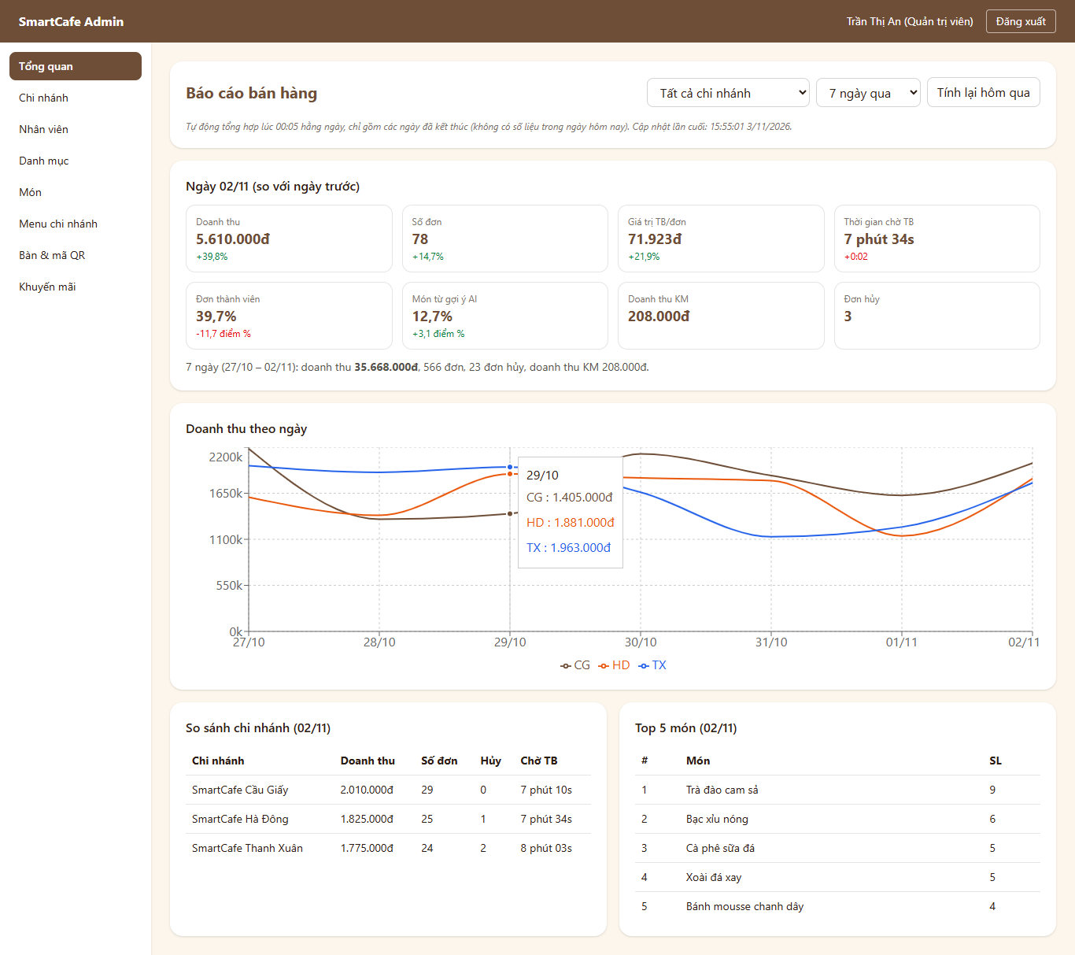
W08 – Hà Đông, 30 ngày | 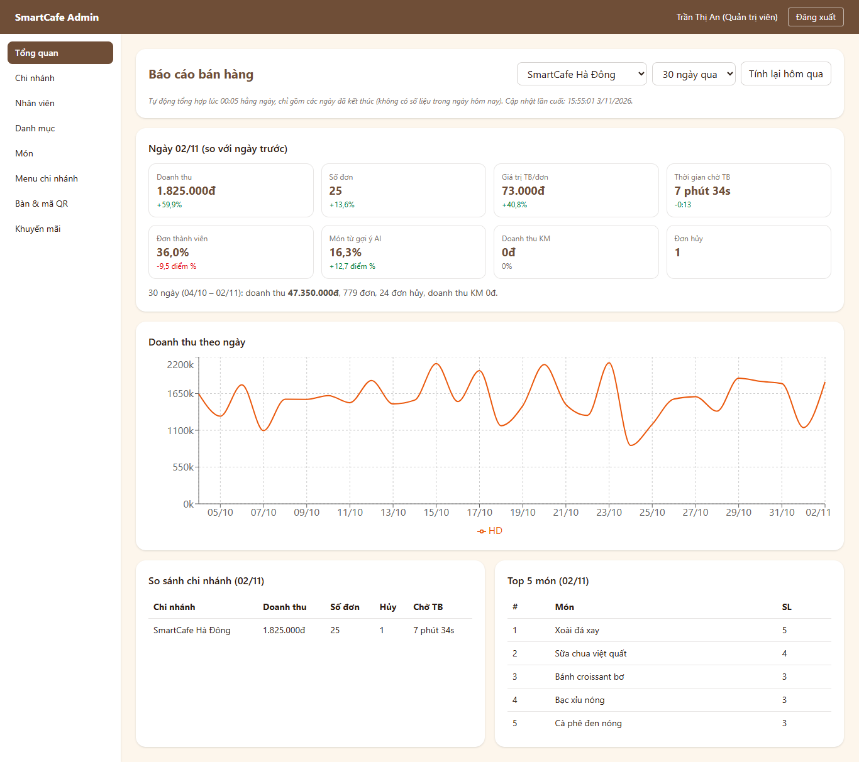
W08 – quản lý chi nhánh (tablet) | 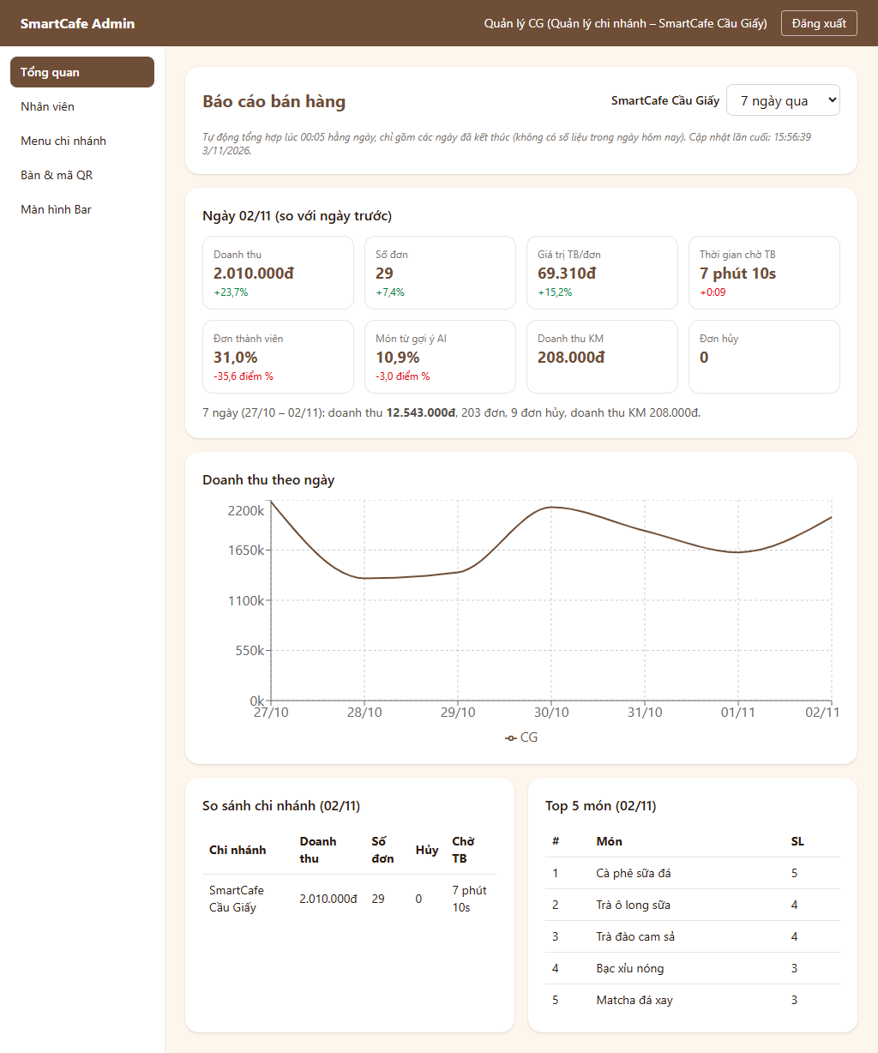

5. Tổng hợp kết quả
Nhóm | Số ca | Đạt | Không đạt
Backend (pytest, tests/f8, F8-01…17) | 22 | 22 | 0
Frontend (Vitest, F8-FE-01…09) | 9 | 9 | 0
Kiểm thử khói (SM-52…55) | 4 | 4 | 0
Kiểm thử đầu-cuối trên trình duyệt (E2E-58…63) | 6 | 6 | 0
Tổng F8 | 41 | 41 | 0
Hồi quy F0 → F7 (backend 459, frontend 119, SM-01…51) | 629 | 629 | 0
Độ bao phủ mã (log: logs/F8_backend_pytest.txt, logs/F8_hoi_quy_backend_toan_bo.txt, logs/F8_frontend_vitest.txt):
Phần | Câu lệnh | Ghi chú
app/modules/report (service, router) | 100%
app/ toàn bộ | 99%
Frontend toàn bộ | 98,5% (nhánh 92,2%) | api/report.ts 100%

6. Lỗi phát hiện
Mã lỗi | Mức độ | Mô tả | Phát hiện bởi | Nguyên nhân | Cách sửa | Kiểm tra lại | Trạng thái
BUG-F8-01 | Thấp | Thẻ “Thời gian chờ TB”: chờ giảm (tốt hơn) tô đỏ, tăng tô xanh – quản lý dễ đọc nhầm | E2E-61 (xem ảnh chụp) | Mọi thẻ tô màu theo dấu +/−, không xét chỉ số “càng thấp càng tốt” | Hàm trendClass có cờ “càng thấp càng tốt” cho thời gian chờ; thay đổi 0 tô xám | F8-FE-09 | Đã đóng
Ghi chú:
- Ảnh chụp lần đầu cho thấy các đường biểu đồ dừng trước ngày cuối – do hiệu ứng vẽ 1,5 giây của Recharts chưa chạy xong lúc chụp, không phải sai số liệu. Đã tắt hiệu ứng (dashboard hiện số liệu ngay); ảnh chụp lại hiển thị đủ đến 02/11.
- Màu mỗi chi nhánh cố định (CG nâu, HD cam, TX xanh) khi lọc 1 chi nhánh, để người xem không nhầm.
- F8-08 lần đầu đỏ do chính test: job “bù khi khởi động” chạy ngay rồi tự xóa khỏi danh sách job (và có thể chạm CSDL test thật) – đã sửa test để thay job này bằng hàm giả và kiểm tra nó đã được gọi.

7. Tồn tại / ghi chú
- Đề xuất đã được PM chốt giữ nguyên như đã cài (CR-40):
  - P21 – Bù báo cáo khi khởi động: thiết kế chỉ có job 00:05, nhưng laptop demo thường tắt lúc đó nên dashboard sẽ trống. Đã cài: khi backend khởi động, tự tính các ngày đã kết thúc còn thiếu trong 60 ngày (không tính lại ngày đã có). Phương án khác: chỉ job 00:05 + quản trị viên bấm “Tính lại”. → Đã chốt D36.
  - P22 – Số liệu “Tất cả chi nhánh”: bảng chỉ lưu theo từng chi nhánh, nên khi gộp, tỉ lệ món từ gợi ý lấy trung bình theo số đơn (gần đúng) và top 5 món gộp từ top 5 của từng chi nhánh (có thể sót món đứng thứ 6 ở cả 3 chi nhánh). Phương án khác: tính top món toàn chuỗi trực tiếp từ order_items (dashboard không còn “chỉ đọc bảng báo cáo”). → Đã chốt D37 (giữ cách gộp).
- Thời gian chờ TB tính trên đơn không hủy (IV.1 tính trên mọi đơn có ready_at; đơn hủy không có ready_at nên kết quả như nhau).
- Quản trị viên có nút “Tính lại hôm qua” (gọi API rebuild) – tiện khi demo; chọn ngày khác thì dùng API.
- Số liệu “Doanh thu KM” của các ngày lịch sử bằng 0 vì seed_orders sinh đơn giá thường (D32); chỉ các đơn thật đặt khi KM đang chạy mới có doanh thu KM.
- CSDL demo có thêm đơn thử của các lần kiểm thử ở ngày 02–03/11; trước buổi demo nên docker compose down -v rồi up -d.
- API bổ sung so với IV.3: dữ liệu trả về của dashboard, ràng buộc khoảng ngày – đã cập nhật IV.3.

8. Kết luận
Luồng F8: ĐẠT. 41/41 ca kiểm thử đạt, hồi quy F0 → F7 629/629 đạt; 1 lỗi (mức Thấp) đã sửa, có test hồi quy. Hoàn tất toàn bộ 9 luồng F0 → F8 theo D26; PM đã duyệt và chốt P21 → D36, P22 → D37 (CR-40); F8 gộp vào main.
Vai trò | Họ tên | Ngày | Ký xác nhận
Người lập (Tester / QA) | Ngô Duy Đô (D) | 03/11/2026
PM duyệt | Nguyễn Thanh Bình (A) | 03/11/2026

BIÊN BẢN KIỂM THỬ HỆ THỐNG – GIAI ĐOẠN VI (KỊCH BẢN XUYÊN LUỒNG & YÊU CẦU PHI CHỨC NĂNG)

1. Thông tin chung
Mục | Nội dung
Dự án | SmartCafe – Phần mềm quản lý chuỗi quán cà phê thông minh (Nhóm 8)
Giai đoạn | VI – Kiểm thử hệ thống, theo Kế hoạch kiểm thử hệ thống (CR-41)
Phiên bản | 0.9.0 – nhánh feature/vi-kiem-thu-he-thong (tách từ main sau khi gộp F8, CR-40), mã nguồn 2.San_pham/smartcafe/
Ngày kiểm thử | 03/11/2026
Người lập biên bản | Ngô Duy Đô (D – Tester / QA)
Người duyệt | Nguyễn Thanh Bình (A – PM) – đã duyệt 03/11/2026 (CR-44)
Tài liệu căn cứ | III.1 UC01–UC20, III.2 NFR, IV.1–IV.3; quyết định D1–D39
Tiền đề | F0 → F8 đạt và được duyệt (9 biên bản luồng, 727 ca)

2. Phạm vi
- Kịch bản xuyên luồng “một ngày làm việc” ở chi nhánh Cầu Giấy, 5 trình duyệt chạy cùng lúc: quản trị viên, quản lý, pha chế, thu ngân (tablet) và 3 điện thoại khách. Kịch bản đi qua UC01–UC07, UC13, UC15–UC20, kèm đối soát báo cáo ngày.
- Toàn bộ 29 yêu cầu phi chức năng trong III.2:
  - hiệu năng P1–P6;
  - bảo mật S1–S7;
  - độ tin cậy R1–R5;
  - khả dụng U1–U4;
  - bảo trì M1–M5.
- Hồi quy toàn bộ F0 → F8 sau khi sửa lỗi: pytest, Vitest và kiểm thử khói SM-01…55.
- Ngoài phạm vi: điện thoại thật, cổng thanh toán và SMS thật, bản demo trên cloud (không làm – D40).

3. Môi trường & cách chạy
- Laptop demo Windows 10, 8 luồng CPU. Docker Desktop chạy docker compose gồm 3 dịch vụ: postgres:16-alpine, backend (1 tiến trình uvicorn) và frontend/Nginx ở cổng 8080.
- CSDL sạch (down -v → up -d --build): tự nạp dữ liệu mẫu, gồm 5.004 đơn lịch sử / 60 ngày, 300 thành viên, 32 luật FP-Growth và 180 báo cáo ngày (logs/ST_moi_truong.txt).
- Trình duyệt dùng Playwright 1.64 với Microsoft Edge (Chromium) và WebKit (nhân Safari). Mạng 4G được giả lập qua Chrome DevTools Protocol.
- Lệnh chạy lại toàn bộ: bash system_test/chay_tat_ca.sh, chạy trong 2.San_pham/smartcafe. Script dựng lại CSDL sạch, chạy 5 bộ ST, kiểm thử khói, pytest và Vitest (có đo độ bao phủ); log ghi vào logs/. Hướng dẫn chi tiết ở system_test/README.md.
- Máy phát tải chạy chung laptop với hệ thống, nên số đo hiệu năng là cận dưới của năng lực thật.

4. Danh sách test case
Mỗi dòng ứng với một lần kiểm tra trong script (rep.check("ST-xx", ...)) hoặc một test tự động. Cột “Kết quả đo” chép từ log của lượt chạy chính thức.

4.1. Kịch bản xuyên luồng – system_test/st_kich_ban.py (log)
Mã | Nội dung | Kết quả đo | KQ
ST-01 | UC15 → UC02: quản trị viên tạo KM Trà đào cam sả → điện thoại khách đang mở menu thấy giá KM ngay (không tải lại) | KM tạo 201; giá KM 26.000đ hiện trên menu | Đạt
ST-02 | UC13 → UC02/UC03: quản lý tắt “Còn hàng” Bạc xỉu → khách thấy “Tạm hết” ngay; gợi ý AI không còn món này | Đúng | Đạt
ST-03 | Khách ẩn danh chọn món KM + món ở “Gợi ý cho bạn” + món ở “Thường gọi kèm” rồi thanh toán | CG-0001: Trà đào 26.000đ (gắn KM), Xoài đá xay & Bánh mousse gắn is_recommended; tổng giỏ = tổng server 114.000đ; 1 lượt gợi ý gắn với đơn | Đạt
ST-04 | UC17–UC19 → UC06: pha chế Bắt đầu / Xong / Đã giao trên Bar → khách thấy “Đang pha chế” → “Có thể lấy” realtime | Lịch sử trạng thái PENDING_PAYMENT → PAID → PREPARING → READY → COMPLETED | Đạt
ST-05 | UC01/UC07: thành viên SĐT demo xác thực OTP → menu có “Bạn hay gọi” → đặt món → nhận đồ thì được cộng điểm realtime | CG-0002 50.000đ → +5 điểm (133 → 138), 1 giao dịch điểm | Đạt
ST-06 | NFR-R4: bấm “Đã giao” lần 2 cho cùng đơn | 409 INVALID_STATE_TRANSITION, điểm không đổi | Đạt
ST-07 | UC20: thu ngân (tablet) hủy đơn & hoàn tiền → món rời hàng đợi Bar, điện thoại khách báo “Đơn đã hủy – đã hoàn tiền” | Thanh toán CG-0003 → REFUNDED | Đạt
ST-08 | UC13/UC15: bật lại “Còn hàng”, tắt KM → điện thoại trở lại giá thường, đặt lại được Bạc xỉu | Đúng | Đạt
ST-09 | UC16: chạy thử job báo cáo cho hôm nay trong một transaction rồi rollback, so với dữ liệu đơn của kịch bản | 2 đơn, 1 hủy, doanh thu 164.000đ khớp bảng orders; doanh thu KM 76.000đ, đơn thành viên 50%, món từ gợi ý 50% | Đạt
ST-10 | UC16: đối soát mọi dòng daily_sales_reports với bảng orders (số đơn, đơn hủy, doanh thu) | 180 dòng (04/09 → 02/11), lệch 0 | Đạt

4.2. Hiệu năng & tải – system_test/st_hieu_nang.py (log)
Mô hình tải theo D39: 50 người dùng ảo vào lệch nhau. Mỗi lượt gồm quét QR → menu → gợi ý (1/5 khách ở Cầu Giấy là thành viên, giỏ hàng ngẫu nhiên 0–2 món) → xem đơn, rồi nghỉ 3–5 giây.
Mã | Nội dung | Kết quả đo | KQ
ST-30 | 50 người dùng đồng thời trong 60 giây: mọi request trả 200 | 3.028 request ≈ 47 req/s, 0 lỗi | Đạt
ST-31 | NFR-P2: API đọc (quét QR, menu, xem đơn) p95 ≤ 300 ms | p95 63 ms (QR 67, menu 52, xem đơn 70), tối đa 148 ms | Đạt
ST-32 | NFR-P3: API gợi ý p95 ≤ 500 ms | p95 90 ms, tối đa 160 ms | Đạt
ST-38 | Quá tải tham khảo: 50 người nghỉ 0,5–1,5 giây (≈ 3,5 lần tải chuẩn), yêu cầu không lỗi | 9.704 request ≈ 157 req/s, 0 lỗi; p95 đọc 191 ms, gợi ý 209 ms | Đạt
ST-33 | NFR-R4 / mã đơn: 20 khách bấm đặt món cùng lúc ở 1 chi nhánh | 20/20 đơn, 20 mã khác nhau (CG-0022 … CG-0041) | Đạt
ST-34 | NFR-P5: 180 đơn (60/chi nhánh × 3) rải trong 1 “giờ” nén còn 60 giây; tạo + thanh toán p95 ≤ 1 giây | 180/180, p95 173 ms, 0 lỗi | Đạt
ST-35 | Hàng đợi Bar có đủ mọi đơn đã trả tiền; pha chế xử lý hết thì hàng đợi trống | Thiếu 0; 203 đơn xử lý trong 22 giây; còn 0 món | Đạt
ST-36 | NFR-P6: API dashboard 30 ngày × 3 chi nhánh p95 ≤ 2 giây | p95 17 ms (90 điểm dữ liệu) | Đạt
ST-37 | NFR-P6: job tổng hợp 1 ngày ≤ 1 phút | 1 ngày (3 chi nhánh) 86 ms; tính lại cả 60 ngày (180 dòng) 0,93 giây | Đạt

4.3. Bảo mật – system_test/st_bao_mat.py (log) và backend/tests/st/test_ws_reject.py
Mã | Nội dung | Kết quả đo | KQ
ST-40 | NFR-S1: mật khẩu băm bcrypt cost ≥ 10, không lưu dạng rõ (đọc CSDL) | 13/13 tài khoản, cost 12 | Đạt
ST-41 | NFR-S2: JWT nhân viên hết hạn sau 8 giờ; JWT khách thành viên (role CUSTOMER) sau 1 giờ | 8 giờ / 60 phút | Đạt
ST-42 | NFR-S2: không token / token rác / sửa payload giữ chữ ký cũ / alg=none gọi 6 API nhân viên | 24/24 lần → 401 | Đạt
ST-43 | NFR-S2: token khách thành viên gọi API nhân viên | 6/6 → 403 | Đạt
ST-44 | NFR-S2: ma trận RBAC – 12 thao tác sai vai trò hoặc khác chi nhánh | 12/12 → 403 | Đạt
ST-45 | NFR-S2: WebSocket trái phép (Bar không token / token rác / pha chế CG vào Bar HD / sai access_token đơn) – hồi quy BUG-ST-01 | Mã đóng 4401 / 4401 / 4403 / 4404 tới được client | Đạt
ST-55 | (pytest, 5 bộ tham số) server accept rồi mới close kèm mã khi từ chối WebSocket – hồi quy BUG-ST-01 | 5/5 (khi bỏ bản sửa thì 5/5 không đạt) | Đạt
ST-46 | NFR-S3: qr_token bàn & access_token đơn ≥ 128 bit, không trùng | 60 QR + 15 đơn, ngắn nhất 22 ký tự | Đạt
ST-47 | NFR-S3: đổi ID đơn trên URL (đơn của người khác, ID ± 1) với access_token của mình | Xem 404 ×3, thanh toán hộ 404 | Đạt
ST-48 | NFR-S4: OTP 6 số, lưu băm HMAC-SHA256, hết hạn 5 phút | Đúng (CSDL chỉ có chuỗi băm 64 ký tự hex) | Đạt
ST-49 | NFR-S4: gửi lại trong 60 giây; nhập sai 5 lần | Gửi lại → 429; số lần còn lại 4, 3, 2, 1, 0; nhập đúng sau đó → LOCKED | Đạt
ST-50 | NFR-S4: phản hồi gửi OTP của SĐT đã là thành viên và SĐT mới giống hệt nhau | Cùng khóa, cùng thời hạn | Đạt
ST-51 | NFR-S5: 20 request SQL injection (tìm đơn theo mã / bàn, mã QR, SĐT, đăng nhập) | Không lỗi 500, không lộ dữ liệu; bảng orders còn nguyên | Đạt
ST-52 | NFR-S5: đặt món với số lượng 0 / âm / 1000 / chữ, giỏ rỗng, món không tồn tại, ghi chú 5.000 ký tự | 422 ×6, 409 ×1; không tạo đơn | Đạt
ST-53 | NFR-S6: client gửi expected_total giả và unit_price = 1đ | 409 PRICE_CHANGED; tổng server 50.000đ (đúng) | Đạt
ST-54 | NFR-S7: chỉ lưu SĐT sau khi xác thực OTP; không cookie; không cột định danh thiết bị | Trước xác thực 0 dòng, sau 1 dòng; không có Set-Cookie | Đạt

4.4. Giao diện & độ tin cậy – system_test/st_giao_dien.py (log)
Mã | Nội dung | Kết quả đo | KQ
ST-60 | NFR-P1: FCP trang chào sau khi quét QR ≤ 2 giây trên “Fast 4G” (RTT 165 ms, 9 Mbps, CPU chậm 4 lần), 5 lần không cache; không tải mã Web Admin / Recharts – hồi quy BUG-ST-02 | FCP 780–816 ms; JS 76 KB gzip (1 file); tham khảo “Slow 4G”: 1.940–1.952 ms | Đạt
ST-61 | NFR-U2: khách ẩn danh đặt đơn 2 món và thanh toán xong trong ≤ 6 lần chạm từ màn hình chào | 5 lần chạm (ảnh) | Đạt
ST-62 | NFR-U1: 5 màn hình khách ở khổ 360 / 390 / 430 px không tràn ngang | 15/15 | Đạt
ST-63 | NFR-U1: nhân WebKit (Safari iOS) – đặt món, thanh toán, theo dõi đơn | Hoạt động, không tràn ngang (ảnh) | Đạt
ST-64 | NFR-P4: đơn vừa thanh toán hiện trên hàng đợi Bar ≤ 2 giây | 41–102 ms (5 lần) | Đạt
ST-65 | NFR-U3: Bar – chữ ≥ 18px, món chờ > 10 phút tô đỏ, có âm báo khi có món mới – hồi quy BUG-ST-03 | 18px; món chờ 11 phút tô đỏ; âm báo có (ảnh) | Đạt
ST-66 | NFR-P4: pha chế bấm “Xong” → điện thoại hiện “Đồ uống đã sẵn sàng” ≤ 2 giây | 51–59 ms (3 lần) | Đạt
ST-67 | NFR-R2: cắt WebSocket của Bar → cảnh báo “Mất kết nối”, hàng đợi tự tải lại qua REST – hồi quy BUG-ST-04 | Cảnh báo có; đơn mới hiện sau 8,6 giây khi không có WebSocket (ảnh) | Đạt
ST-68 | NFR-R3: điện thoại mất WebSocket (hiện “Đang kết nối lại…”), có lại kết nối thì đồng bộ trạng thái mới mà không cần tải lại trang | Hiện “sẵn sàng” sau 2,4 giây | Đạt
ST-69 | NFR-R1: API gợi ý trả lỗi 500 → menu và giỏ vẫn dùng được, đặt + thanh toán thành công | 3 lần gọi gợi ý lỗi, đơn vẫn thành công, không có thông báo lỗi | Đạt
ST-70 | NFR-U4: lang=vi, không lẫn chữ tiếng Anh (9 màn hình), giá dạng 45.000đ | 35/35 giá đúng định dạng, 0 chữ tiếng Anh | Đạt
ST-71 | NFR-P6: dashboard hiển thị ≤ 2 giây (mở sau đăng nhập; đổi sang 30 ngày × 3 chi nhánh) | 161 ms; 36 ms | Đạt
ST-72 | NFR-S5 (XSS): tên món chứa <img onerror=…> do quản trị nhập | Hiện như chữ thường, script không chạy, 0 thẻ img chèn vào | Đạt

4.5. Vận hành & bảo trì – system_test/st_van_hanh.py (log)
Mã | Nội dung | Kết quả đo | KQ
ST-80 | NFR-M1: Swagger /docs tự sinh; backend chia module theo nghiệp vụ | 38 đường dẫn API, 10 nhóm; 11 module | Đạt
ST-81 | NFR-M2: CSDL ở đúng migration mới nhất (1 head) | 0003 (head) | Đạt
ST-82 | NFR-R5: scripts/backup_db.ps1 sao lưu (pg_dump); khôi phục vào CSDL tạm → số dòng 11 bảng chính khớp | 854 KB; orders 5.227 → 5.227; lệch 0 | Đạt
ST-83 | NFR-M4: SMS và cổng thanh toán đi qua interface (Protocol), bản giả lập là một cài đặt | SmsSender, PaymentGateway | Đạt
ST-84 | NFR-M5: chạy toàn hệ thống bằng docker compose; có .env.example | 3/3 dịch vụ chạy; 19 biến | Đạt
– | NFR-M3: độ bao phủ unit test service Order và Recommend ≥ 60% | order/service.py 99%, recommend/service.py 100% (Mục 5) | Đạt

4.6. Test hồi quy cho lỗi và thay đổi của giai đoạn VI
Mã | Vị trí | Nội dung | KQ
ST-FE-01 | BarPage.test.tsx | BUG-ST-04: mất WebSocket → “Mất kết nối”, tải lại hàng đợi mỗi 10 giây, đơn mới vẫn hiện (khi bỏ bản sửa: không đạt) | Đạt
ST-FE-02 | BarPage.test.tsx | BUG-ST-03: chữ hàng đợi và cột “Có thể lấy” text-lg (18px) (khi bỏ bản sửa: không đạt) | Đạt
ST-FE-03 | AdminPages2.test.tsx | BUG-ST-05: /ws/menu rớt đúng lúc quản lý tắt món → kết nối lại thì tự tải lại menu (khi bỏ bản sửa: không đạt) | Đạt
ST-90 | tests/st/test_cache.py | D38: menu dùng lại cache (sửa thẳng CSDL vẫn trả bản cũ); quản lý đổi giá / hết hàng qua API → menu và gợi ý thấy ngay | Đạt
ST-91 | 〃 | Cache menu hết hạn đúng lúc một KM bắt đầu (không giữ quá mốc đổi giá) | Đạt
ST-92 | 〃 | Khóa bàn → quét QR báo không hợp lệ ngay, dù kết quả quét trước đó đã nằm trong cache | Đạt
ST-93 | 〃 | NFR-S6: tạo đơn luôn tính giá từ CSDL, không dùng menu trong cache (giá cũ → PRICE_CHANGED) | Đạt
ST-94 | 〃 | Cache bị xóa trong lúc đang tải → không lưu lại bản cũ (chống ghi đè do đua) | Đạt
ST-95 | 〃 | Học lại luật FP-Growth → xóa cache luật | Đạt

5. Tổng hợp kết quả & độ bao phủ
Nhóm | Số ca | Đạt | Không đạt
Kịch bản xuyên luồng ST-01…10 | 10 | 10 | 0
Hiệu năng & tải ST-30…38 | 9 | 9 | 0
Bảo mật ST-40…54 + ST-55 (5 bộ tham số) | 20 | 20 | 0
Giao diện & độ tin cậy ST-60…72 | 13 | 13 | 0
Vận hành & bảo trì ST-80…84 | 5 | 5 | 0
Hồi quy giai đoạn VI ST-FE-01…03, ST-90…95 | 9 | 9 | 0
Tổng kiểm thử hệ thống | 66 | 66 | 0
Hồi quy backend F0 → F8 (pytest, PostgreSQL thật) – log | 481 | 481 | 0
Hồi quy frontend F0 → F8 (Vitest) – log | 128 | 128 | 0
Hồi quy kiểm thử khói SM-01…55 – log | 55 | 55 | 0
- Độ bao phủ: backend 99% (2.677 câu lệnh, app/core/cache.py 100%); frontend 98,5% câu lệnh, 92,3% nhánh.
- Vitest chạy kèm đo độ bao phủ 3 lần liên tiếp, đều 131/131.
- Theo yêu cầu phi chức năng: 29/29 NFR có ca kiểm thử và đều đạt. NFR-P2/P3 đạt theo mô hình tải đã chốt ở D39; ca quá tải ST-38 không có lỗi.

6. Lỗi phát hiện
Mã lỗi | Mức độ | Mô tả | Nguyên nhân | Cách sửa | Test hồi quy
BUG-ST-01 | Thấp | WebSocket bị từ chối (token sai / hết hạn, khác chi nhánh, sai mã đơn) thì trình duyệt chỉ nhận mã 1006, không nhận 4401 / 4403 / 4404. Màn hình Bar có token hết hạn cứ thử kết nối lại mãi | Server gọi close() trước accept() nên uvicorn trả HTTP 403 ở bước bắt tay. TestClient của F2/F3 vẫn thấy mã đóng nên test luồng không phát hiện được | Thêm hub.reject(): accept rồi mới close kèm mã (dùng cho /ws/bar, /ws/order, /ws/menu) | ST-55, ST-45
BUG-ST-02 | Trung bình | Trang QR của khách tải cả Web Admin và thư viện biểu đồ Recharts (gói JS 677 KB). Trên 4G chậm, FCP 1,95–2,11 giây, sát và có lần vượt ngưỡng 2 giây | Mọi trang nằm chung một gói JS; từ F8 thêm Recharts | Tách gói: Web Admin (AdminRoutes) và Dashboard tải lazy. Gói của khách còn 202 KB (76 KB gzip). Test nạp sẵn module lazy (src/test/setup.ts) | ST-60
BUG-ST-03 | Trung bình | NFR-U3: chữ hàng đợi Bar chỉ 14px, yêu cầu ≥ 18px | Bảng hàng đợi dùng text-sm | Bảng hàng đợi và cột “Có thể lấy” đổi sang text-lg (18px) | ST-FE-02, ST-65
BUG-ST-04 | Trung bình | NFR-R2: Bar mất WebSocket chỉ hiện “Đang kết nối lại…”, không tải lại hàng đợi qua REST; nếu WebSocket bị chặn lâu thì đơn mới không hiện | Chỉ tải lại khi kết nối lại thành công | Khi mất kết nối: nhãn “● Mất kết nối” + dải cảnh báo, tải lại hàng đợi qua REST mỗi 10 giây (POLL_MS) | ST-FE-01, ST-67
BUG-ST-05 | Trung bình | NFR-R3: menu khách không đồng bộ lại sau khi /ws/menu kết nối lại, nên bỏ lỡ thay đổi menu / giá / hết hàng xảy ra lúc mất mạng | MenuPage không truyền onOpen cho useSocket (trang Bar và trang theo dõi đơn đã có) | Mỗi lần kết nối (lại) tải lại menu và gợi ý | ST-FE-03
BUG-ST-06 | Trung bình | NFR-P2/P3: 50 khách thao tác ~1 giây/lần thì p95 ≈ 1 giây (đọc 992 ms, gợi ý 982 ms). Backend dùng hết 1 lõi CPU, ~85 req/s | Backend 1 tiến trình (WebSocket hub trong bộ nhớ); mỗi lượt khách tốn ~36 ms CPU, đọc lại menu / bán chạy / luật / nhãn đơn từ CSDL mỗi request | D38: cache trong tiến trình (menu, quét QR, nhãn đơn, bán chạy, luật), xóa ngay khi quản trị đổi dữ liệu; menu trả JSON dựng sẵn; xem đơn tải món 1 lần. Thông lượng tăng lên 140–157 req/s. D39: chốt mô hình tải 3–5 giây/thao tác (P23, P24) | ST-30…32, ST-38, ST-90…95
Diễn biến khi kiểm thử (không phải lỗi phần mềm):
- ST-08 trượt ở lần chạy đầu vì chính script: khi Bạc xỉu bật lại, thẻ gợi ý “Bạc xỉu” nằm phía trên dòng menu nên bị chọn nhầm. Đã giới hạn locator trong dòng menu. Trong lúc điều tra lỗi này, đọc mã nguồn phát hiện ra BUG-ST-05.
- Một lần chạy lại kịch bản bị chặn OTP: SĐT demo đã dùng đủ 5 mã trong 1 giờ, hoặc gửi lại chưa đủ 60 giây. Đây là đúng NFR-S4. Script đã được sửa để tự chờ 60 giây, và lượt chính thức chạy trên CSDL sạch.
- Với script thử mất mạng, cách chặn bằng route_web_socket của Playwright làm treo trình duyệt khi đóng kết nối ngay trong handler. Đã thay bằng cách bọc window.WebSocket; REST vẫn chạy bình thường.

7. Tồn tại / ghi chú
- Năng lực 1 tiến trình: khoảng 140–157 req/s, đo trên laptop phát tải chung máy (ST-38). Tải gấp khoảng 3,5 lần mô hình D39 vẫn không lỗi, chỉ chậm hơn (p95 ~200 ms). Nếu cần hơn nữa thì chạy nhiều tiến trình và chuyển WebSocket hub sang Redis pub/sub hoặc PostgreSQL LISTEN/NOTIFY; đây là hướng mở rộng đã ghi ở IV.3.
- Độ trễ cache (D38): số liệu “bán chạy” dùng cho gợi ý trễ tối đa 60 giây. Menu, giá, còn hàng, KM, bàn và chi nhánh cập nhật ngay vì quản trị đổi là cache bị xóa. Tạo đơn luôn tính giá từ CSDL.
- Hiệu năng khi tải tăng đột biến: p95 đạt yêu cầu nhưng giá trị lớn nhất có lúc tới ~150 ms. Một lượt đo trước đó (khi máy đang chạy tác vụ khác) có giá trị lớn nhất 1,6 giây.
- NFR-U1: kiểm thử trên khung giả lập điện thoại của Edge và nhân WebKit, chưa thử Safari trên iPhone thật. Nên thử 1 lần bằng điện thoại thật qua Wi-Fi (PUBLIC_BASE_URL = IP laptop) trước buổi nghiệm thu.
- NFR-P1: đo bằng giả lập mạng của Chrome DevTools Protocol, không phải Lighthouse. Ở “Slow 4G” (chặt hơn yêu cầu), FCP khoảng 1,94–1,95 giây, vẫn dưới 2 giây.
- .env.example: đã có 19 biến cấu hình chính. Một số biến tinh chỉnh (RULES_*, REC_*, REPORT_JOB_*, UPLOAD_DIR, CORS_ORIGINS…) chưa có, nhưng đều có giá trị mặc định hợp lý trong config.py.
- JWT_SECRET mặc định trong .env.example là change-me-please…. Bắt buộc đổi nếu demo trên mạng ngoài máy cá nhân (ghi chú có sẵn trong file).
- Port 8000 mở ra host để xem Swagger. Khi demo trên mạng chung thì chỉ nên mở 8080.
- Dữ liệu demo: các script ST tạo thêm ~230 đơn thử. Trước buổi demo chạy docker compose down -v → up -d, rồi sao lưu bằng scripts/backup_db.ps1 (NFR-R5).
- P12 đã chốt → D40 (CR-44): chỉ demo trên laptop, không làm bản dự phòng trên cloud.

8. Kết luận
Giai đoạn VI – Kiểm thử hệ thống: ĐẠT.
- 66/66 ca kiểm thử hệ thống đạt.
- Hồi quy F0 → F8 đạt 664/664 (481 backend + 128 frontend + 55 kiểm thử khói).
- 29/29 yêu cầu phi chức năng đạt.
- Phát hiện 6 lỗi (1 Thấp, 5 Trung bình), tất cả đã sửa và có test hồi quy; không còn lỗi Nghiêm trọng hay Cao.
- PM đã chốt P23 → D38 (cache API đọc) và P24 → D39 (mô hình tải), ghi ở CR-42, CR-43.
- PM đã duyệt (CR-44); nhánh feature/vi-kiem-thu-he-thong đã gộp vào main.
Vai trò | Họ tên | Ngày | Ký xác nhận
Người lập (Tester / QA) | Ngô Duy Đô (D) | 03/11/2026
PM duyệt | Nguyễn Thanh Bình (A) | 03/11/2026

